LAPORAN KERJA PRAKTEK

PENGEMBANGAN SISTEM INPUT DOWNTIME PROSES DRAWING HARIAN BERBASIS WEB DENGAN INTEGRASI MODEL AI LLM QWEN2.5 DI PT INTIRODA MAKMUR

PT INTIRODA MAKMUR
Periode 5 Juli – 14 Agustus 2026

Oleh

Muhammad Dawi Syauqi
2311532009

Dosen Pembimbing

Budy Satria, M.Kom
11099204202405101



DEPARTEMEN INFORMATIKA
FAKULTAS TEKNOLOGI INFORMASI
UNIVERSITAS ANDALAS
2026

ABSTRAK
PT Intiroda Makmur merupakan perusahaan manufaktur yang bergerak di bidang produksi kawat baja dan produk turunannya, yang sebelum pelaksanaan Kerja Praktek ini masih mengandalkan mekanisme pencatatan downtime dan aktivitas produksi harian secara manual berlapis, yaitu pencatatan di atas kertas yang kemudian disalin ulang ke aplikasi desktop berbasis Visual Basic 6 (VB6) yang terpusat pada komputer di kantor produksi, sehingga menimbulkan keterbatasan titik akses input serta risiko kesalahan pencatatan akibat proses penyalinan ulang. Kerja Praktek ini bertujuan mengembangkan sistem pencatatan downtime proses produksi harian berbasis web responsif melalui jaringan intranet, terintegrasi dengan basis data existing perusahaan tanpa mengubah struktur tabel yang sudah digunakan, dilengkapi fitur ekstraksi otomatis data dari foto kertas menggunakan model kecerdasan buatan berbasis pengenalan gambar (Qwen2.5-VL) yang dijalankan secara lokal melalui platform Ollama, serta mekanisme pencocokan kode mesin dan nama operator dari hasil tulisan tangan menggunakan penalaran kecerdasan buatan dan pencocokan string tidak tepat (fuzzy string matching). Sistem dikembangkan menggunakan framework Laravel dengan pendekatan iteratif, mengingat sejumlah asumsi teknis awal baru dapat diverifikasi setelah berhadapan langsung dengan kondisi nyata di lapangan, seperti perubahan skema pengambilan foto dan metode pelurusan gambar tabel dari deteksi garis otomatis menjadi penandaan titik acuan manual. Hasil Kerja Praktek menunjukkan bahwa sistem berhasil dibangun dan diujicobakan langsung bersama petugas produksi di kantor, dengan fitur ekstraksi otomatis disediakan sebagai opsi tambahan yang setara dengan pengisian manual, meskipun tingkat otomatisasi penuh belum sepenuhnya tercapai karena proses pemotongan area dan penandaan titik sudut secara manual pada bagian tabel waktu tidak produktif masih diperlukan untuk menjaga akurasi pembacaan.
Kata kunci: downtime produksi, sistem informasi berbasis web, kecerdasan buatan, vision language model, Qwen2.5-VL, ekstraksi data kertas, Laravel.

KATA PENGANTAR
Puji dan syukur penulis panjatkan ke hadirat Tuhan Yang Maha Esa atas segala rahmat dan karunia-Nya, sehingga penulis dapat menyelesaikan Kerja Praktek beserta laporannya yang berjudul " PENGEMBANGAN SISTEM INPUT DOWNTIME PROSES DRAWING HARIAN BERBASIS WEB DENGAN INTEGRASI MODEL AI LLM QWEN2.5 DI PT INTIRODA MAKMUR" dengan baik dan tepat waktu. Laporan ini disusun sebagai salah satu syarat untuk memenuhi mata kuliah Kerja Praktek pada Program Studi Informatika, Fakultas Teknologi Informasi, Universitas Andalas.
Kerja Praktek ini dilaksanakan di PT Intiroda Makmur, Kota Tangerang, Provinsi Banten, selama satu bulan satu minggu, terhitung sejak tanggal 5 Juli hingga 14 Agustus 2026. Selama pelaksanaannya, penulis berkesempatan untuk mengembangkan sistem input performa mesin berbasis web serta fitur ekstraksi data otomatis dari foto kertas menggunakan kecerdasan buatan, sehingga penulis memperoleh banyak pengalaman dan wawasan baru, baik dari sisi teknis pengembangan perangkat lunak maupun dari sisi budaya kerja di lingkungan industri manufaktur.
Penulis menyadari bahwa penyelesaian Kerja Praktek dan laporan ini tidak terlepas dari bimbingan, bantuan, dan dukungan berbagai pihak. Oleh karena itu, pada kesempatan ini penulis ingin menyampaikan ucapan terima kasih yang setulus-tulusnya kepada:
- Bapak Budy Satria, M.Kom, selaku Dosen Pembimbing Kerja Praktek yang telah meluangkan waktu untuk memberikan arahan, bimbingan, dan masukan yang sangat berharga selama pelaksanaan Kerja Praktek hingga penyusunan laporan ini;
- Bapak/Ibu Afsyah, S.Kom, selaku Pembimbing Lapangan di PT Intiroda Makmur, beserta seluruh staf dan karyawan yang telah menerima, membimbing, dan berbagi ilmu kepada penulis selama masa Kerja Praktek;
- Bapak Dr. Ir. Wahyudi S.T, M.T, selaku Ketua Program Studi/Departemen Informatika yang telah memfasilitasi pelaksanaan Kerja Praktek ini;
- Orang tua dan keluarga penulis, atas doa, dukungan moral, maupun material yang tidak pernah putus diberikan selama ini;
- Rekan-rekan mahasiswa serta seluruh pihak yang tidak dapat penulis sebutkan satu per satu, yang telah memberikan bantuan, semangat, dan motivasi selama pelaksanaan Kerja Praktek maupun penyusunan laporan ini.
Penulis menyadari bahwa laporan ini masih jauh dari kesempurnaan, baik dari segi penyusunan, isi, maupun teknis penulisannya. Oleh karena itu, penulis dengan senang hati menerima segala kritik dan saran yang membangun dari pembaca demi perbaikan di masa mendatang. Akhir kata, penulis berharap laporan ini dapat memberikan manfaat dan menjadi bahan referensi yang berguna, baik bagi penulis sendiri, instansi terkait, maupun pembaca pada umumnya.

Kota Tangerang, 14 Agustus 2026

Muhammad Dawi Syauqi

DAFTAR PUSTAKA
ABSTRAK ii
KATA PENGANTAR iii
DAFTAR PUSTAKA v
BAB I PENDAHULUAN 1
1.1 Latar Belakang 1
1.2 Rumusan Masalah 3
1.3 Tujuan 3
1.4 Manfaat Kerja Praktek 3
1.5 Batasan Masalah 4
BAB II PROFIL PERUSAHAAN DAN PELAKSANAAN KEGIATAN KERJA PRAKTEK 6
2.1 Profil Perusahaan 6
2.2 Visi dan Misi 8
2.2.1 Visi 8
2.2.2 Misi 8
2.3 Struktur Organisasi 9
2.4 Jadwal dan Kegiatan Kerja Praktek 10
BAB III TINJAUAN PUSTAKA DAN METODOLOGI 12
3.1 Tinjauan Pustaka 12
3.1.1 Model Pengembangan Perangkat Lunak 12
3.1.2 Framework Laravel dan Arsitektur MVC 13
3.1.3 Bootstrap sebagai Framework CSS 15
3.1.4 Basis Data Relasional dan Microsoft SQL Server 16
3.1.5 Kecerdasan Buatan dan Large Language Model (LLM) 18
3.1.6 Ollama sebagai Platform LLM Lokal 19
3.1.7 Model Qwen2.5-VL 20
3.1.8 Pencocokan String Tidak Tepat (Fuzzy String Matching) 21
3.1.9 Pengolahan Citra Digital 23
3.1.10 Rekayasa Prompt (Prompt Engineering) 26
3.1.11 Validasi Keluaran Model Menggunakan Pydantic 27
3.2 Metodologi 28
3.2.1 Metode Pengumpulan Data 30
3.2.2 Metode Pengembangan Sistem 31
3.2.3 Metode Pengujian dan Evaluasi 32
3.3 Alat dan Bahan 33
BAB IV HASIL DAN PEMBAHASAN 35
4.1 Analisis Permasalahan/ Kebutuhan 35
4.1.1 Alur Kerja Sistem Berjalan 35
4.1.2 Identifikasi Masalah 37
4.1.3 Perbandingan Sistem Berjalan dan Sistem yang Diusulkan 40
4.1.4 Analisis Kebutuhan Sistem 41
4.2 Perancangan Sistem 43
4.2.1 Use Case Diagram 43
4.2.2 Deskripsi Use Case dan Skenario Use Case 45
4.2.3 Activity Diagram 56
4.2.4 Sequence Diagram 58
4.2.5 Entity Relationship Diagram 62
4.2.6 Arsitektur Sistem 64
4.3 Hasil Implementasi Sistem 66
4.3.1 Modul Autentikasi dan Kontrol Akses 66
4.3.2 Modul Input Performa Mesin 68
4.3.3 Modul Ekstraksi Otomatis dari Foto Kertas (AI Baca Kertas) 74
4.3.4 Modul Administrasi Alias Mesin 83
4.3.5 Pengujian Sistem 84
4.4 Pembahasan 87
4.4.1 Kesesuaian Implementasi 87
4.4.2 Evolusi Arsitektur Modul AI Baca Kertas 90
4.4.3 Kendala Ekstraksi dan Penyelesaian 91
4.4.4 Keterbatasan dan Isu yang Belum Terselesaikan 93
4.4.5 Keterbatasan Fitur Progressive Web App Pada Intranet Tanpa HTTPS 93
4.4.6 Alur Kerja Sebelum dan Sesudah Implementasi 94
4.4.7 Pemrosesan AI Secara Lokal dan Kerahasiaan Data 95
4.4.8 Pembelajaran Selama Kerja Praktek 96
BAB V PENUTUP 98
5.1 Kesimpulan 98
5.2 Saran 100
BAB VI DAFTAR PUSTAKA 101
BAB VII LAMPIRAN 104

PENDAHULUAN

Latar Belakang
Transformasi digital pada sektor industri manufaktur menuntut ketersediaan sistem pencatatan data produksi yang mudah dan cepat digunakan oleh petugas di lapangan, guna menyederhanakan proses input data downtime mesin yang sebelumnya memerlukan banyak langkah manual. PT Intiroda Makmur, sebagai perusahaan manufaktur yang bergerak di bidang produksi kawat baja dan produk turunannya, memerlukan mekanisme pencatatan downtime proses produksi yang lebih ringkas dan efisien dari sisi proses kerja petugas, mengingat proses pencatatan yang berlapis dan berulang membebani waktu kerja petugas serta meningkatkan risiko kesalahan penyalinan data secara manual.
Sebelum Kerja Praktek ini dilaksanakan, proses pencatatan downtime proses produksi harian di PT Intiroda Makmur masih bergantung pada mekanisme manual berlapis: petugas lapangan mencatat data di atas kertas, kemudian memindahkannya kembali secara manual ke dalam aplikasi desktop berbasis Visual Basic 6 (VB6) yang hanya dapat diakses dari satu unit komputer tertentu. Data yang dicatat mencakup identitas produksi (tanggal, kode mesin, shift, dan operator yang bertugas), parameter proses (ukuran produk dan kecepatan mesin), serta catatan waktu tidak produktif (downtime) beserta penyebabnya, yang tidak selalu berasal dari gangguan mesin semata, melainkan juga dapat disebabkan oleh faktor lain dalam proses produksi. Mekanisme pencatatan berlapis tersebut menimbulkan sejumlah persoalan, seperti keterbatasan titik akses input, beban kognitif petugas kantor produksi, serta risiko kesalahan pencatatan akibat proses penyalinan ulang.
Kondisi tersebut mendorong dikembangkannya sebuah sistem pencatatan downtime proses produksi harian berbasis web yang dapat diakses langsung melalui perangkat mobile di lokasi mesin, tanpa mengubah struktur basis data yang telah digunakan sistem sebelumnya. Pemilihan platform berbasis web, dibandingkan aplikasi mobile atau desktop native, didasarkan pada pertimbangan bahwa aplikasi web dapat langsung diakses melalui peramban (browser) pada perangkat apa pun yang tersedia di lokasi kerja, tanpa memerlukan proses instalasi maupun pembaruan aplikasi secara manual pada setiap perangkat petugas. Pembaruan sistem cukup dilakukan sekali di sisi server dan langsung berlaku untuk seluruh pengguna, serta menghindarkan kebutuhan pengembangan dan pemeliharaan dua basis kode terpisah untuk versi desktop dan versi mobile, mengingat aplikasi web yang responsif sudah dapat menyesuaikan tampilannya pada berbagai perangkat.
Meskipun demikian, tahap pencatatan awal di atas kertas oleh petugas di lokasi mesin tetap menjadi bagian dari alur kerja lapangan yang tidak sepenuhnya dapat dihilangkan. Untuk mengatasi hal tersebut, dikembangkan pula sebuah fitur ekstraksi data otomatis dari foto kertas menggunakan model kecerdasan buatan berbasis pengenalan gambar qwen2.5vl, yang dijalankan sepenuhnya secara lokal pada server internal perusahaan tanpa mengirim data ke layanan pihak ketiga di internet. Pemilihan model ini didasarkan pada sifatnya yang terbuka (open-weight), sehingga dapat dijalankan secara mandiri pada perangkat keras milik perusahaan tanpa biaya penggunaan berbasis jumlah permintaan (pay-per-use) sebagaimana umum diterapkan pada layanan model AI komersial berbasis API, sekaligus memungkinkan model dijalankan sepenuhnya secara lokal sejalan dengan kebijakan perusahaan yang membatasi pengiriman data produksi ke luar jaringan internal. Selain itu, model ini tersedia dalam berbagai ukuran parameter yang dapat disesuaikan dengan kapasitas perangkat keras yang tersedia, serta memiliki kemampuan memahami gambar dengan resolusi bervariasi dan membaca teks di dalamnya, yang menjadi kebutuhan utama untuk tugas pembacaan tulisan tangan pada kertas. Fitur ini disediakan sebagai opsi tambahan berdampingan dengan pengisian manual, sehingga petugas tetap memiliki keleluasaan memilih metode input yang paling sesuai dengan kondisi kertas maupun preferensi kerja masing-masing.
Berdasarkan uraian tersebut, penulis melaksanakan Kerja Praktek dengan fokus utama mengembangkan sistem pencatatan downtime proses produksi harian berbasis web beserta fitur ekstraksi otomatis dari foto kertas yang terintegrasi di dalamnya, sebagai upaya peningkatan efisiensi dan akurasi pencatatan data produksi di lingkungan PT Intiroda Makmur. Melalui pengembangan sistem tersebut, diharapkan proses pencatatan downtime dapat bertransformasi dari mekanisme manual berlapis menjadi sistem digital yang cepat, fleksibel, dan minim risiko kesalahan.

Rumusan Masalah
Berdasarkan latar belakang di atas, rumusan masalah dalam Kerja Praktek ini adalah sebagai berikut:
- Bagaimana merancang dan membangun sistem pencatatan downtime proses produksi harian berbasis web yang dapat diakses melalui perangkat mobile, sebagai pengganti proses pencatatan manual yang sebelumnya harus dipindahkan ke aplikasi desktop, tanpa mengubah struktur basis data yang sudah digunakan?
- Bagaimana merancang mekanisme ekstraksi data otomatis dari foto laporan proses produksi harian menggunakan model kecerdasan buatan berbasis pengenalan gambar yang dijalankan secara lokal, sekaligus tetap menyediakan opsi pengisian manual sebagai alternatif?

Tujuan
Tujuan pelaksanaan Kerja Praktek ini adalah:
- Membangun sistem pencatatan downtime proses produksi harian berbasis web menggunakan framework Laravel yang dapat diakses melalui perangkat mobile, mencakup autentikasi, dashboard riwayat data, serta operasi ubah dan hapus data, tanpa mengubah struktur basis data yang sudah digunakan perusahaan.
- Mengembangkan fitur ekstraksi otomatis data proses produksi harian dari foto kertas menggunakan model kecerdasan buatan berbasis pengenalan gambar yang dijalankan secara lokal, sekaligus menyediakan opsi pengisian manual sebagai alternatif.

Manfaat Kerja Praktek
Pelaksanaan Kerja Praktek ini diharapkan dapat memberikan manfaat bagi beberapa pihak. Bagi mahasiswa, kegiatan ini menjadi sarana untuk memperoleh pengalaman langsung dalam menerapkan ilmu yang telah dipelajari selama perkuliahan ke dalam permasalahan nyata di dunia industri, khususnya dalam pengembangan aplikasi web menggunakan framework Laravel dan integrasi teknologi kecerdasan buatan. Selain itu, mahasiswa juga dapat meningkatkan kemampuan analisis dan pemecahan masalah teknis, terutama dalam menangani keterbatasan sistem existing serta merancang solusi yang sesuai dengan kondisi dan kebutuhan perusahaan, sekaligus memperoleh pemahaman mengenai proses pengembangan perangkat lunak secara nyata di lingkungan kerja, termasuk cara berkomunikasi dan berkoordinasi dengan pihak-pihak terkait di perusahaan.
Bagi perusahaan, dalam hal ini PT Intiroda Makmur, Kerja Praktek ini memberikan manfaat berupa diperolehnya sistem pencatatan downtime dan aktivitas produksi harian berbasis web yang dapat meningkatkan efisiensi proses input data dibandingkan mekanisme manual yang sebelumnya digunakan. Perusahaan juga memperoleh fitur ekstraksi data otomatis dari foto kertas berbasis kecerdasan buatan, yang dapat menjadi opsi tambahan bagi petugas dalam mempercepat proses input data, serta dapat menjalin kerja sama dengan institusi pendidikan tinggi sebagai sarana untuk memperoleh masukan dan kontribusi dari mahasiswa dalam pengembangan sistem informasi perusahaan.
Bagi Departemen Informatika, kegiatan ini menjadi sarana evaluasi kesesuaian antara kurikulum yang diajarkan dengan kebutuhan dan perkembangan teknologi yang terjadi di dunia industri. Di samping itu, pelaksanaan Kerja Praktek ini turut memperluas jaringan kerja sama antara Departemen Informatika dengan perusahaan atau instansi tempat pelaksanaan Kerja Praktek, sebagai sarana penyaluran mahasiswa pada pelaksanaan Kerja Praktek maupun kegiatan akademik lainnya di masa mendatang, sekaligus menjadi referensi dan bahan dokumentasi bagi mahasiswa lain yang akan melaksanakan Kerja Praktek dengan topik atau bidang yang serupa.

Batasan Masalah
Agar pembahasan lebih terarah, ruang lingkup Kerja Praktek ini dibatasi pada hal-hal berikut:
- Pengembangan difokuskan pada modul pencatatan downtime proses produksi harian, belum mencakup modul pencatatan lain seperti data pengiriman (delivery), dilaksanakan dalam kerangka Kerja Praktek di PT Intiroda Makmur.
- Model kecerdasan buatan yang digunakan adalah model pengenalan gambar (vision) yang dijalankan secara lokal pada server internal perusahaan, tanpa melakukan pelatihan (training) model baru secara mandiri.
- Sistem hanya dapat diakses melalui jaringan intranet (lokal) perusahaan, tidak mendukung akses dari luar jaringan kantor/internet publik.
- Pembahasan berfokus pada proses perancangan, implementasi, dan alur kerja sistem secara fungsional, tidak mencakup analisis tingkat akurasi model kecerdasan buatan secara statistik/kuantitatif

PROFIL PERUSAHAAN DAN PELAKSANAAN KEGIATAN KERJA PRAKTEK

Profil Perusahaan
PT Intiroda Makmur merupakan sebuah perusahaan swasta nasional yang bergerak di bidang manufaktur, khususnya produksi kawat baja (steel wire) dan produk turunannya. Perusahaan ini berkedudukan di Jalan Gatot Subroto KM. 5, Kelurahan Jatiuwung, Kecamatan Cibodas, Kota Tangerang, Provinsi Banten, 15134. Logo PT Intiroda Makmur dapat dilihat pada gambar 2.1 berikut.

Gambar 2.1 Logo PT Intiroda Makmur
Perusahaan ini telah berdiri sejak awal dekade 1990-an dan hingga saat ini telah beroperasi selama lebih dari tiga dekade dalam industri pengolahan logam. Pada awal berdirinya, PT Intiroda Makmur berfokus sebagai pionir produksi jari-jari (spoke) dan nipple untuk kebutuhan industri otomotif, khususnya sepeda dan sepeda motor. Kantor PT Intiroda Makmur terlihat pada gambar 2.2 berikut.
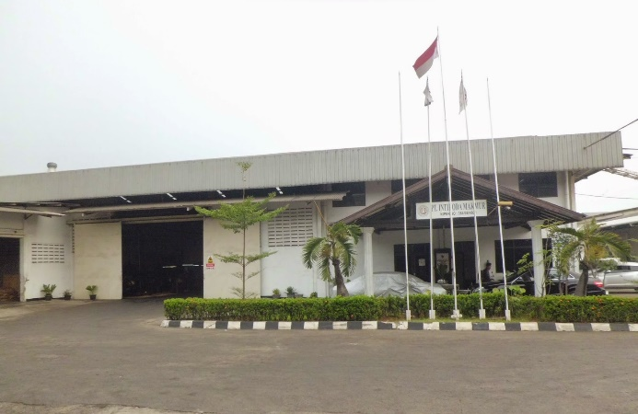
Gambar 2.2 Kantor PT Intiroda Makmur
Seiring berjalannya waktu, perusahaan terus melakukan pengembangan lini produk. Pada era tahun 2000-an, perusahaan memperluas usahanya ke produksi kawat tarik (drawing wire) jenis High Carbon, Low Carbon, dan Cold Heading Quenching (CHQ) yang kemudian menjadi salah satu lini bisnis utama. Selanjutnya pada dekade 2010-an, portofolio produk diperkuat dengan kawat galvanis (galvanized wire), PC Bar, dan PC Strand yang digunakan untuk kebutuhan konstruksi beton pratekan (prestressed concrete). Memasuki dekade 2020-an, PT Intiroda Makmur mencatatkan pencapaian sebagai produsen kawat las (welding wire) pertama di Indonesia melalui pengembangan merek IRMA Welding, yang menandai ekspansi perusahaan ke industri consumable pengelasan.
Secara umum, produk yang dihasilkan PT Intiroda Makmur mencakup kawat las (welding consumables) dengan berbagai proses seperti SMAW, GMAW, GTAW, dan SAW, serta produk kawat industri seperti PC Bar, PC Strand, PC Wire, High Carbon Drawing Wire, Low Carbon Drawing Wire, dan Cold Heading Quenching Wire. Produk-produk tersebut digunakan sebagai komponen pendukung berbagai sektor industri, di antaranya otomotif, infrastruktur, pertambangan, konstruksi, perkapalan, dan alat berat.
Dalam menjalankan proses produksinya, perusahaan menerapkan sistem manajemen mutu yang mengacu pada standar internasional seperti ISO 9001 dan IATF, serta memiliki produk yang telah tersertifikasi oleh lembaga standar seperti SNI, BKI (Biro Klasifikasi Indonesia), dan ABS (American Bureau of Shipping). Penerapan standar tersebut bertujuan untuk menjamin konsistensi kualitas produk yang dipasarkan baik untuk pasar domestik maupun ekspor.

Visi dan Misi

Visi
Menjadi perusahaan manufaktur kawat baja yang terbaik, terpercaya, berintegritas, berkelanjutan, serta adaptif terhadap perkembangan teknologi industri di Indonesia. (To be the best, most trusted, and sustainable steel wire manufacturing company in Indonesia through integrity, quality, and technological innovation.)

Misi
- Mengutamakan kepuasan pelanggan dengan menghasilkan produk kawat baja yang berkualitas tinggi, memenuhi standar industri, serta pengiriman tepat waktu.
- Mengembangkan sumber daya manusia yang kompeten, disiplin, inovatif, dan berintegritas melalui peningkatan kompetensi, kepemimpinan, serta budaya kerja yang profesional.
- Menciptakan lingkungan kerja yang aman, sehat, dan produktif dengan menerapkan sistem manajemen keselamatan dan kesehatan kerja untuk mencegah kecelakaan kerja dan penyakit akibat kerja.
- Melindungi lingkungan dan mencegah pencemaran melalui pengelolaan dampak lingkungan yang bertanggung jawab dan penggunaan sumber daya alam secara efisien.
- Meningkatkan efisiensi penggunaan energi dalam seluruh proses operasional perusahaan secara berkelanjutan guna mendukung konservasi energi dan keberlanjutan usaha.
- Menerapkan sistem manajemen terintegrasi sesuai standar internasional (ISO 9001, IATF 16949, ISO 14001, ISO 45001, SMK3, dan sistem manajemen energi) secara konsisten dan berkelanjutan.
- Menjunjung tinggi integritas dan etika bisnis dengan menerapkan prinsip anti suap, anti gratifikasi, serta praktik bisnis yang transparan dan bertanggung jawab.
- Mewujudkan lingkungan kerja yang bebas narkoba dan minuman keras guna menjaga keselamatan, kesehatan, dan produktivitas kerja.
- Mendukung transformasi industri menuju Industri 4.0 melalui pemanfaatan teknologi digital, integrasi sistem, dan peningkatan kompetensi sumber daya manusia.
- Melaksanakan peningkatan kinerja secara berkelanjutan melalui evaluasi, inovasi, serta pengelolaan proses yang efektif dan efisien.

Struktur Organisasi
Penulis melaksanakan kegiatan magang di PT Intiroda Makmur pada divisi IT, di bawah tanggung jawab Manager IT (Afsyah), yang secara struktural berada di bawah Direktur Finance & Acc (Aguslina) dan melapor langsung kepada Direktur Utama (Widarto Winardjo). Sebagai mahasiswa magang, saya ditempatkan pada posisi paling bawah dalam alur pelaporan divisi ini, membantu operasional dan tugas-tugas yang diberikan oleh Manager IT selama masa magang berlangsung.
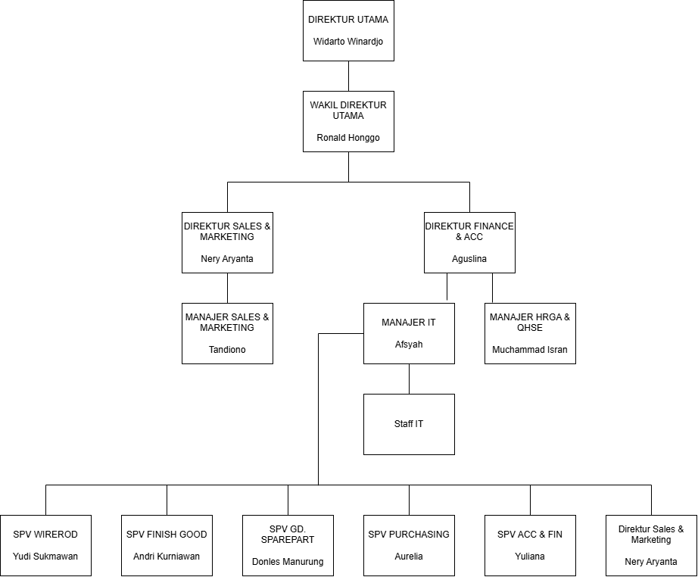
Gambar 2.3 Struktur Organisasi PT Intiroda Makmur

Jadwal dan Kegiatan Kerja Praktek
Kerja Praktek dilaksanakan di PT Intiroda Makmur kurang lebih selama satu bulan, terhitung sejak 5 Juli hingga 14 Agustus 2026. Selama pelaksanaan Kerja Praktek, penulis melakukan serangkaian kegiatan yang mencakup orientasi dan pengenalan sistem, analisis kebutuhan, perancangan, pengembangan platform input laporan drawing harian.
MINGGU | KEGIATAN
Minggu 1  (5 Jul-10 Jul) | Membantu mengerjakan tugas dari kantor di antaranya:  - Membuat logo PT Berkah Inti Makmur Sejahtera yang merupakan Perusahaan saudara dari PT Intiroda Makmur  - Membuat program pelaporan untuk pendataan Assembly  Dan melakukan observasi untuk menentukan project yang akan diangkat
Minggu 2  (13 Jul – 17 Jul) | Membantu mengerjakan tugas dari kantor di antaranya:  - Membuat program pelaporan untuk pendataan OnTime Delivery  - Membuat program pelaporan untuk pendataan CostDown  Serta menentukan ide project yang akan diangkat
Minggu 3  (20 Jul – 24 Jul) | Mengerjakan project yang diangkat:  - Merancang project yang diangkat dengan membuat PRD  - Membuat desain tampilan project  - Implementasi modul autentikasi dan modul dashboard
Minggu 4  (27 Jul – 31 Jul) | Mengerjakan project yang diangkatL  - Implementasi modul tambah data, edit data, dan hapus data  - Revisi tampilan dashboard  - Merancang perencanaan untuk implementasi AI
Minggu 5  (3 Aug – 7 Aug) | Mengerjakan project yang diangkat:  - Impementasi rancangan impelementasi AI  - Melakukan eksperimen dan itersi pengembangan model
Minggu 6  (10 Aug – 14 Aug) | Mengerjakan project yang diangkat:  - Melakukan eksperimen dan iterasi pengembangan model  - Penyelesaian project dan presentasi project
Tabel 2.1 Kegiatan Mingguan Kerja Praktek
Rincian kegiatan harian dan mingguan selama pelaksanaan Kerja Praktek, termasuk uraian tugas yang dilakukan pada setiap pertemuan, dicatat secara berkala dan disajikan secara lengkap pada Lampiran 1 berupa Logbook Kerja Praktek.

TINJAUAN PUSTAKA DAN METODOLOGI

Tinjauan Pustaka

Model Pengembangan Perangkat Lunak
Model pengembangan perangkat lunak adalah kerangka kerja yang menggambarkan tahapan-tahapan dalam membangun sebuah sistem, mulai dari analisis kebutuhan hingga pemeliharaan setelah implementasi. Dua pendekatan yang umum dibandingkan adalah model sekuensial (waterfall) dan model iteratif-inkremental (iterative and incremental development/IID). Pada model sekuensial, setiap tahapan harus selesai sepenuhnya sebelum tahapan berikutnya dimulai. Pada model iteratif, sistem dibangun melalui serangkaian siklus pendek. Setiap siklus menghasilkan versi sistem yang semakin lengkap dan disempurnakan berdasarkan umpan balik dari siklus sebelumnya (Larman, 2003). Larman (2003) menunjukkan bahwa praktik iteratif sudah diterapkan pada proyek perangkat lunak berskala besar sejak dekade 1950-an hingga 1970-an. Menurut mereka, berbagai varian pendekatan ini memiliki tujuan yang sama, yaitu menghindari proses pengembangan sekuensial satu kali jalan yang digerakkan oleh dokumen.
Pendekatan bertahap juga umum dianjurkan ketika sistem baru harus berinteraksi dengan, atau menggantikan, sistem lama (legacy system). Adepoju et al. (2024) menyarankan agar sistem lama terlebih dahulu dipetakan, dikelompokkan, dan diprioritaskan, kemudian dimigrasikan secara bertahap per kelompok untuk menekan kompleksitas dan risiko proses migrasi. Hal ini sejalan dengan kondisi di lapangan. Perilaku dan struktur data sistem lama sering kali baru dapat diverifikasi secara utuh setelah proses pengembangan berjalan, dan tidak sepenuhnya diketahui sejak tahap perencanaan awal. Oleh karena itu, pendekatan iteratif lebih sesuai daripada pendekatan sekuensial murni untuk proyek yang melibatkan integrasi dengan sistem existing. Rancangan dapat disesuaikan berdasarkan temuan aktual tanpa harus mengulang keseluruhan proses pengembangan dari awal.

Framework Laravel dan Arsitektur MVC
Laravel merupakan framework utama yang digunakan untuk membangun aplikasi web pada sistem ini. Logo Laravel ditunjukkan pada Gambar 3.1.

Gambar 3.1 Logo Laravel
Laravel adalah framework aplikasi web berbasis PHP yang menerapkan pola arsitektur Model-View-Controller (MVC). Pola MVC memisahkan tanggung jawab aplikasi menjadi tiga komponen, yaitu Model (representasi data dan logika akses basis data), View (tampilan antarmuka yang dilihat pengguna), dan Controller (penghubung yang mengatur alur permintaan dari pengguna ke Model dan View). Dengan pemisahan ini, pengembangan tampilan dan logika bisnis dapat dilakukan secara terpisah tanpa saling memengaruhi (MUSHICA & MEMETI, 2024). Alur kerja pola MVC ditunjukkan pada Gambar 3.2.
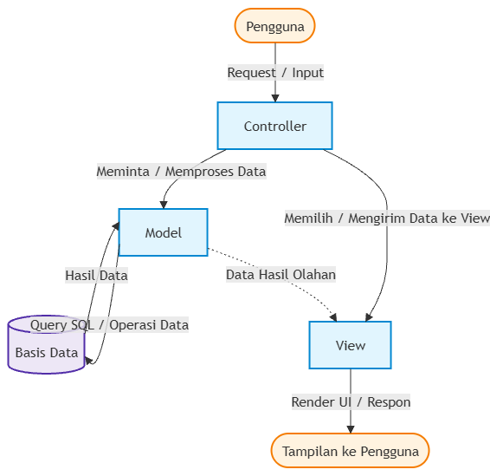
Gambar 3.2 Alur Kerja Arsitektur MVC
Permintaan pengguna diterima oleh Controller, lalu diteruskan ke Model untuk mengambil atau mengolah data dari basis data. Hasilnya dikirim ke View untuk dirender kembali menjadi tampilan halaman.
Selain pola MVC, Laravel menyediakan sejumlah fitur bawaan yang mempercepat proses pengembangan. Fitur tersebut antara lain sistem routing untuk memetakan alamat URL ke fungsi tertentu, Object-Relational Mapping (ORM) bernama Eloquent yang memungkinkan interaksi dengan tabel basis data menggunakan sintaks berorientasi objek tanpa menulis perintah SQL secara manual, serta Blade sebagai template engine untuk merender tampilan halaman (Laravel LLC, 2025). Eloquent juga mendukung koneksi ke lebih dari satu basis data dalam satu aplikasi, sehingga sebuah model dapat diarahkan ke basis data yang berbeda sesuai kebutuhan (Laravel LLC, 2025)..
Laravel juga menyediakan dua komponen lain yang relevan. Pertama, middleware, yaitu mekanisme untuk memeriksa dan menyaring permintaan HTTP yang masuk sebelum permintaan tersebut diteruskan ke controller. Kedua, fasad Process, yaitu antarmuka untuk menjalankan proses eksternal dari dalam aplikasi, lengkap dengan pengaturan batas waktu eksekusi (timeout) serta pembacaan luaran standar (STDOUT) dan luaran galat (STDERR) dari proses tersebut (Laravel LLC, 2025) . Dalam sistem ini, Laravel 12 dengan PHP 8.2 digunakan sebagai kerangka kerja utama, middleware digunakan untuk pemeriksaan hak akses menu, dan fasad Process digunakan untuk memanggil skrip pengolahan citra berbasis Python.

Bootstrap sebagai Framework CSS
Bootstrap adalah framework CSS front-end yang menyediakan kumpulan komponen antarmuka siap pakai, seperti grid system, tombol, formulir, dan modal, untuk mempercepat pengembangan tampilan web yang responsif di berbagai ukuran layar (Bootstrap Team, 2024). Konsep responsif ini penting karena aplikasi web modern perlu dapat diakses dengan baik melalui perangkat desktop maupun perangkat mobile tanpa memerlukan dua basis kode terpisah. Bootstrap mencapai hal ini melalui sistem grid berbasis kolom yang menyesuaikan tata letak elemen secara otomatis berdasarkan lebar layar perangkat. Logo Bootstrap ditunjukkan pada Gambar 3.3.


Gambar 3.3 Logo Bootstrap
Pada versi 5.3, Bootstrap menyediakan fitur mode warna (color modes) berbasis variabel CSS. Tema tampilan, misalnya terang (light) dan gelap (dark), dapat diganti secara dinamis cukup dengan mengubah nilai atribut data-bs-theme tanpa memuat berkas stylesheet terpisah (Bootstrap Team, 2024). Selain itu, Bootstrap menerapkan pendekatan mobile-first melalui titik henti responsif (responsive breakpoints), yaitu batas lebar layar yang menentukan kapan tata letak berubah (Bootstrap Team, 2024). Dalam sistem ini, Bootstrap 5.3 digunakan untuk komponen antarmuka seperti modal, tabel, tombol, dan formulir, termasuk penyediaan mode gelap dan penyesuaian tata letak untuk layar ponsel.

Basis Data Relasional dan Microsoft SQL Server
Basis data relasional adalah basis data yang mengorganisasikan data ke dalam tabel-tabel (relasi) yang saling berhubungan melalui kunci (key) dan diakses menggunakan bahasa SQL (Structured Query Language) (Baxendale & Codd, 1970). Setiap tabel umumnya memiliki kunci utama (primary key) yang menjadi identitas unik setiap baris data, serta dapat memiliki kunci tamu (foreign key) yang merujuk ke kunci utama pada tabel lain. Hubungan antartabel inilah yang memungkinkan data yang tersebar di beberapa tabel digabungkan kembali melalui operasi penggabungan (join) sesuai kebutuhan (Baxendale & Codd, 1970). Logo Microsoft SQL Server ditunjukkan pada Gambar 3.4.

Gambar 3.4 Logo Microsoft SQL Server
Microsoft SQL Server merupakan salah satu perangkat lunak manajemen basis data relasional (Relational Database Management System/RDBMS) yang umum digunakan pada lingkungan perusahaan berbasis Windows. Dalam satu instance SQL Server dapat terdapat lebih dari satu basis data yang saling terpisah, namun objek di basis data lain tetap dapat diakses melalui notasi tiga bagian (three-part naming), yaitu nama_database.nama_skema.nama_objek (misalnya nama_database.dbo.nama_tabel), selama basis data tersebut berada pada instance yang sama (Microsoft Corporation, 2024) . Karakteristik ini menjadi pertimbangan penting ketika sistem baru perlu diintegrasikan dengan lebih dari satu basis data existing yang sebelumnya dikelola secara terpisah, sebagaimana kondisi pada project ini.
- Tipe Data Karakter Tetap (CHAR) dan Spasi di Akhir String, Pada basis data yang telah lama digunakan, kolom teks sering didefinisikan dengan tipe data berpanjang tetap CHAR(n), bukan tipe berpanjang variabel VARCHAR(n). Nilai yang lebih pendek dari n karakter disimpan dengan tambahan spasi di bagian akhir hingga panjangnya genap n karakter (Microsoft Corporation, 2026a). Ketika dibandingkan di dalam SQL Server menggunakan operator =, spasi di akhir string tersebut diabaikan karena SQL Server mengikuti aturan ANSI SQL-92 yang menyamakan panjang kedua string sebelum dibandingkan. Pengecualiannya adalah predikat LIKE, yang tidak menambahkan spasi tersebut (Microsoft Corporation, 2026b). Namun, spasi tambahan tetap ikut terbaca ketika data diambil oleh aplikasi. Di sisi PHP, string "M01" dan "M01 " dianggap berbeda, misalnya saat digunakan sebagai kunci array, dibandingkan secara ketat, atau dihitung tingkat kemiripannya. Oleh karena itu, pada project ini nilai dari kolom CHAR dipangkas terlebih dahulu menggunakan fungsi RTRIM() sebelum diolah lebih lanjut.
- Kontrol Konkurensi dan Penguncian Pesimis (Pessimistic Locking), Sistem berbasis web yang digunakan banyak pengguna secara bersamaan harus menjaga agar setiap transaksi basis data memenuhi sifat ACID (atomicity, consistency, isolation, durability) (Haerder & Reuter, 1983). Salah satu masalah yang dapat muncul adalah kondisi balapan (race condition), yaitu ketika dua transaksi membaca data yang sama hampir bersamaan, lalu masing-masing memperbaruinya berdasarkan nilai lama. Pada project ini, risiko tersebut terdapat pada pembentukan nomor transaksi otomatis (generateNoTrs). Apabila dua operator menyimpan data pada saat yang hampir bersamaan, keduanya dapat membaca nomor urut terakhir yang sama sehingga menghasilkan nomor transaksi ganda.
Kontrol konkurensi berbasis penguncian (locking) mencegah masalah tersebut dengan mengharuskan setiap transaksi memperoleh kunci atas data sebelum membaca atau mengubahnya. Transaksi lain yang membutuhkan data yang sama harus menunggu hingga kunci dilepaskan (Bernstein, 1987). Pendekatan ini disebut penguncian pesimis (pessimistic locking) karena konflik diasumsikan akan terjadi sehingga dicegah sejak awal. Sebaliknya, pendekatan optimis membiarkan transaksi berjalan dan baru memeriksa konflik saat transaksi akan diselesaikan (Bernstein, 1987). Laravel menyediakan metode lockForUpdate() untuk menerapkan penguncian pesimis di dalam sebuah transaksi basis data (Laravel LLC, 2025). Pada driver SQL Server, metode ini diterjemahkan menjadi petunjuk tabel (table hint) WITH (ROWLOCK, UPDLOCK, HOLDLOCK). UPDLOCK memasang kunci pembaruan (update lock) yang ditahan hingga transaksi selesai, sedangkan HOLDLOCK setara dengan tingkat isolasi SERIALIZABLE sehingga rentang data yang dibaca turut dikunci (Microsoft Corporation, 2026c). Dengan demikian, pembacaan nomor urut terakhir dan penyimpanan nomor baru berlangsung secara berurutan, dan setiap transaksi memperoleh nomor yang unik.

Kecerdasan Buatan dan Large Language Model (LLM)
Large Language Model (LLM) adalah model kecerdasan buatan berbasis arsitektur transformer yang dilatih pada data teks dalam jumlah besar, sehingga mampu memahami dan menghasilkan keluaran berdasarkan instruksi berbahasa alami (Zhao et al., 2026). Vision-Language Model (VLM) merupakan pengembangan LLM yang mampu menerima masukan berupa gambar sekaligus teks, sehingga dapat digunakan untuk tugas seperti pembacaan dokumen terstruktur, termasuk tulisan tangan pada formulir kertas. Salah satu contoh VLM yang dirancang untuk memahami gambar dengan berbagai resolusi serta membaca teks di dalamnya adalah model dari keluarga Qwen2-VL (Bai et al., 2025).
Kemampuan VLM membaca informasi dari gambar dokumen menjadi dasar bagi fitur ekstraksi otomatis data downtime dan aktivitas produksi harian dari foto kertas pada project ini. Berbeda dengan pengenalan karakter optik (Optical Character Recognition/OCR) konvensional yang umumnya dirancang untuk mengenali karakter cetak dengan format baku, VLM dapat memanfaatkan konteks visual dan bahasa secara bersamaan. Karena itu, VLM berpotensi lebih fleksibel dalam menangani variasi tulisan tangan dan struktur tabel yang tidak presisi, dengan konsekuensi kebutuhan sumber daya komputasi yang lebih besar.

Ollama sebagai Platform LLM Lokal
Ollama adalah perangkat lunak yang memungkinkan model bahasa besar, termasuk model vision, dijalankan secara lokal pada perangkat keras milik pengguna tanpa memerlukan koneksi ke layanan API pihak ketiga di internet (Ollama Inc., 2024). Agar dapat berjalan efisien pada perangkat keras dengan sumber daya terbatas, model yang dijalankan melalui platform semacam ini umumnya telah melalui proses kuantisasi (quantization), yaitu teknik mengurangi presisi numerik parameter model dengan penurunan kualitas yang relatif kecil, sehingga kebutuhan memori dan komputasi dapat ditekan (Zhu et al., 2024). Logo Ollama ditunjukkan pada Gambar 3.5.
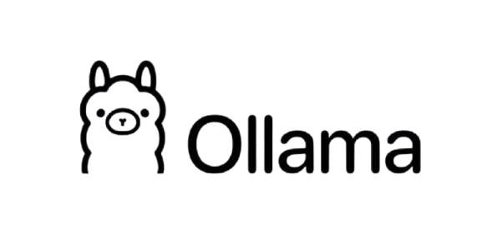
Gambar 3. Logo Ollama
Pendekatan menjalankan model secara lokal ini relevan pada lingkungan yang memiliki kebijakan pembatasan data (data locality), sebagaimana diterapkan pada project ini. Seluruh proses ekstraksi data dari foto kertas dijalankan pada server internal perusahaan tanpa mengirim data ke luar jaringan intranet. Selain aspek keamanan data, menjalankan model secara lokal juga menghindarkan ketergantungan pada koneksi internet maupun biaya penggunaan berbasis jumlah permintaan (pay-per-use) yang umum diterapkan pada layanan API pihak ketiga.
Ollama menyediakan layanan REST API lokal (secara bawaan pada port 11434) yang dapat dipanggil oleh aplikasi lain melalui permintaan HTTP (Ollama Inc., 2024). Untuk model vision, gambar dikirim dalam bentuk teks yang dikodekan (encoded) dengan Base64 bersama teks instruksi (prompt). Perilaku model dapat diatur melalui parameter permintaan, dua di antaranya relevan pada project ini (Ollama Inc., 2024):
- num_ctx, yaitu ukuran jendela konteks (context window) dalam satuan token. Nilai ini perlu cukup besar agar token gambar, instruksi, dan jawaban model muat tanpa terpotong.
- temperature, yaitu parameter yang mengatur tingkat keacakan pemilihan token. Nilai yang rendah membuat keluaran model lebih stabil dan konsisten. Bilal Er et al. (2025) menunjukkan bahwa keluaran LLM menjadi semakin tidak stabil seiring meningkatnya nilai temperature, sedangkan pada nilai rendah hasilnya relatif serupa antarpercobaan. Karena itu, nilai temperature yang rendah lebih sesuai untuk tugas yang menuntut keluaran konsisten, seperti menyalin isi dokumen.

Model Qwen2.5-VL
Qwen2.5-VL adalah model vision-language yang dikembangkan oleh Tim Qwen dari Alibaba Group dan dirilis pada Januari 2025 sebagai bagian dari keluarga model Qwen. Model ini tersedia dalam beberapa ukuran parameter (3 miliar, 7 miliar, dan 72 miliar) yang dapat dipilih sesuai kebutuhan dan sumber daya komputasi yang tersedia. Model ini juga memiliki kemampuan penguraian dokumen (document parsing) yang mencakup faktur, formulir, dokumen tulisan tangan, hingga tabel, dengan kemampuan ekstraksi data terstruktur yang andal (Bai et al., 2025). Karakteristik ini menjadikan model relevan untuk project ini, karena kebutuhan utama modul ekstraksi otomatis adalah membaca data terstruktur (header, parameter proses, dan tabel waktu tidak produktif) dari kertas hasil tulisan tangan operator. Logo Qwen ditunjukkan pada Gambar 3.6.
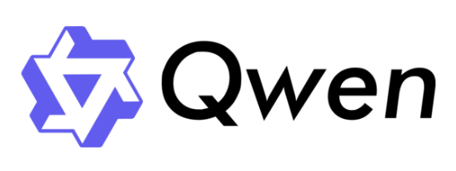
Gambar 3.6 Logo Qwen
Pada project ini digunakan varian Qwen2.5-VL dengan 3 miliar parameter. Pemilihan varian ini didasarkan pada keseimbangan antara akurasi pembacaan dan kebutuhan sumber daya perangkat keras. Karena model dijalankan secara lokal pada server perusahaan tanpa layanan komputasi awan pihak ketiga, varian yang lebih kecil dari versi tertinggi menjadi pilihan yang lebih praktis untuk infrastruktur yang tersedia.
Salah satu keunggulan arsitektur Qwen2.5-VL adalah pemrosesan resolusi dinamis. Model ini menggunakan Vision Transformer (ViT) yang dilatih untuk memproses gambar pada resolusi aslinya, dengan jumlah token visual yang menyesuaikan ukuran gambar (Bai et al., 2025). Pendekatan ini mengurangi kebutuhan memperkecil gambar secara paksa (downsampling) yang dapat mengaburkan teks berukuran kecil. Hal ini relevan untuk membaca goresan tulisan tangan yang tipis di dalam kotak-kotak tabel yang sempit pada formulir produksi.

Pencocokan String Tidak Tepat (Fuzzy String Matching)
Fuzzy string matching adalah teknik komputasi untuk mengukur tingkat kemiripan antara dua untai karakter (string) yang tidak identik secara persis. Perbedaan ini umumnya disebabkan oleh kesalahan pengetikan (typo), variasi ejaan, atau kesalahan pembacaan karakter pada tulisan tangan (Van Der Loo, 2014) . Salah satu ukuran dasar yang paling banyak digunakan adalah jarak Levenshtein (Levenshtein distance), yaitu jumlah minimum operasi penyisipan (insertion), penghapusan (deletion), atau penggantian (substitution) satu karakter yang diperlukan untuk mengubah suatu string menjadi string lainnya (Levenshtein, 1966; (Van Der Loo, 2014) .
Secara formal, jarak Levenshtein antara dua string $a$ dan $b$ didefinisikan secara rekursif sebagai berikut:
$$\text{lev}\left(a,b\right)=\left\{\begin{matrix}\left|a\right| & \text{jika }\left|b\right|=0 \\ \left|b\right| & \text{jika }\left|a\right|=0 \\ \text{lev}\left(a_{2..},b_{2..}\right) & \text{jika }a_{1}=b_{1} \\ 1+min\left\{\text{lev}\left(a_{2..},b\right), \text{lev}\left(a,b_{2..}\right), \text{lev}\left(a_{2..},b_{2..}\right)\right\} & \text{selainnya}\end{matrix}\right. \left(3.1\right)$$

Pada persamaan tersebut, $\left|a\right|$ adalah panjang string $a$, $a_{1}$ adalah karakter pertamanya, dan $a_{2..}$ adalah string $a$ tanpa karakter pertama. Sebagai ilustrasi, jarak Levenshtein antara “BUDI” dan “BUDY”, yaitu kasus umum variasi penulisan nama pada tulisan tangan, bernilai 1 karena hanya diperlukan satu operasi penggantian karakter (“I” menjadi “Y”).
Pada sistem berbasis PHP, derajat kemiripan dua string juga dapat dihitung dengan fungsi bawaan similar_text() tanpa pustaka tambahan (PHP Documentation Group, 2024). Jarak Levenshtein menghitung jumlah operasi pengeditan, sedangkan similar_text() menghitung jumlah karakter yang sama menggunakan algoritma yang dijelaskan oleh Oliver (1993). Algoritma ini mencari substring bersama terpanjang (longest common substring) dari kedua string, lalu mengulangi pencarian yang sama secara rekursif pada bagian kiri (prefiks) dan kanan (sufiks) dari substring tersebut. Panjang seluruh substring yang ditemukan dijumlahkan sebagai jumlah karakter yang cocok ($M$). Persentase kemiripan diperoleh dengan membagi $M$ dengan rata-rata panjang kedua string (PHP Documentation Group, 2024):
$$\text{sim}\left(a,b\right)=\frac{2M}{\left|a\right|+\left|b\right|}×100\% \left(3.2\right)$$
Hasil fungsi ini dapat berbeda apabila urutan kedua argumen ditukar (PHP Documentation Group, 2024). Agar hasilnya tidak bergantung pada urutan argumen, kemiripan dapat dihitung dua arah, yaitu $sim\left(a,b\right)$ dan $sim\left(b,a\right)$, lalu dirata-ratakan. Dalam sistem ini, teknik pencocokan string tidak tepat digunakan untuk mencocokkan nama operator yang ditulis tangan pada formulir dengan data nama operator yang terdaftar di basis data.

Pengolahan Citra Digital
Pengolahan citra digital adalah bidang ilmu komputer yang mempelajari teknik untuk memanipulasi dan menganalisis gambar secara komputasional, guna mengekstrak informasi tertentu atau memperbaiki kualitas gambar sebelum diproses lebih lanjut (OpenCV Team, 2024). Bidang ini menjadi dasar penting bagi sistem yang perlu membaca informasi dari gambar hasil pemotretan dengan kondisi pencahayaan, sudut pandang, dan kualitas yang bervariasi.
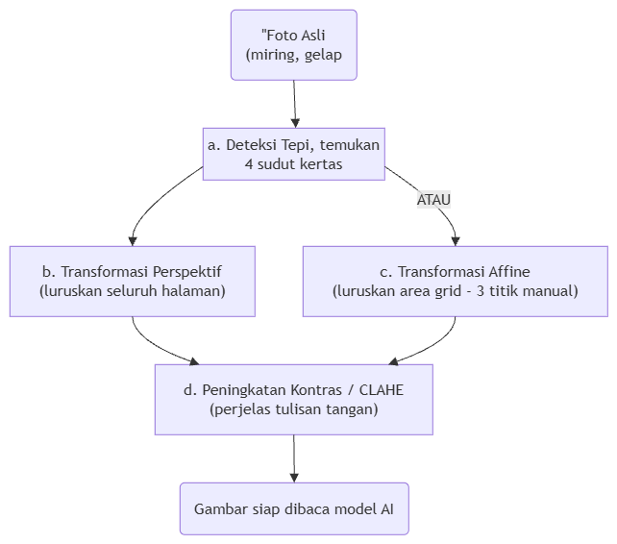
Gambar 3.7 Alur Pipeline Pengolahan Citra Pada Project
Beberapa teknik dasar pengolahan citra digital yang relevan diterapkan pada project ini antara lain:
- Deteksi Tepi (Edge Detection). Deteksi tepi adalah teknik untuk mengenali batas antarobjek dalam sebuah gambar berdasarkan perubahan intensitas kecerahan yang tajam. Salah satu algoritma deteksi tepi yang umum digunakan adalah Canny Edge Detector. Algoritma ini bekerja dengan menghaluskan gambar terlebih dahulu untuk mengurangi derau (noise), menghitung gradien intensitas piksel untuk menemukan area dengan perubahan intensitas yang signifikan, menipiskan kandidat tepi melalui non-maximum suppression, lalu menentukan tepi akhir menggunakan dua nilai ambang (Tao, 2023). Pada project ini, deteksi tepi digunakan sebagai langkah awal untuk menemukan empat sudut kertas dalam sebuah foto, sebagai dasar proses pemotongan otomatis (auto-crop).
- Transformasi Perspektif (Perspective Transform). Transformasi perspektif adalah teknik untuk “meluruskan” objek yang terekam dari sudut kamera miring agar tampak datar, seolah difoto tegak lurus dari atas. Caranya adalah memetakan empat titik sudut pada gambar asli ke empat titik yang membentuk persegi panjang (OpenCV Team, 2024). Secara matematis, transformasi ini dinyatakan dengan matriks homogen berukuran 3×3:
$$\left[\begin{matrix}x' \\ y' \\ w'\end{matrix}\right]=\left[\begin{matrix}h_{11} & h_{12} & h_{13} \\ h_{21} & h_{22} & h_{23} \\ h_{31} & h_{32} & h_{33}\end{matrix}\right]\left[\begin{matrix}x \\ y \\ 1\end{matrix}\right] \left(3.3\right)$$
Koordinat piksel akhir diperoleh dengan $x_{baru}=x'/w'$ dan $y_{baru}=y'/w'$. Dengan menetapkan $h_{33}=1$, tersisa delapan parameter bebas yang dapat dihitung dari empat pasang titik korespondensi melalui sistem persamaan linear, dengan syarat tidak ada tiga titik yang segaris (OpenCV Team, 2024).
- Transformasi Affine (Affine Transform). Transformasi affine mencakup rotasi, translasi, penskalaan, dan kemiringan (shear). Sifat pentingnya adalah garis-garis yang sejajar pada gambar asli tetap sejajar pada gambar hasil (OpenCV Team, 2024). Karena sifat ini, transformasi affine tidak dapat memodelkan distorsi perspektif secara penuh, misalnya efek trapesium (keystone). Meski begitu, pendekatan ini efektif sebagai tahap awal koreksi distorsi sudut pandang pada gambar dokumen sebelum dilakukan koreksi geometris lanjutan (Wang et al., 2025). Secara matematis, transformasi affine dinyatakan sebagai:
$$\left[\begin{matrix}x' \\ y'\end{matrix}\right]=\left[\begin{matrix}a_{11} & a_{12} \\ a_{21} & a_{22}\end{matrix}\right]\left[\begin{matrix}x \\ y\end{matrix}\right]+\left[\begin{matrix}t_{x} \\ t_{y}\end{matrix}\right] \left(3.4\right)$$
Parameter $a_{ij}$ mewakili rotasi, penskalaan, dan kemiringan, sedangkan $t_{x}$ dan $t_{y}$ mewakili pergeseran. Keenam parameter bebas ini dapat dihitung dari tiga pasang titik korespondensi yang tidak segaris dan membentuk matriks berukuran 2×3 (OpenCV Team, 2024). Jumlah parameternya lebih sedikit daripada transformasi perspektif dan tidak ada pembagian dengan koordinat homogen $w'$, sehingga pengguna cukup menandai tiga titik acuan, tidak perlu empat.
- Peningkatan Kontras Citra (Contrast Limited Adaptive Histogram Equalization/CLAHE). CLAHE adalah varian dari adaptive histogram equalization (AHE) yang membatasi peningkatan kontras (Khozaimi et al., 2025). Gambar dibagi menjadi wilayah-wilayah kecil (tiles), lalu histogram setiap wilayah diratakan secara terpisah. Nilai histogram yang melebihi batas kontras (clip limit) dipotong dan dibagikan merata ke nilai lainnya agar derau tidak ikut diperkuat secara berlebihan. Setelah itu, batas antarwilayah dihaluskan menggunakan interpolasi bilinear agar tidak muncul garis batas yang terlihat (OpenCV Team, 2024). Hasil CLAHE bergantung pada dua parameter, yaitu clip limit dan ukuran tile (Khozaimi et al., 2025).
- Pemeriksaan Rasio Tinta (Ink Ratio Thresholding), Pengambangan (thresholding) adalah teknik segmentasi yang memisahkan piksel objek (foreground) dari piksel latar belakang (background) berdasarkan nilai intensitasnya. Bentuk paling sederhananya adalah pengambangan global, yaitu penggunaan satu nilai ambang untuk seluruh piksel (Sezgin, 2004). Pada project ini, konsep tersebut digunakan untuk memeriksa apakah setiap kotak pada tabel waktu tidak produktif berisi tulisan. Citra kotak diubah ke skala keabuan (grayscale), kemudian dihitung proporsi piksel gelap terhadap seluruh piksel kotak:
$$r=\frac{1}{W×H}\sum_{x=1}^{W}{\sum_{y=1}^{H}{1}}\left[I\left(x,y\right)<T\right] \left(3.5\right)$$
Pada persamaan tersebut, $I\left(x,y\right)$ adalah intensitas piksel, $W$ dan $H$ adalah lebar dan tinggi petak, $T$ adalah nilai ambang piksel gelap, dan $1\left[⋅\right]$ bernilai 1 jika kondisi di dalamnya terpenuhi dan 0 jika tidak. Petak dengan nilai $r$ di bawah batas tertentu dapat dianggap kosong. Dengan demikian, petak kosong dapat disaring secara komputasional sebelum diproses oleh tahap lain yang lebih berat, seperti pemanggilan model AI.Karakteristik kelima teknik tersebut dirangkum pada Tabel 3.1.
Teknik | Fungsi Utama | Tahap Penerapan
Deteksi Tapi (Canny) | Mendeteksi batas Kontur kertas formulir | Sebelum pemotongan otomatis foto penuh
Transformasi Perspektif | Meluruskan seluruh halaman kertas | Foto penuh (header & parameter proses)
Transformasi Affine | Meluruskan area grid dari 3 titidk manual | Foto close-up table waktu tidak produktif
CLAHE | Mempertegas goresan tinta tulisan | Tahap akhir sebelum gambar dikirim ke model AI
Pemeriksaan Rasio Tinta | Melewati kotak tabel yang kosong | Pemeriksaan per kotak sebelum pemanggilan model AI
Sumber: diolah dari Tao (2023), OpenCV Team (2024), Khozaimi et al. (n.d.), Sezgin (2004)
Tabel 3.1 Teknik Pengolahan Citra Pada Project
Berdasarkan Tabel 3.1, kelima teknik tersebut saling melengkapi. Deteksi tepi dan transformasi geometris meluruskan gambar, CLAHE memperjelas tulisan tangan, dan pemeriksaan rasio tinta menyaring kotak kosong sebelum pemanggilan model AI. Penerapan setiap teknik pada sistem diuraikan pada Subbab 4.3.3.

Rekayasa Prompt (Prompt Engineering)
Rekayasa prompt (prompt engineering) adalah teknik menyesuaikan model pra-latih berskala besar terhadap tugas baru dengan menambahkan petunjuk khusus tugas yang disebut prompt, sehingga model dapat digunakan tanpa memperbarui parameternya (Gu et al., 2023). Prompt dapat disusun secara manual dalam bentuk instruksi berbahasa alami maupun dihasilkan secara otomatis. Pada model vision-language, prompt diberikan bersama masukan gambar (Gu et al., 2023). Karena model tidak dilatih ulang, rancangan prompt sangat memengaruhi ketepatan keluaran model.
(Gu et al., 2023) mengelompokkan teknik prompt pada model vision-language ke dalam beberapa bentuk, salah satunya instruksi tugas (task instruction) berbahasa alami yang menjelaskan tugas yang harus dikerjakan model. Bentuk ini sesuai untuk tugas ekstraksi dokumen, karena instruksi dapat sekaligus menjelaskan data yang harus dibaca dan format keluaran yang diharapkan. Prinsip rancangan prompt yang diterapkan dalam sistem diuraikan pada Subbab 4.3.3.

Validasi Keluaran Model Menggunakan Pydantic
Keluaran LLM maupun VLM berupa teks bebas yang tidak selalu mengikuti format yang diminta. Agar dapat diolah oleh program, keluaran tersebut perlu berada dalam format terstruktur seperti JSON dan diperiksa kesesuaiannya dengan skema data yang diharapkan. Salah satu pendekatan adalah generasi terpandu (guided generation), yaitu membatasi token yang boleh dihasilkan model agar keluarannya selalu mengikuti pola atau tata bahasa tertentu (Willard & Louf, 2023). Namun, Tam et al. (2024) menemukan bahwa pembatasan format dapat menurunkan kemampuan penalaran LLM secara signifikan, dan penurunan tersebut semakin besar ketika batasan formatnya semakin ketat. Karena itu, pada project ini model hanya diinstruksikan melalui prompt untuk mengembalikan JSON, kemudian keabsahan hasilnya diperiksa setelah keluaran diterima.
Pemeriksaan tersebut dilakukan menggunakan Pydantic, yaitu pustaka validasi data pada bahasa Python yang mendefinisikan skema data melalui anotasi tipe (type hints) (Pydantic Services Inc., 2025). Skema didefinisikan sebagai kelas turunan BaseModel. Saat data JSON dari model dimuat ke kelas tersebut, Pydantic memeriksa keberadaan atribut wajib, mengonversi nilai ke tipe data yang sesuai (misalnya nilai kecepatan mesin menjadi bilangan), dan menolak data yang tidak valid. Aturan tambahan dapat didefinisikan melalui validator khusus (field validator), misalnya untuk memastikan format jam atau kode legenda (Pydantic Services Inc., 2025). Dalam sistem ini, Pydantic digunakan untuk memeriksa keluaran model sebelum hasil ekstraksi dikirim kembali ke aplikasi Laravel.

Metodologi
Metodologi merupakan kerangka kerja yang digunakan untuk memandu seluruh rangkaian kegiatan analisis, perancangan, pengembangan, dan evaluasi sistem secara sistematis. Pengembangan sistem pencatatan downtime dan aktivitas produksi harian ini menerapkan model pengembangan iteratif-inkremental (iterative and incremental development) sebagaimana dijelaskan pada Subbab 3.1.1 (Larman & Basili, 2003). Model ini dipilih karena integrasi dengan basis data existing dan modul kecerdasan buatan memiliki ketidakpastian teknis yang tinggi, sehingga diperlukan siklus evaluasi berkala untuk menyempurnakan rancangan sistem. Alur tahapan metodologi ditunjukkan pada Gambar 3.8.
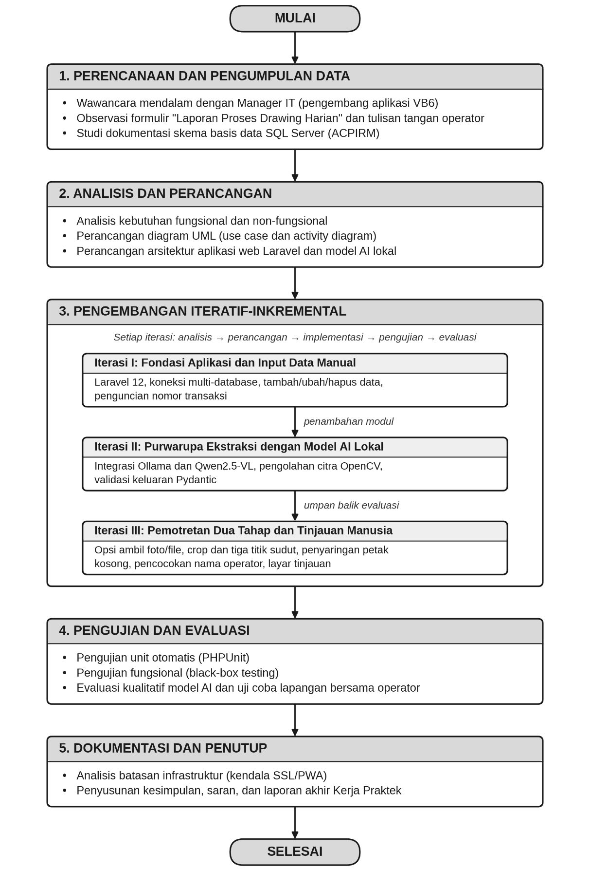
Gambar 3. 8 Alur Tahapan Metodologi Pengembangan Sistem
Secara garis besar, metodologi terdiri atas lima tahap. Tahap pertama adalah perencanaan dan pengumpulan data, yang diuraikan pada Subbab 3.2.1. Tahap kedua adalah analisis kebutuhan dan perancangan sistem, yang hasilnya disajikan pada Subbab 4.1 dan 4.2. Tahap ketiga adalah pengembangan iteratif-inkremental dalam tiga iterasi, yang diuraikan pada Subbab 3.2.2. Tahap keempat adalah pengujian dan evaluasi, yang diuraikan pada Subbab 3.2.3. Tahap kelima adalah dokumentasi, meliputi analisis batasan infrastruktur serta penyusunan kesimpulan, saran, dan laporan akhir.

Metode Pengumpulan Data
Pengumpulan data kebutuhan sistem dilakukan melalui tiga teknik utama untuk memperoleh pemahaman yang mendalam mengenai proses operasional dan teknis sistem:
- Wawancara Mendalam, Wawancara terstruktur dilakukan langsung dengan Manager IT PT Intiroda Makmur. Pemilihan narasumber ini didasarkan pada perannya sebagai perancang dan pengembang utama aplikasi pencatatan performa mesin berbasis Visual Basic 6 (VB6) yang sebelumnya digunakan perusahaan. Melalui wawancara ini, diperoleh informasi komprehensif mengenai:
  - Seluk-beluk logika bisnis pencatatan downtime mesin drawing dan aturan perhitungan jam kerja operasional.
  - Arsitektur teknis sistem lama, relasi tabel pada basis data Microsoft SQL Server (ACPIRM), serta batasan integritas data yang harus tetap dipertahankan.
  - Kendala dan inefisiensi yang dihadapi pada sistem lama, khususnya keterbatasan aksesibilitas desktop yang mengharuskan petugas menyalin ulang data dari kertas ke komputer stasiun kerja.
- Observasi Lapangan, Observasi dilakukan secara langsung di area produksi mesin drawing kawat baja untuk mempelajari artefak fisik pencatatan di lokasi kerja. Pengamatan difokuskan pada:
  - Format, ukuran, dan tata letak fisik formulir kertas "Laporan Proses Drawing Harian", khususnya struktur tabel matriks waktu tidak produktif yang terbagi ke dalam 48 blok interval 10 menit per shift.
  - Karakteristik dan variasi gaya penulisan tangan petugas/operator mesin, pola singkatan penamaan mesin, serta penggunaan kode-kode permasalahan downtime di lapangan.
- Studi Dokumentasi dan Analisis Skema, Studi dokumentasi dilakukan dengan menganalisis berkas fisik arsip laporan drawing serta struktur skema basis data Microsoft SQL Server existing (basis data ACPIRM). Analisis difokuskan pada pemetaan kolom tabel MFDOWNTIME, MFRESMAS, TMMESINOP, MFPROBLEM, dan MFPROBLEMD, guna memastikan aplikasi web yang baru dapat membaca dan menulis data secara presisi tanpa merombak struktur tabel yang telah berjalan stabil di perusahaan.

Metode Pengembangan Sistem
Sistem dikembangkan menggunakan pendekatan iteratif-inkremental sebagaimana dijelaskan pada Subbab 3.1.1 (Larman, 2003). Setiap iterasi meliputi lima tahapan: (1) analisis kebutuhan berdasarkan temuan terbaru dari sistem lama maupun uji coba sebelumnya, (2) perancangan penyesuaian struktur maupun alur kerja, (3) implementasi, (4) pengujian internal, dan (5) evaluasi hasil sebagai dasar iterasi berikutnya. Pendekatan ini diterapkan secara konsisten sepanjang pengembangan, khususnya pada modul ekstraksi otomatis dari foto kertas yang beberapa kali mengalami perubahan arsitektur signifikan berdasarkan hasil evaluasi. Secara garis besar, pengembangan berlangsung dalam tiga iterasi utama:
- Iterasi 1: fondasi transaksional dan akses basis data. Iterasi ini berfokus pada analisis skema tabel SQL Server yang sudah ada, autentikasi dan otorisasi menu, dasbor, serta modul input data manual, termasuk perhitungan durasi yang melewati tengah malam dan penguncian nomor transaksi.
- Iterasi 2: pembacaan satu foto penuh. Iterasi ini mengembangkan purwarupa ekstraksi otomatis dari satu foto utuh formulir menggunakan deteksi garis otomatis (transformasi Hough). Hasil evaluasi menunjukkan bahwa variasi kemiringan pemotretan dan lengkungan kertas di foto aktual menyebabkan garis tabel tidak terdeteksi secara konsisten, sehingga posisi blok jam dapat tertukar.
- Iterasi 3: pemotretan dua tahap dan optimasi. Arsitektur ekstraksi diubah menjadi dua tahap foto, yaitu foto penuh untuk header dan parameter proses, serta foto close-up tabel waktu tidak produktif yang diluruskan dengan transformasi affine tiga titik. Pada iterasi ini juga ditambahkan pemeriksaan rasio tinta untuk melewati kotak kosong serta modul administrasi alias mesin.

Metode Pengujian dan Evaluasi
Pengujian sistem dilakukan melalui tiga jalur yang saling melengkapi.
- Pengujian unit otomatis. Pengujian unit (unit testing) adalah pengujian terhadap unit program atau sekelompok unit yang saling berkaitan secara terpisah dari bagian sistem lainnya (Runeson, 2006). Bagian logika inti modul ekstraksi, yaitu penggabungan rentang waktu downtime, penerjemahan kode legenda, pencocokan nama operator, dan pencarian alias mesin, diuji secara otomatis menggunakan PHPUnit (Bergmann, 2025) dengan 45 skenario uji (165 asserttion). Skenario tersebut mencakup kasus batas (edge cases) seperti rentang waktu yang melewati tengah malam, penanda rentang “x”, dan variasi ejaan nama. Pengujian menggunakan data tiruan (test doubles) sebagai pengganti basis data dan layanan model AI. Pengembang umumnya menggantikan dependensi yang menyulitkan pengujian, seperti kelas yang bergantung pada sumber daya eksternal, dengan objek tiruan (Spadini et al., 2017). Dengan cara ini, pengujian dapat dijalankan berulang kali secara cepat dan konsisten tanpa koneksi ke SQL Server maupun GPU untuk Ollama. Hasil pengujian diuraikan pada Bab IV.
- Pengujian fungsional (black-box testing). Pengujian fungsional dilakukan dari sudut pandang pengguna tanpa melihat struktur kode program, yaitu dengan memberikan masukan pada antarmuka lalu membandingkan keluaran sistem dengan hasil yang diharapkan. Pengujian mencakup skenario masukan valid maupun tidak valid pada login (termasuk akun lama yang belum memiliki password), dashboard, input data manual beserta pemilihan item bertingkat, pengubahan dan penghapusan data, hingga alur pemotretan, penandaan titik sudut, dan penyimpanan hasil ekstraksi. Hasil pengujian ini disajikan pada Subbab 4.3.5.
- Evaluasi kinerja model AI. Pada tingkat kinerja model kecerdasan buatan, pengujian dilakukan secara eksploratif dan kualitatif, bukan melalui pengukuran akurasi kuantitatif yang terstruktur. Sistem diuji coba langsung menggunakan foto kertas hasil pencatatan aktual. Apabila hasil pembacaan dinilai belum memuaskan, dilakukan penyesuaian pada alur pemrosesan gambar maupun prompt yang diberikan kepada model, kemudian diuji ulang. Proses ini dilakukan berulang hingga hasil pembacaan dinilai cukup dapat diandalkan untuk digunakan pada kondisi kerja nyata. Evaluasi berfokus pada ketepatan pembacaan tulisan tangan, keandalan pelurusan citra, serta efektivitas pemeriksaan rasio tinta dalam membedakan kotak yang terisi dan kotak yang kosong.
- Uji coba pengguna di kantor produksi. Selain pengujian oleh pengembang, sistem diujicobakan langsung oleh petugas produksi di kantor produksi, mengikuti alur penyerahan formulir dari operator mesin hingga data tersimpan. Uji coba ini berfokus pada kemudahan pemotretan formulir di meja kantor, kepraktisan koreksi pada tabel tinjauan, serta kestabilan akses melalui jaringan intranet perusahaan.

Alat dan Bahan
Pengembangan sistem ini memanfaatkan sejumlah perangkat keras dan perangkat lunak pendukung.
Dari sisi perangkat keras, menjalankan model kecerdasan buatan secara lokal memerlukan unit pemroses grafis (GPU) dengan kapasitas memori (VRAM) yang memadai. Model Qwen2.5-VL 3 miliar parameter yang dijalankan melalui Ollama berukuran sekitar 6,0 GB dalam format terkuantisasi (Ollama Inc., 2024). Apabila kapasitas VRAM lebih kecil dari ukuran tersebut, sebagian lapisan model akan diproses oleh CPU sehingga waktu inferensi menjadi lebih lama. Pada project ini, model dijalankan pada server internal perusahaan dengan spesifikasi GPU RTX 3060 Ti, VRAM 8GB.
Dari sisi perangkat lunak, digunakan:
- Framework Laravel 12 dengan PHP 8.2 untuk aplikasi web utama.
- Microsoft SQL Server sebagai sistem manajemen basis data.
- Bootstrap 5 untuk tampilan antarmuka.
- Python dengan pustaka OpenCV untuk pemrosesan citra dan Pydantic untuk validasi keluaran model.
- Ollama sebagai platform untuk menjalankan model Qwen2.5-VL secara lokal.
- PHPUnit untuk pengujian unit otomatis.

HASIL DAN PEMBAHASAN

Analisis Permasalahan/ Kebutuhan
Pengembangan sistem diawali dengan analisis terhadap proses pencatatan yang sudah berjalan di PT Intiroda Makmur. Analisis ini mencakup alur kerja pencatatan, aplikasi yang digunakan, dan kendala yang dihadapi petugas, sehingga sistem pengganti dapat dirancang sesuai kebutuhan lapangan dan tetap kompatibel dengan basis data perusahaan. Data analisis diperoleh melalui wawancara, observasi, dan studi dokumentasi sebagaimana diuraikan pada Subbab 3.2.1.

Alur Kerja Sistem Berjalan
Proses produksi mesin drawing di PT Intiroda Makmur berlangsung dalam tiga shift. Berdasarkan peraturan keselamatan dan kesehatan kerja (K3) yang berlaku di perusahaan, penggunaan ponsel maupun pemotretan di area mesin produksi dibatasi. Karena itu, pencatatan di area mesin dilakukan di atas kertas, sedangkan seluruh proses pemindahan dan input data dipusatkan di kantor produksi. Sebelum Kerja Praktek ini dilaksanakan, pencatatan downtime dan aktivitas produksi harian mesin drawing dilakukan menggunakan aplikasi desktop berbasis Microsoft Visual Basic 6.0 (VB6). Berdasarkan hasil wawancara dengan Manager IT perusahaan, yang merupakan perancang sekaligus pengembang aplikasi tersebut, aplikasi VB6 menyimpan data transaksi harian ke basis data Microsoft SQL Server ACPIRM, khususnya tabel ACPIRM.dbo.MFDOWNTIME. Alur pencatatan pada sistem berjalan terdiri atas empat tahap berikut:
- Pencatatan awal di kertas. Selama shift berlangsung (Shift 1, Shift 2, atau Shift 3), operator mesin mencatat aktivitas produksi dan waktu tidak produktif secara manual pada formulir “Laporan Proses Drawing Harian”. Informasi yang dicatat meliputi tanggal, shift, kode mesin, nama operator, kecepatan mesin, dan ukuran produk, serta kode penyebab pada tabel berinterval 10 menit yang berjumlah 48 kotak untuk satu shift.
- Penyerahan formulir ke kantor produksi. Setelah shift selesai, operator membawa formulir yang telah diisi ke kantor produksi dan menyerahkannya kepada petugas, karena aplikasi VB6 hanya terpasang pada satu unit komputer di kantor tersebut
- Penyalinan ulang secara manual. Petugas membuka aplikasi VB6 dan menginput ulang isi formulir satu per satu, meliputi tanggal, kode mesin, NIK operator, dan kode penyebab pada tabel kertas. Durasi setiap kejadian downtime dihitung sendiri oleh petugas dari kotak-kotak yang terisi, lalu dimasukkan ke aplikasi.
- Penyimpanan ke basis data. Aplikasi VB6 menyimpan data yang telah diinput ke tabel MFDOWNTIME pada basis data SQL Server.
Alur kerja tersebut digambarkan pada Gambar 4.1, yang dibagi ke dalam tiga lajur (swimlane) sesuai pihak yang menjalankan setiap aktivitas, yaitu operator di area produksi, petugas di ruang kantor, dan sistem (aplikasi VB6 dan SQL Server).
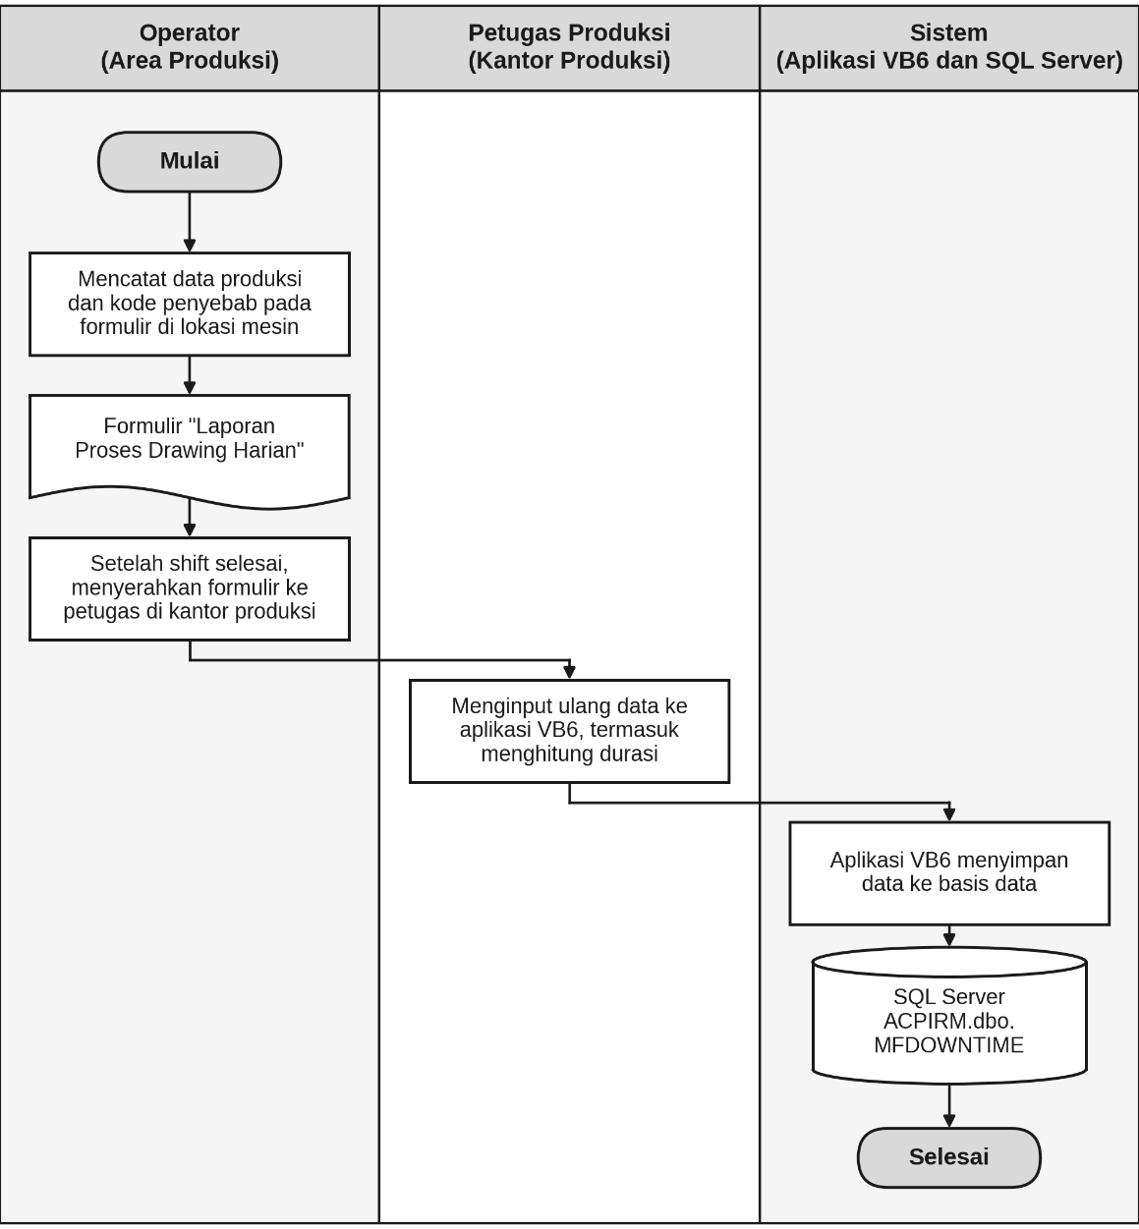
Gambar 4.1 Diagram Alur Sistem Pencatatan Berjalan
Berdasarkan Gambar 4.1, data yang sama ditulis oleh operator di kertas, kemudian diinput ulang oleh petugas sebelum akhirnya tersimpan di basis data. Perpindahan data antarlajur inilah yang menjadi sumber beberapa permasalahan yang diuraikan pada subbab berikut.

Identifikasi Masalah
Aplikasi VB6 sudah dapat menyimpan data ke basis data SQL Server, tetapi proses pencatatan secara keseluruhan memiliki beberapa kelemahan berikut:
- Titik akses tunggal dan penumpukan formulir. Aplikasi hanya dapat digunakan dari komputer di kantor produksi, sehingga formulir dari seluruh mesin harus diinput satu per satu di komputer tersebut.
- Pencatatan ganda dan risiko salah tafsir. Data yang sama ditulis dua kali, yaitu di kertas lalu diinput ulang ke aplikasi. Petugas harus membaca tulisan tangan yang bervariasi, coretan, maupun tinta yang memudar, mencari kode padanan pada data master secara manual, lalu menginput ulang seluruh data dari awal. Proses ini menyita waktu dan berisiko menimbulkan salah input atau salah tafsir, tanpa mekanisme yang memeriksa kesesuaian hasil input dengan isi kertas. Sistem baru tidak menghilangkan ambiguitas tulisan tangan sepenuhnya, tetapi mengubah peran petugas dari menginput ulang menjadi memeriksa dan mengoreksi draf data yang disiapkan sistem (Subbab 4.3.3).
- Teknologi aplikasi yang sudah lama. Lingkungan pengembangan (IDE) Visual Basic 6.0 tidak lagi didukung oleh Microsoft sejak 8 April 2008. Runtime VB6 masih didukung pada versi Windows yang berlaku sehingga aplikasi tetap dapat dijalankan (Microsoft Corporation, 2024), tetapi pengembangan lanjutan bergantung pada perangkat pengembangan yang sudah tidak didukung. Sebagai aplikasi desktop, aplikasi ini juga hanya dapat digunakan dari komputer di kantor produksi.
- Kertas tetap dibutuhkan di lokasi mesin. Penggunaan ponsel dan pemotretan di area mesin dibatasi oleh peraturan perusahaan. Selain itu, kondisi kerja di area produksi, misalnya tangan operator yang kotor atau basah, membuat formulir kertas tetap menjadi media pencatatan pertama yang paling praktis. Karena itu, sistem baru perlu menjembatani formulir kertas ke data digital di kantor produksi, bukan menghapus kertas sepenuhnya.
Permasalahan, penyebab, dan solusi yang dirancang dirangkum pada Tabel 4.1.
No. | Masalah | Penyebab | Solusi
1 | Proses pencatatan berlangsung dua kali (di kertas, lalu disalin ulang ke aplikasi lama) | Tidak ada mekanisme untuk memasukkan data langsung dari kertas ke sistem digital; penyalinan ulang dilakukan sepenuhnya secara manual | Ditambahkan fitur ekstraksi data otomatis dari foto kertas menggunakan model kecerdasan buatan (Qwen2.5-VL), sehingga sebagian besar proses penyalinan ulang dapat digantikan oleh pembacaan otomatis
2 | Risiko kesalahan pencatatan meningkat akibat proses penyalinan ulang data secara manual | Data yang sama ditulis ulang oleh tangan manusia sebanyak dua kali (kertas → aplikasi lama), tanpa mekanisme validasi silang | Fitur ekstraksi otomatis mengurangi jumlah proses penulisan ulang manual; hasil ekstraksi tetap ditampilkan pada layar tinjauan sebelum disimpan, sehingga kesalahan pembacaan AI dapat dikoreksi petugas sebelum data final tersimpan
3 | Sistem baru harus tetap kompatibel dengan data operasional yang sudah berjalan | Basis data yang menyimpan data produksi sudah digunakan sistem lain di perusahaan dan tidak boleh diubah strukturnya | Sistem dirancang untuk membaca dan menulis langsung ke struktur basis data existing tanpa perubahan skema, sehingga tidak mengganggu sistem lain yang bergantung pada data yang sam
4 | Pencatatan awal di kertas tidak dapat sepenuhnya dihilangkan dari alur kerja lapangan | Penggunaan ponsel dan pemotretan di area mesin dibatasi oleh peraturan K3, dan kondisi kerja di lokasi mesin (misalnya tangan operator kotor atau basah) membuat kertas tetap menjadi media pencatatan pertama yang praktis | Fitur ekstraksi otomatis disediakan sebagai opsi tambahan berdampingan dengan pengisian manual, bukan sebagai pengganti mutlak, sehingga petugas tetap dapat memilih metode input sesuai kondisi kerja masing-masing
Tabel 4.1 Analisis Permasalahan, Penyebab, dan Solusi
Berdasarkan Tabel 4.1, tiga permasalahan pertama bersumber dari penyalinan ulang data dan keterbatasan aplikasi desktop, sedangkan dua baris terakhir merupakan batasan yang harus dipatuhi oleh sistem baru. Solusi pada kolom terakhir menjadi dasar perumusan kebutuhan sistem pada Subbab 4.1.4.

Perbandingan Sistem Berjalan dan Sistem yang Diusulkan
Perbedaan karakteristik antara sistem berjalan dan sistem yang diusulkan dirangkum pada Tabel 4.2.
Aspek | Sistem Berjalan (Aplikasi Dekstop VB6) | Sistem yang Diusulkan
Arsitektur | Aplikasi desktop yang terpasang pada komputer pengguna dan terhubung langsung ke SQL Server | Aplikasi web Laravel 12 (PHP 8.2) pada server intranet, diakses melalui peramban
Perangkat Akses | Satu unit komputer di ruang kantor | Ponsel, tablet, dan komputer desktop di jaringan intranet
Metode Input | Seluruh data diinput ulang dari kertas | Dua pilihan: ekstraksi otomatis dari foto kertas atau input manual
Pengolahan foto formular | Tidak tersedia | Pemotretan formulir oleh petugas di kantor produksi melalui kamera peramban atau pemilihan berkas, dilanjutkan pelurusan gambar sebelum dibaca model AI
Pemeriksaan data | Bergantung pada ketelitian petugas saat mengetik | Layar tinjauan dengan penanda “Perlu Review” pada data yang meragukan
Tampilan | Antarmuka desktop Windows dengan satu tema | Responsif terhadap ukuran layar, dengan mode terang dan gelap
Basis Data | SQL Server ACPIRM | Tabel SQL Server yang sama, tanpa perubahan skema
Tabel 4.2 Perbandingan Karakteristik Sistem Berjalan dan Sistem yang Diusulkan
Kolom sistem yang diusulkan pada Tabel 4.2 menggambarkan kemampuan yang ditargetkan. Mekanisme rinci untuk mencapainya, misalnya pemotretan dua tahap dan penandaan tiga titik sudut pada tabel waktu tidak produktif, baru ditetapkan selama iterasi pengembangan sebagaimana dibahas pada Subbab 4.4.2. Perbandingan alur kerja setelah sistem diimplementasikan disajikan pada Subbab 4.4.6.

Analisis Kebutuhan Sistem
Berdasarkan permasalahan dan perbandingan di atas, kebutuhan sistem baru dirumuskan menjadi kebutuhan fungsional dan kebutuhan non-fungsional. Kebutuhan fungsional menjadi dasar pemodelan use case pada Subbab 4.2.1, dan nomor use case terkait dicantumkan di akhir setiap butir.
Kebutuhan Fungsional
- FR-01 Autentikasi dan kontrol akses. Sistem harus memverifikasi pengguna berdasarkan data akun dan hak akses menu “MF-Down Time” pada basis data perusahaan, serta menyediakan pengaturan password akun secara opsional (UC-01, UC-11).
- FR-02 Riwayat data. Sistem harus menampilkan riwayat data downtime dan aktivitas produksi yang sudah tersimpan, dengan filter per hari maupun per bulan (UC-02).
- FR-03 Input data manual. Sistem harus menyediakan formulir untuk menambah, mengubah, dan menghapus data, serta menghitung durasi downtime secara otomatis, termasuk kejadian yang melewati tengah malam (UC-03, UC-04, UC-05).
- FR-04 Ekstraksi informasi umum formulir. Sistem harus mampu membaca tanggal, shift, kecepatan, ukuran atau nomor item produk, kode mesin, dan nama operator dari foto formulir, baik yang diambil langsung melalui kamera maupun dipilih dari berkas pada perangkat (UC-06).
- FR-05 Ekstraksi tabel waktu tidak produktif. Sistem harus mampu membaca kode penyebab pada kotak-kotak berinterval 10 menit dan menyusunnya menjadi kejadian downtime lengkap dengan jam mulai, jam selesai, dan durasi, sesuai rentang jam shift yang bersangkutan (UC-07).
- FR-06 Pencocokan dengan data master. Sistem harus mencocokkan nama operator hasil bacaan ke data master operator dengan ambang kemiripan minimal 70%, serta mencocokkan kode mesin hanya ke kode yang terdaftar pada master mesin (UC-06, UC-08).
- FR-07 Tinjauan dan penyimpanan hasil ekstraksi. Sistem harus menampilkan seluruh hasil ekstraksi pada layar tinjauan, menandai data yang meragukan dengan penanda “Perlu Review”, mengizinkan petugas mengoreksi, menghapus, dan menambah baris, serta menyimpan seluruh baris dalam satu transaksi (UC-08, UC-09).
- FR-08 Pengelolaan padanan kode mesin. Sistem harus menyediakan halaman bagi admin untuk melihat dan mengoreksi daftar padanan antara teks kode mesin pada kertas dan kode mesin resmi perusahaan (UC-10).

Kebutuhan Non-Fungsional
- NFR-01 Lokalitas dan kerahasiaan data. Seluruh pemrosesan, meliputi aplikasi web, pengolahan citra, inferensi model AI melalui Ollama, dan penyimpanan data, harus berjalan di dalam jaringan intranet perusahaan tanpa mengirim data ke layanan pihak ketiga di internet, sesuai kebijakan perusahaan (Subbab 3.1.6).
- NFR-02 Kompatibilitas dengan basis data existing. Sistem tidak boleh mengubah skema tabel, tipe data, maupun relasi pada basis data SQL Server perusahaan, dan harus menangani karakteristik data yang ada, seperti spasi tambahan pada kolom bertipe CHAR (Subbab 3.1.4). Data pendukung yang belum memiliki tempat pada skema existing, seperti daftar padanan kode mesin, disimpan di luar basis data.
- NFR-03 Integritas transaksi bersamaan. Sistem harus menjamin setiap transaksi memperoleh nomor yang unik meskipun disimpan oleh beberapa petugas pada saat yang sama, dan penyimpanan beberapa baris sekaligus harus berhasil seluruhnya atau tidak sama sekali (Subbab 3.1.4).
- NFR-04 Kebergunaan. Antarmuka harus menyesuaikan diri dengan ukuran layar ponsel, tablet, dan desktop, mendukung gestur sentuh pada perangkat mobile, serta menyediakan mode terang dan gelap untuk mendukung pekerjaan pada shift malam.
- NFR-05 Waktu pemrosesan. Waktu pemrosesan ekstraksi harus dapat ditoleransi petugas dengan kapasitas perangkat keras server lokal. Upaya untuk memenuhi kebutuhan ini dibahas pada Subbab 4.4.3.

Perancangan Sistem
Kebutuhan sistem yang dirumuskan pada Subbab 4.1.4 selanjutnya dimodelkan ke dalam rancangan sistem. Rancangan ini meliputi use case diagram beserta deskripsi dan skenarionya, activity diagram, sequence diagram, Entity Relationship Diagram (ERD), dan arsitektur sistem.

Use Case Diagram
Use case diagram digunakan untuk menggambarkan fungsionalitas yang disediakan sistem serta aktor yang berinteraksi dengannya. Sistem ini melibatkan dua aktor, yaitu Petugas Produksi sebagai pengguna utama yang mencatat data performa mesin, dan Admin yang bertugas mengelola konfigurasi sistem. Interaksi kedua aktor dengan sistem ditampilkan pada Gambar 4.2.

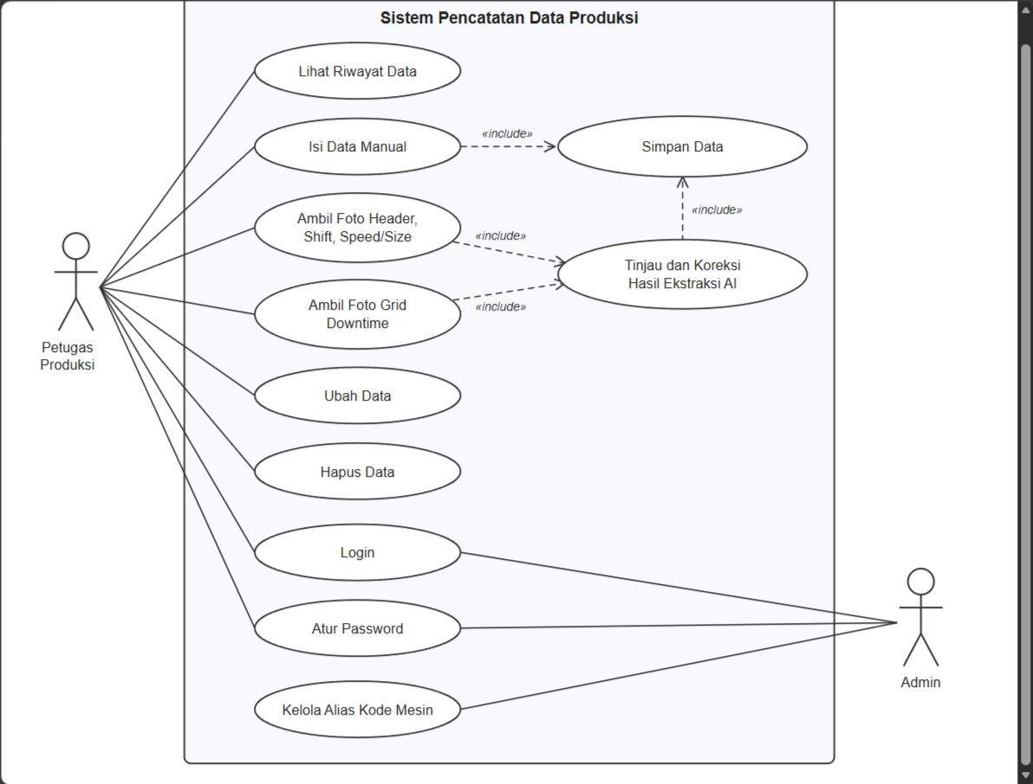
Gambar 4.2 Use Case Diagram
Setelah melakukan Login, Petugas Produksi dapat memasukkan data melalui dua jalur. Jalur pertama adalah Isi Data Manual. Jalur kedua adalah ekstraksi dari foto formulir, yang terdiri dari dua use case yang saling melengkapi. Use case pertama adalah Ambil Foto/File Header, Shift, Speed/Size, yaitu pengambilan foto bagian header beserta parameter proses, baik melalui kamera maupun dari berkas pada perangkat. Use case kedua adalah Ambil Foto/File Grid Downtime, yaitu pengambilan foto tabel waktu tidak produktif. Kedua use case pengambilan foto memiliki relasi «include» terhadap Tinjau dan Koreksi Hasil Ekstraksi AI, sehingga setiap hasil ekstraksi otomatis wajib ditinjau dan dikoreksi oleh petugas. Use case Isi Data Manual dan Tinjau dan Koreksi Hasil Ekstraksi AI sama-sama memiliki relasi «include» terhadap Simpan Data. Dengan demikian, kedua jalur input berakhir pada proses penyimpanan yang sama. Selain itu, Petugas Produksi dapat melihat riwayat data yang sudah tersimpan, mengubah atau menghapus data apabila diperlukan, serta mengatur password akunnya.
Admin, setelah melakukan Login, dapat mengatur password dan menjalankan use case Kelola Alias Kode Mesin. Use case ini digunakan untuk mengelola daftar padanan antara kode mesin yang tertulis pada formulir dan kode mesin yang terdaftar di basis data. Daftar padanan tersebut menjadi dasar mekanisme pencocokan otomatis ketika sistem membaca kode mesin dari hasil ekstraksi foto.

Deskripsi Use Case dan Skenario Use Case
Penjelasan rinci mengenai setiap use case pada Gambar 4.2, beserta identifikasi (ID) masing-masing, dirangkum pada Tabel 4.2.
ID | Use Case | Aktor | Deskripsi
UC-01 | Login | Petugas Produksi, Admin | Proses masuk ke sistem berdasarkan verifikasi hak akses menu
UC-02 | Lihat Riwayat Data | Petugas Produksi | Menampilkan daftar data transaksi yang sudah tersimpan, dengan filter tanggal
UC-03 | Isi Data Manual | Petugas Produksi | Mengisi seluruh field data transaksi secara langsung melalui pengetikan
UC-04 | Ubah Data | Petugas Produksi | Mengubah data transaksi yang sudah tersimpan melalui tampilan modal
UC-05 | Hapus Data | Petugas Produksi | Menghapus data transaksi yang sudah tersimpan
UC-06 | Ambil Foto/ File Header, Shift, Speed/Size | Petugas Produksi | Memotret bagian header dan parameter proses pada kertas untuk dibaca otomatis oleh sistem
UC-07 | Ambil Foto/ File Grid Downtime | Petugas Produksi | Memotret bagian tabel waktu tidak produktif pada kertas, disertai penandaan tiga titik sudut secara manual
UC-08 | Tinjau dan Koreksi Hasil Ekstraksi AI | Petugas Produksi | Memeriksa dan mengoreksi data hasil pembacaan otomatis sebelum disimpan
UC-09 | Simpan Data | Petugas Produksi | Menyimpan data transaksi (baik hasil input manual maupun otomatis) ke basis data
UC-10 | Kelola Alias Kode Mesin | Admin | Mengoreksi daftar padanan teks kertas terhadap kode mesin resmi
UC-11 | Atur Password | Petugas Produksi, admin | Mengatur atau mengubah password akun secara opsional
Tabel 4.3 Deskripsi Use Case
Urutan interaksi antara aktor dan sistem pada setiap use case dirinci dalam skenario use case. Setiap skenario memuat kondisi awal, kondisi akhir, alur utama, dan alur alternatif. Nomor pada alur alternatif merujuk pada langkah alur utama tempat alur tersebut bercabang. Skenario UC-01 hingga UC-11 disajikan pada Tabel 4.4 hingga Tabel 4.14.

Elemen | Keterangan
Use Case | UC-01, Login
Aktor | Petugas Produksi, Admin
Deskripsi | Pengguna masuk ke sistem berdasarkan data akun dan hak akses menu.
Kondisi Awal | Pengguna membuka halaman login melalui peramban di jaringan intranet
Kondisi Akhir | Sesi pengguna aktif dan sistem menampilkan dashboard.
Alur Utama | - Pengguna memasukkan kode pengguna (UserCode) dan, apabila akun sudah memiliki password, memasukkan password.  - Pengguna menekan tombol “Masuk”.  - Sistem memeriksa keberadaan akun pada tabel TMUSER.  - Sistem memeriksa hak akses menu “MF-Down Time” pada tabel TMUSERMENU.  - Sistem membuat sesi login dan menampilkan dashboard.
Alur Alternatif | A1 Akun tidak ditemukan atau tidak memiliki hak akses (langkah 3–4). Sistem menolak login dan menampilkan pesan galat. Pengguna tetap berada di halaman login.  A2 Password salah. Pada akun yang sudah memiliki password, sistem menolak login apabila password tidak sesuai.  A3 Hak akses dicabut saat sesi masih aktif. Pada permintaan halaman berikutnya, middleware EnsureMenuAccess mendeteksi pencabutan tersebut dan mengakhiri sesi pengguna.
Tabel 4.4 Skenario Use Case UC-01 Login
Skenario pada Tabel 4.4 menunjukkan bahwa password bersifat opsional, sehingga hak akses menu menjadi syarat utama untuk masuk ke sistem. Setelah berhasil login, pengguna dapat melihat riwayat data sebagaimana dirinci pada skenario UC-02 dalam Tabel 4.5.
Elemen | Keterangan
Use Case | UC-02, Lihat Riwayat Data
Aktor | Petugas Produksi
Deskripsi | Menampilkan riwayat data downtime dan aktivitas produksi yang sudah tersimpan.
Kondisi Awal | Pengguna telah login.
Kondisi Akhir | Sistem menampilkan riwayat data sesuai filter yang dipilih.
Alur Utama | - Pengguna membuka dashboard.  - Sistem menampilkan riwayat data pada periode bawaan, yaitu hari ini.  - Pengguna memilih filter per hari atau per bulan.  - Sistem mengambil data dari tabel MFDOWNTIME beserta data referensi mesin dan operator.  - Sistem menampilkan data dalam bentuk tabel lengkap pada layar desktop atau daftar kartu pada layar ponsel.
Alur Alternatif | A1 Tidak ada data pada periode yang dipilih. Sistem menampilkan keterangan bahwa data pada periode tersebut belum tersedia.
Tabel 4.5 Skenario Use Case UC-02 Lihat Riwayat Data
Riwayat data pada UC-02 menjadi titik awal bagi petugas untuk mengelola data yang sudah tersimpan. Penambahan data baru secara manual dirinci pada skenario UC-03 dalam Tabel 4.6.
Elemen | Keterangan
Use Case | UC-03, Isi Data Manual
Aktor | Petugas Produksi
Deskripsi | Mengisi data transaksi secara langsung melalui pengetikan pada halaman input data.
Kondisi Awal | Pengguna telah login dan membuka halaman input data.
Kondisi Akhir | Data baru tersimpan pada basis data dan tampil pada riwayat data.
Alur Utama | - Pengguna mengisi tanggal dan memilih shift.  - Pengguna memilih mesin melalui kolom pencarian.  - Sistem memuat daftar item atau ukuran produk yang terkait dengan mesin terpilih (pencarian bertingkat).  - Pengguna memilih operator dan item, lalu mengisi kecepatan mesin.  - Pengguna mengisi jam mulai, jam selesai, kategori penyebab, dan rincian penyebab downtime.  - Sistem menghitung durasi downtime dalam menit secara otomatis.  - Pengguna menyimpan data (UC-09).
Alur Alternatif | A1 Downtime melewati tengah malam (langkah 6). Apabila jam selesai lebih kecil daripada jam mulai, misalnya 23.50 sampai 00.30, sistem memperlakukan jam selesai sebagai hari berikutnya sehingga durasi dihitung 40 menit, bukan bernilai negatif.  A2 Isian wajib belum lengkap. Sistem menolak penyimpanan dan menandai kolom yang perlu diisi.
Tabel 4.6 Skenario Use Case UC-03 Isi Data Manual
Pada UC-03, durasi downtime dihitung oleh sistem, sehingga petugas tidak lagi menghitungnya secara manual seperti pada sistem berjalan. Data yang telah tersimpan dapat diubah melalui skenario UC-04 pada Tabel 4.7.
Elemen | Keterangan
Use Case | UC-04, Ubah Data
Aktor | Petugas Produksi
Deskripsi | Mengubah data transaksi yang sudah tersimpan.
Kondisi Awal | Riwayat data ditampilkan dan pengguna memilih salah satu transaksi..
Kondisi Akhir | Data pada tabel MFDOWNTIME diperbarui beserta jejak audit perubahannya.
Alur Utama | - Pengguna menekan tombol ubah pada transaksi yang dipilih.  - Sistem menampilkan modal ubah data yang berisi nilai yang tersimpan.  - Pengguna mengubah data yang diperlukan.  - Pengguna menyimpan perubahan.  - Sistem memvalidasi masukan, memperbarui baris berdasarkan No_Trs, mengisi kolom UpdId dan UpdDate, lalu menutup modal.
Alur Alternatif | A1 Pengubahan dibatalkan (langkah 3). Pengguna menutup modal dan sistem tidak menyimpan perubahan apa pun.
Tabel 4.7 Skenario Use Case UC-04 Ubah Data
Pengubahan data pada UC-04 tetap meninggalkan jejak audit melalui kolom UpdId dan UpdDate. Adapun penghapusan data dirinci pada skenario UC-05 dalam Tabel 4.8.
Elemen | Keterangan
Use Case | UC-05, Hapus Data
Aktor | Petugas Produksi
Deskripsi | Menghapus data transaksi yang sudah tersimpan.
Kondisi Awal | Transaksi yang akan dihapus tampil pada riwayat data.
Kondisi Akhir | Baris transaksi terhapus dari tabel MFDOWNTIME.
Alur Utama | - Pengguna menekan tombol hapus pada transaksi yang dipilih.  - Sistem menampilkan dialog konfirmasi penghapusan.  - Pengguna mengonfirmasi penghapusan.  - Sistem menghapus baris berdasarkan No_Trs.  - Sistem memperbarui riwayat data dan menampilkan notifikasi berhasil.
Alur Alternatif | A1 Penghapusan dibatalkan (langkah 3). Pengguna membatalkan konfirmasi dan data tetap tersimpan.
Tabel 4.8 Skenario Use Case UC-05 Hapus Data
Skenario UC-01 hingga UC-05 mencakup akses sistem dan pengelolaan data secara manual. Skenario berikutnya mencakup jalur ekstraksi dari foto formulir, dimulai dari pembacaan bagian header pada UC-06 yang disajikan pada Tabel 4.9.
Elemen | Keterangan
Use Case | UC-06, Ambil Foto/ File Header, Shift, Speed/ Size
Aktor | Petugas Produksi
Deskripsi | Memasukkan foto bagian header formulir untuk dibaca otomatis oleh sistem (Section 1).
Kondisi Awal | Pengguna berada pada halaman input data.
Kondisi Akhir | Field informasi umum terisi otomatis, dan Section 2 dapat digunakan setelah shift terisi.
Alur Utama | - Pengguna menekan tombol “Ambil Foto (Header + Speed/Size)” untuk memotret melalui kamera, atau tombol “Ambil File” untuk memilih foto dari penyimpanan perangkat.  - Sistem mengunggah foto dan menampilkan indikator proses.  - Sistem mengolah citra dan membaca isinya menggunakan model Qwen2.5-VL melalui Ollama.  - Sistem mencocokkan nama operator ke data master dengan ambang kemiripan 70% dan mencocokkan kode mesin ke kode yang terdaftar (Subbab 4.3.3).  - Sistem mengisi field secara otomatis dan menampilkan lencana “Terbaca”.
Alur Alternatif | A1 Sebagian field meragukan (langkah 5). Sistem menampilkan lencana “Sebagian perlu dilengkapi manual”, dan pengguna melengkapi field tersebut secara manual.  A2 Skor kemiripan nama operator di bawah 70% (langkah 4). Nama operator ditandai “Perlu Review”.  A3 Proses gagal atau melewati batas waktu (langkah 3). Sistem menampilkan pesan galat, dan pengguna dapat mengulang pengambilan foto atau mengisi data secara manual.
Tabel 4.9 Skenario Use Case UC-06 Ambil Foto/ File Header, Shift, Speed/ Size

Hasil UC-06 tidak hanya mengisi field informasi umum, tetapi juga menentukan shift yang menjadi syarat untuk membuka Section 2. Pembacaan tabel waktu tidak produktif pada Section 2 dirinci pada skenario UC-07 dalam Tabel 4.10.
Elemen | Keterangan
Use Case | UC-07, Ambil Foto/ File Grid Downtime
Aktor | Petugas Produksi
Deskripsi | Memasukkan foto tabel waktu tidak produktif, disertai pemotongan area dan penandaan tiga titik sudut (Section 2).
Kondisi Awal | Shift pada Section 1 telah terisi.
Kondisi Akhir | Draf kejadian downtime tampil pada layar tinjauan.
Alur Utama | - Pengguna menekan tombol “Ambil Foto Grid Downtime” atau “Ambil File”.  - Apabila ponsel dalam posisi tegak, sistem meminta pengguna memiringkan ponsel ke posisi mendatar.  - Sistem menampilkan kanvas pemotongan layar penuh, dan pengguna memilih area tabel dengan gestur geser dan cubit.  - Pengguna menandai tiga titik sudut baris tabel (kiri-atas, kanan-atas, dan kanan-bawah), lalu mengonfirmasi penandaan.  - Sistem meluruskan gambar dengan transformasi affine, membagi tabel menjadi kotak 10 menit, melewati kotak yang kosong, dan membaca kotak yang berisi tulisan.  - Sistem mengonversi kode penyebab, menggabungkan kotak berurutan menjadi kejadian downtime, dan menampilkan hasilnya pada layar tinjauan (UC-08).
Alur Alternatif | A1 Shift belum terisi. Tombol pada Section 2 tidak dapat digunakan hingga shift pada Section 1 terisi.  A2 Penandaan dibatalkan (langkah 3–4). Sistem kembali ke tampilan Section 2 tanpa mengirim gambar ke server.
Tabel 4.10 Skenario Use Case UC-07 Ambil Foto/ File Grid Downtime
Berbeda dengan UC-06, skenario UC-07 melibatkan petugas secara aktif dalam pemotongan area dan penandaan tiga titik sudut sebelum gambar dibaca. Hasil kedua skenario tersebut kemudian ditinjau melalui skenario UC-08 pada Tabel 4.11.
Elemen | Keterangan
Use Case | UC-08, Tinjau dan Koreksi Hasil Ekstraksi
Aktor | Petugas Produksi
Deskripsi | Memeriksa dan mengoreksi hasil ekstraksi otomatis sebelum disimpan.
Kondisi Awal | Hasil ekstraksi Section 1 dan Section 2 telah tersedia.
Kondisi Akhir | Seluruh baris telah diperiksa petugas dan siap disimpan.
Alur Utama | - Sistem menampilkan gabungan hasil Section 1 dan Section 2 pada tabel tinjauan.  - Sistem memberi penanda “Perlu Review” beserta alasannya pada baris dengan hasil bacaan yang meragukan, kode penyebab yang tidak terdaftar pada tabel MFPROBLEM, atau rentang waktu yang tidak wajar.  - Petugas memeriksa setiap baris.  - Petugas mengoreksi nilai, memilih ulang kategori penyebab dari dropdown, atau menambah baris melalui tombol “+ Tambah Baris Manual”.  - Petugas menekan tombol “Simpan Semua” (UC-09).
Alur Alternatif | A1 Baris tidak relevan (langkah 4). Petugas menghapus baris tersebut dari draf.  A2 Kode mesin hasil tebakan AI dikonfirmasi. Padanan baru antara teks kode mesin dan kode resmi disimpan ke berkas alias JSON agar dikenali langsung pada foto berikutnya.
Tabel 4.11 Skenario Use Case UC-08 Tinjau dan Koreksi Hasil Ekstraksi
Skenario UC-08 merupakan titik pemeriksaan oleh manusia sebelum hasil pembacaan model AI tersimpan. Proses penyimpanan yang dipanggil dari UC-08 maupun dari input manual dirinci pada skenario UC-09 dalam Tabel 4.12.
Elemen | Keterangan
Use Case | UC-09, Simpan Data
Aktor | Petugas Produksi
Deskripsi | Menyimpan data hasil input manual maupun hasil tinjauan ke basis data.
Kondisi Awal | Data dari formulir manual atau tabel tinjauan siap disimpan.
Kondisi Akhir | Data tersimpan pada tabel MFDOWNTIME, dan setiap baris memperoleh No_Trs yang unik.
Alur Utama | - Pengguna menekan tombol simpan pada formulir manual atau tombol “Simpan Semua” pada tabel tinjauan.  - Sistem memvalidasi masukan.  - Sistem memulai transaksi basis data.  - Untuk setiap baris, sistem membaca nomor transaksi terakhir dengan penguncian lockForUpdate() dan membentuk nomor baru berformat PRB + YY + MM + NNNN.  - Sistem menyimpan baris ke tabel MFDOWNTIME.  - Setelah seluruh baris tersimpan, sistem melakukan commit sehingga kunci dilepaskan.  - Sistem menampilkan notifikasi berhasil dan kembali ke dashboard.
Alur Alternatif | A1 Terjadi galat di tengah penyimpanan (langkah 4–5). Sistem membatalkan transaksi (rollback) sehingga tidak ada baris yang tersimpan sebagian, lalu menampilkan pesan galat.  A2 Petugas lain sedang membuat nomor transaksi (langkah 4). Proses penyimpanan menunggu hingga transaksi lain selesai, kemudian melanjutkan dengan nomor berikutnya.
Tabel 4.12 Skenario Use Case UC-09 Simpan Data
Alur alternatif pada UC-09 menunjukkan bahwa penyimpanan bersifat menyeluruh, yaitu seluruh baris tersimpan atau tidak ada yang tersimpan sama sekali. Skenario untuk aktor Admin, yaitu pengelolaan padanan kode mesin, dirinci pada UC-10 dalam Tabel 4.13.
Elemen | Keterangan
Use Case | UC-10, Kelola Alias Kode Mesin
Aktor | Admin
Deskripsi | Mengoreksi daftar padanan antara teks kode mesin pada kertas dan kode mesin resmi.
Kondisi Awal | Admin telah login dan membuka halaman administrasi alias kode mesin.
Kondisi Akhir | Daftar padanan diperbarui dan langsung berlaku untuk foto berikutnya.
Alur Utama | - Admin membuka halaman administrasi alias kode mesin.  - Sistem menampilkan daftar padanan teks kertas ke kode mesin resmi (MFRESMAS) yang pernah dikonfirmasi.  - Admin memilih kode mesin resmi yang benar melalui dropdown pada padanan yang keliru.  - Admin menyimpan perubahan.  - Sistem menyimpan perubahan ke berkas alias JSON dengan penguncian berkas (flock).
Alur Alternatif | A1 Perubahan dibatalkan (langkah 3). Admin meninggalkan halaman tanpa menyimpan, dan daftar padanan tidak berubah.
Tabel 4.13 Skenario Use Case UC-10 Kelola Alias Kode Mesin
Koreksi yang dilakukan Admin pada UC-10 langsung memengaruhi pencocokan kode mesin pada pembacaan foto berikutnya (UC-06). Skenario terakhir, yaitu pengaturan password yang dapat dijalankan oleh kedua aktor, disajikan pada Tabel 4.14.

Elemen | Keterangan
Use Case | UC-11, Atur Password
Aktor | Petugas Produksi, Admin
Deskripsi | Membuat atau mengubah password akun secara opsional.
Kondisi Awal | Pengguna telah login.
Kondisi Akhir | Hash dari password baru tersimpan pada kolom PassWeb di tabel TMUSER.
Alur Utama | - Pengguna membuka menu pengaturan password.  - Sistem menampilkan formulir password.  - Pengguna memasukkan password baru beserta konfirmasinya.  - Pengguna menyimpan password.  - Sistem membuat hash dari password menggunakan fungsi hashing bawaan Laravel (bcrypt) dan menyimpannya ke kolom PassWeb.  - Sistem menampilkan notifikasi berhasil.
Alur Alternatif | A1 Konfirmasi tidak cocok (langkah 4). Sistem menampilkan peringatan dan meminta pengguna memasukkan ulang password..
Tabel 4.14 Skenario Use Case UC-11 Atur Password
Melalui UC-11, setiap pengguna dapat membuat password kapan saja tanpa mewajibkan seluruh akun yang sudah ada untuk segera membuatnya. Urutan aktivitas pada proses input data, yang melibatkan beberapa use case di atas, digambarkan lebih lanjut pada activity diagram berikut.

Activity Diagram
Activity diagram digunakan untuk menggambarkan urutan aktivitas pada proses input data produksi, mulai dari petugas masuk ke sistem hingga data tersimpan di basis data. Diagram ini dibagi menjadi dua swimlane, yaitu Petugas Produksi dan Sistem, untuk menunjukkan pihak yang menjalankan setiap aktivitas. Alur lengkap proses tersebut ditampilkan pada Gambar 4.3.
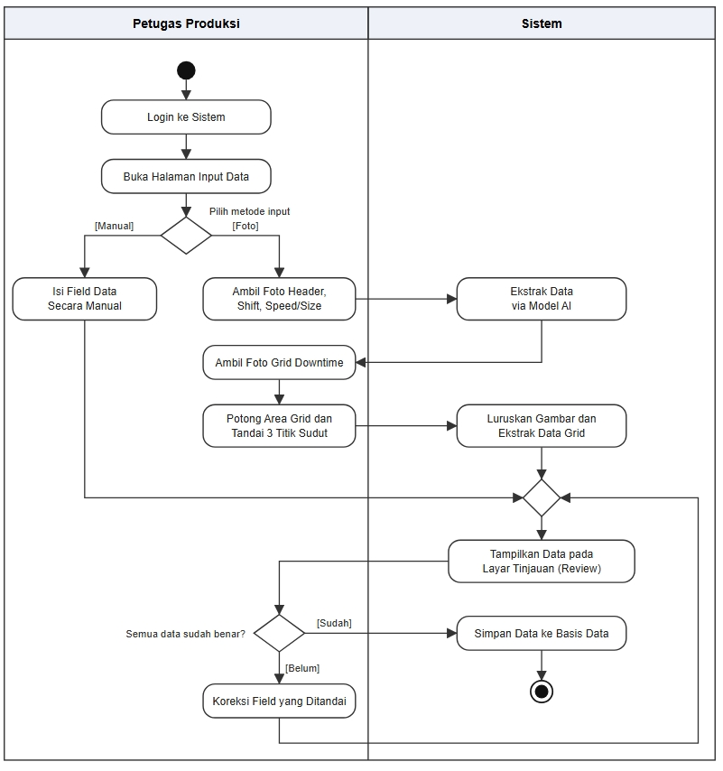
Gambar 4.3 Activity Diagram
Proses dimulai ketika Petugas Produksi login ke sistem dan membuka halaman input data, lalu memilih metode input. Jika memilih [Manual], petugas langsung mengisi field data melalui pengetikan. Jika memilih [Foto], petugas terlebih dahulu memotret, atau memilih berkas foto dari perangkat, bagian header formulir yang memuat shift serta speed/size, kemudian sistem mengekstrak data dari foto tersebut menggunakan model kecerdasan buatan. Setelah itu, petugas memotret atau memilih berkas foto grid waktu tidak produktif (downtime), memotong area grid, dan menandai tiga titik sudutnya. Berdasarkan ketiga titik tersebut, sistem meluruskan gambar menggunakan transformasi affine (Subbab 3.1.9), lalu membaca kotak-kotak grid yang berisi tulisan dan melewati kotak yang kosong.
Kedua jalur bertemu kembali melalui merge node pada satu titik yang sama, yaitu layar tinjauan data (review). Pada tahap ini petugas memeriksa apakah seluruh data sudah benar. Jika [Belum], petugas mengoreksi field yang ditandai, lalu data ditampilkan kembali pada layar tinjauan. Proses ini berulang hingga data dinyatakan benar. Jika [Sudah], sistem menyimpan data ke basis data dan proses berakhir. Percabangan dan pertemuan kembali alur ini mencerminkan prinsip rancangan sistem: metode input otomatis dan manual diperlakukan setara sebagai dua cara mencapai hasil akhir yang sama, bukan satu jalur utama dengan jalur lain sebagai cadangan. Mekanisme tinjauan juga memastikan data hasil ekstraksi AI telah divalidasi oleh manusia sebelum tersimpan.

Sequence Diagram
Sequence diagram digunakan untuk menggambarkan urutan pertukaran pesan antarkomponen sistem dalam menjalankan suatu proses. Dua proses dimodelkan dengan diagram ini karena melibatkan komponen paling banyak, yaitu proses ekstraksi data dari foto formulir dan proses penyimpanan data. Komponen pada kedua diagram digambarkan pada tingkat arsitektur, sesuai komponen yang dijelaskan pada Subbab 4.2.6, dan nomor pada setiap pesan menunjukkan urutan kejadiannya.
Ekstraksi Data dari Foto Formulir
Proses ekstraksi melibatkan seluruh komponen sistem, mulai dari peramban hingga model AI, dan berlangsung dalam dua siklus sesuai pembagian Section 1 dan Section 2. Urutan pesan pada proses ini ditunjukkan pada Gambar 4.4.
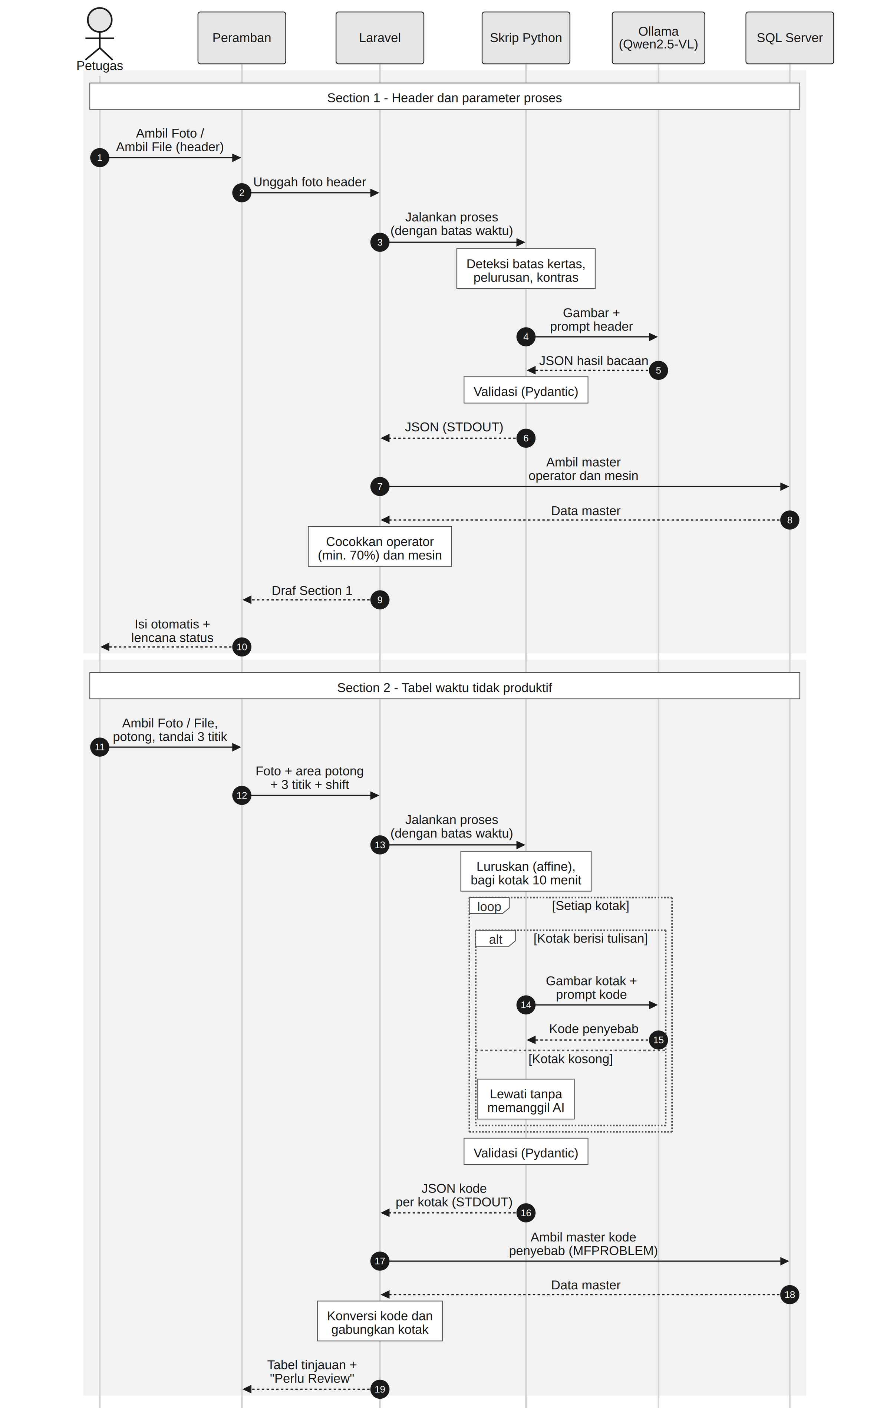
Gambar 4.4 Sequence Diagram Proses Ekstraksi Data dari Foto Formulir
Berdasarkan Gambar 4.4, pada siklus Section 1 (pesan 1–10), foto header diunggah ke aplikasi Laravel, yang kemudian menjalankan skrip Python sebagai proses terpisah dengan batas waktu eksekusi. Skrip Python mengolah citra, mengirimkannya ke model Qwen2.5-VL melalui Ollama, lalu memvalidasi struktur jawaban model menggunakan Pydantic sebelum mengembalikannya ke Laravel dalam format JSON melalui luaran standar (STDOUT). Laravel kemudian mengambil data master dari SQL Server untuk mencocokkan nama operator dan kode mesin, lalu mengirim draf hasil ke peramban untuk mengisi field secara otomatis.
Pada siklus Section 2 (pesan 11–19), foto tabel dikirim bersama area potong, tiga titik sudut, dan shift yang telah terisi. Skrip Python meluruskan gambar dan membagi tabel menjadi kotak 10 menit. Model AI hanya dipanggil untuk kotak yang berisi tulisan, sedangkan kotak kosong dilewati. Kode penyebab per kotak dikembalikan ke Laravel, yang selanjutnya mengonversi kode tersebut berdasarkan master kode penyebab dan menggabungkan kotak berurutan menjadi kejadian downtime sebelum ditampilkan pada tabel tinjauan.
Penyimpanan Data dengan Penguncian Nomor Transaksi
Proses penyimpanan melibatkan peramban, aplikasi Laravel, dan tabel MFDOWNTIME pada SQL Server, dengan fokus pada pembentukan nomor transaksi yang tetap unik ketika beberapa petugas menyimpan data secara bersamaan. Urutan pesannya ditunjukkan pada Gambar 4.5.
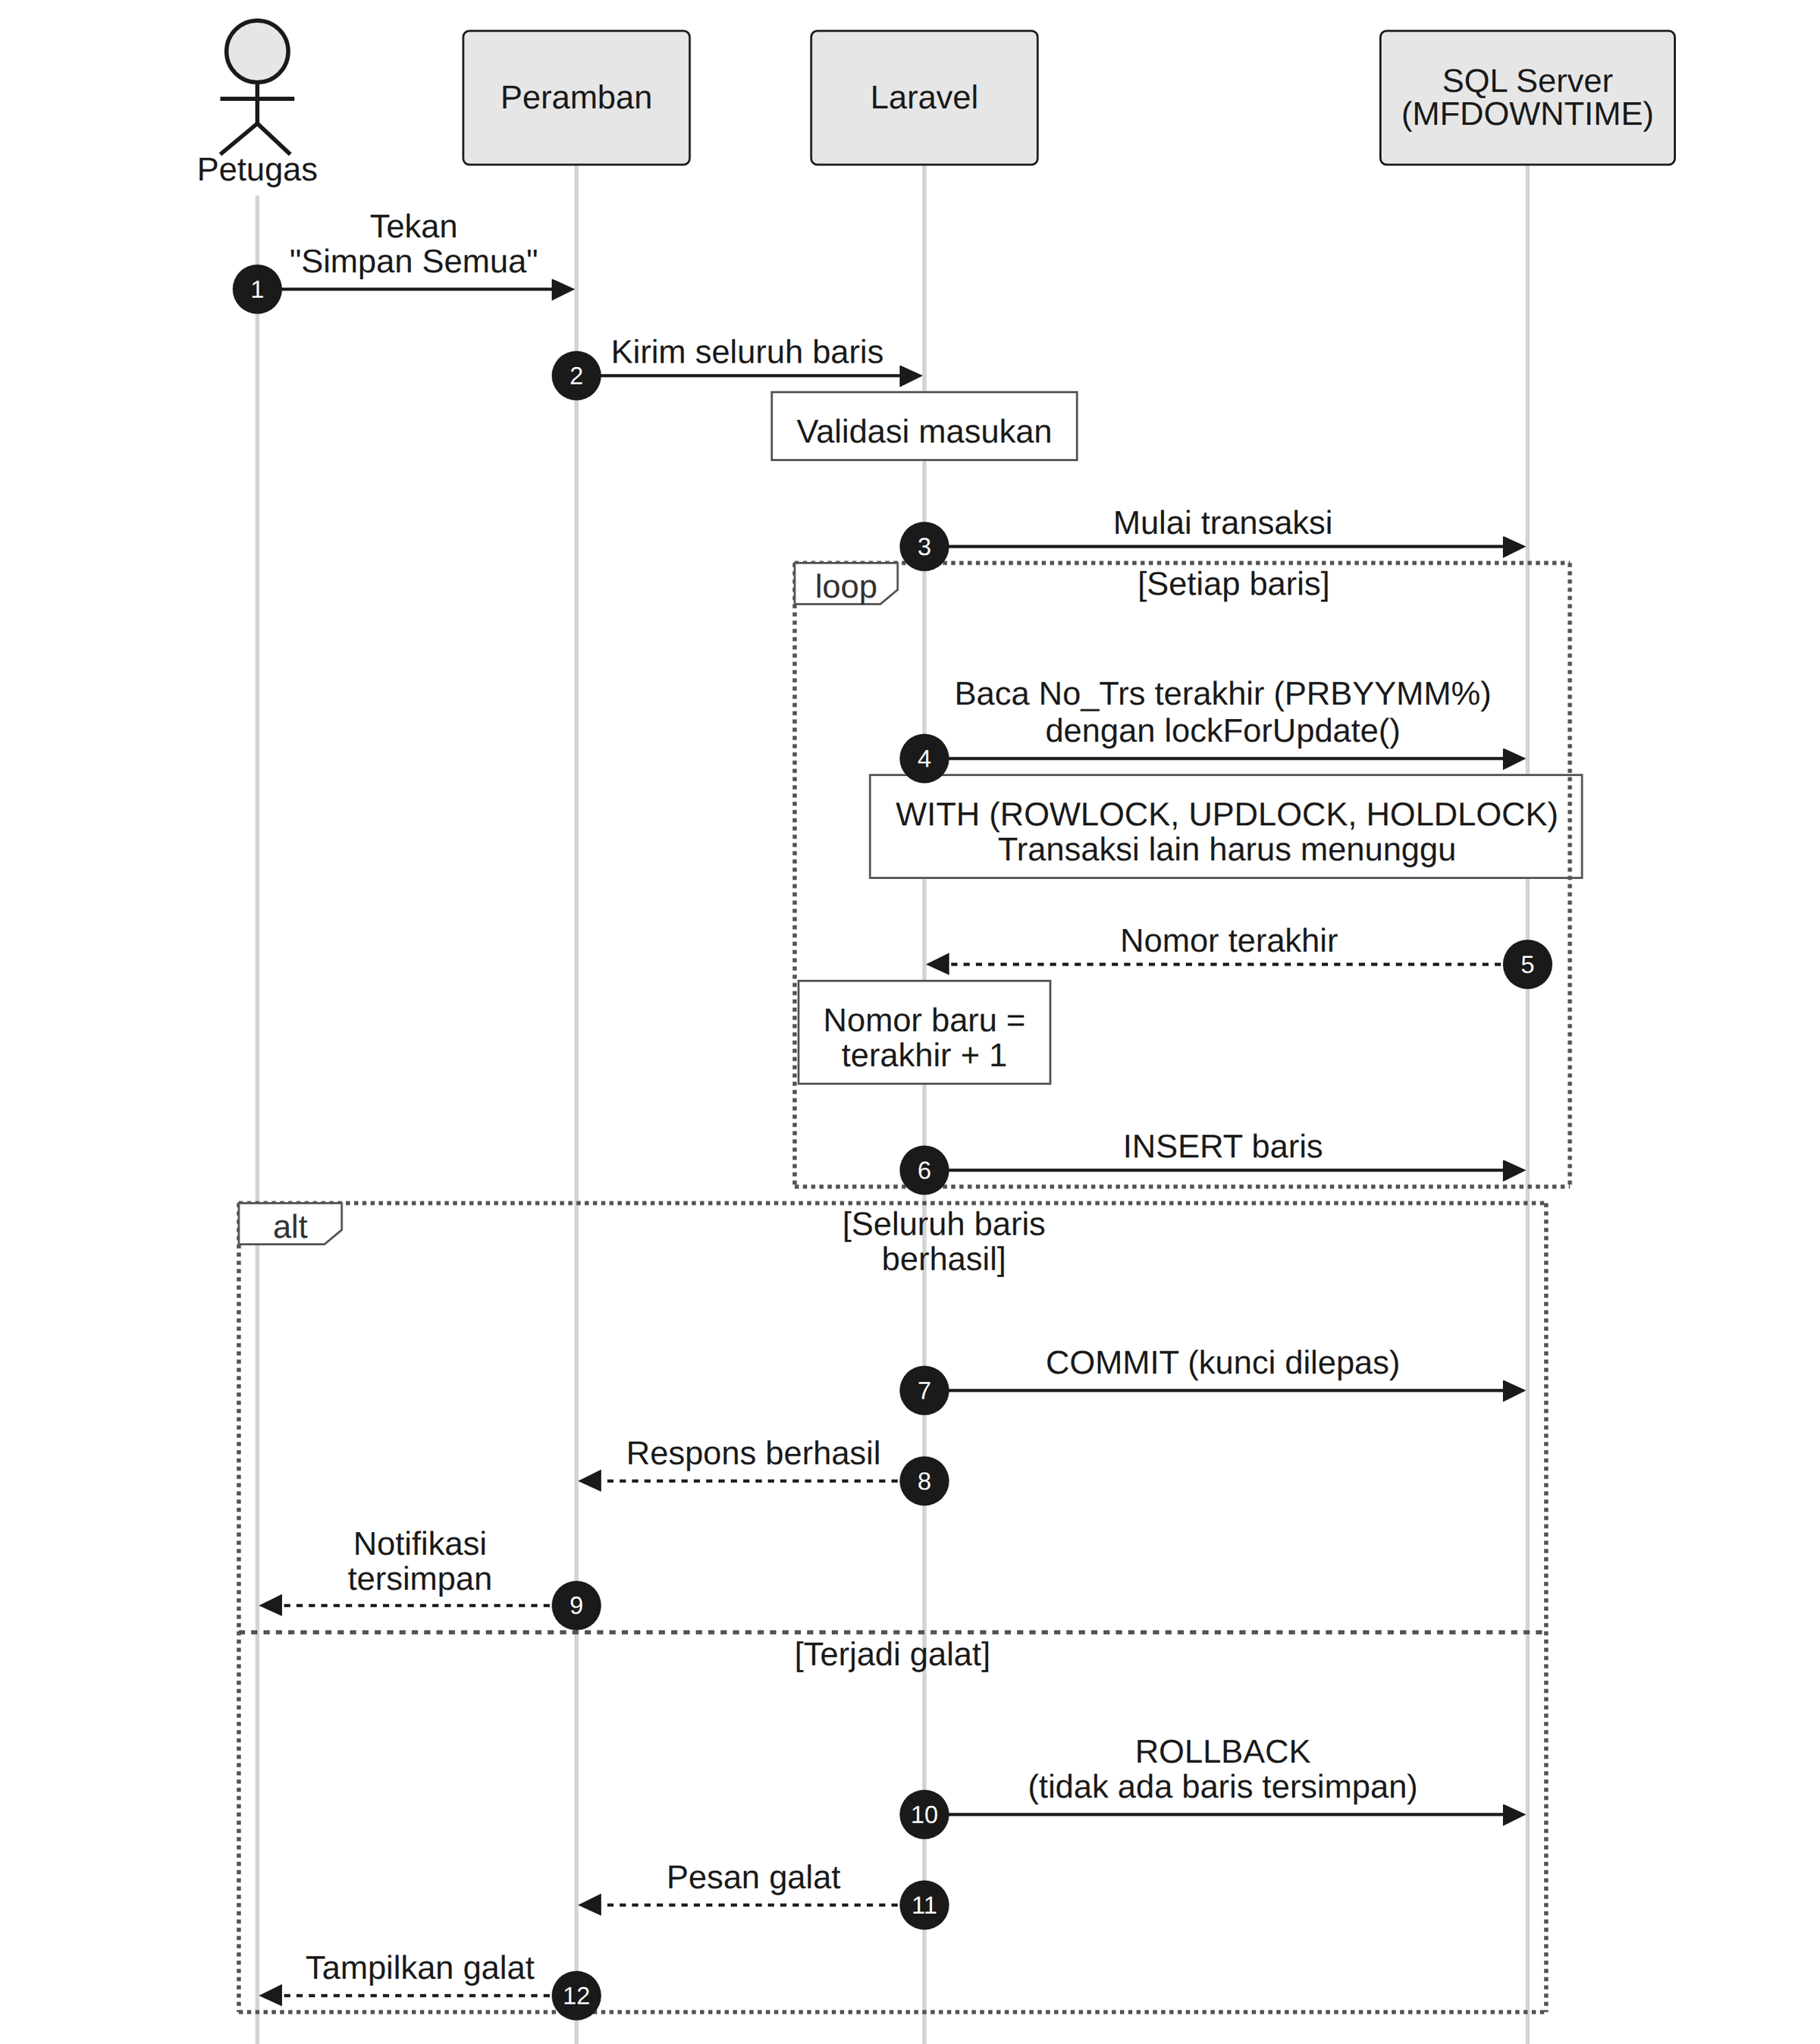
Gambar 4.5 Sequence Diagram Proses Penyimpanan Data dengan Penguncian Nomor Transaksi
Berdasarkan Gambar 4.5, proses dimulai ketika petugas menekan tombol “Simpan Semua”. Seluruh baris dikirim ke Laravel dan divalidasi, lalu disimpan di dalam satu transaksi basis data. Untuk setiap baris, nomor transaksi terakhir dibaca menggunakan lockForUpdate(), yang pada SQL Server menghasilkan petunjuk tabel WITH (ROWLOCK, UPDLOCK, HOLDLOCK). Dengan penguncian ini, transaksi lain yang mencoba membuat nomor pada saat yang sama harus menunggu hingga transaksi pertama selesai. Apabila seluruh baris berhasil disimpan, transaksi di-commit dan kunci dilepaskan. Apabila terjadi galat, transaksi dibatalkan (rollback) sehingga tidak ada baris yang tersimpan sebagian. Mekanisme ini dijelaskan lebih lanjut pada Subbab 4.3.2.

Entity Relationship Diagram
Berbeda dengan perancangan basis data pada umumnya yang dimulai dari kebutuhan sistem baru, ERD pada project ini disusun berdasarkan pemetaan terhadap basis data existing milik perusahaan yang sudah digunakan sebelum Kerja Praktek dilaksanakan. Hal ini dilakukan karena salah satu batasan mendasar pengembangan sistem adalah tidak mengubah skema basis data yang sudah ada. Dengan demikian, proses ini merupakan bagian dari analisis sistem, yaitu memahami struktur data yang sudah berjalan sebagai dasar penyesuaian implementasi, bukan perancangan skema baru. ERD digambarkan menggunakan notasi crow’s foot dan ditampilkan pada Gambar 4.6.
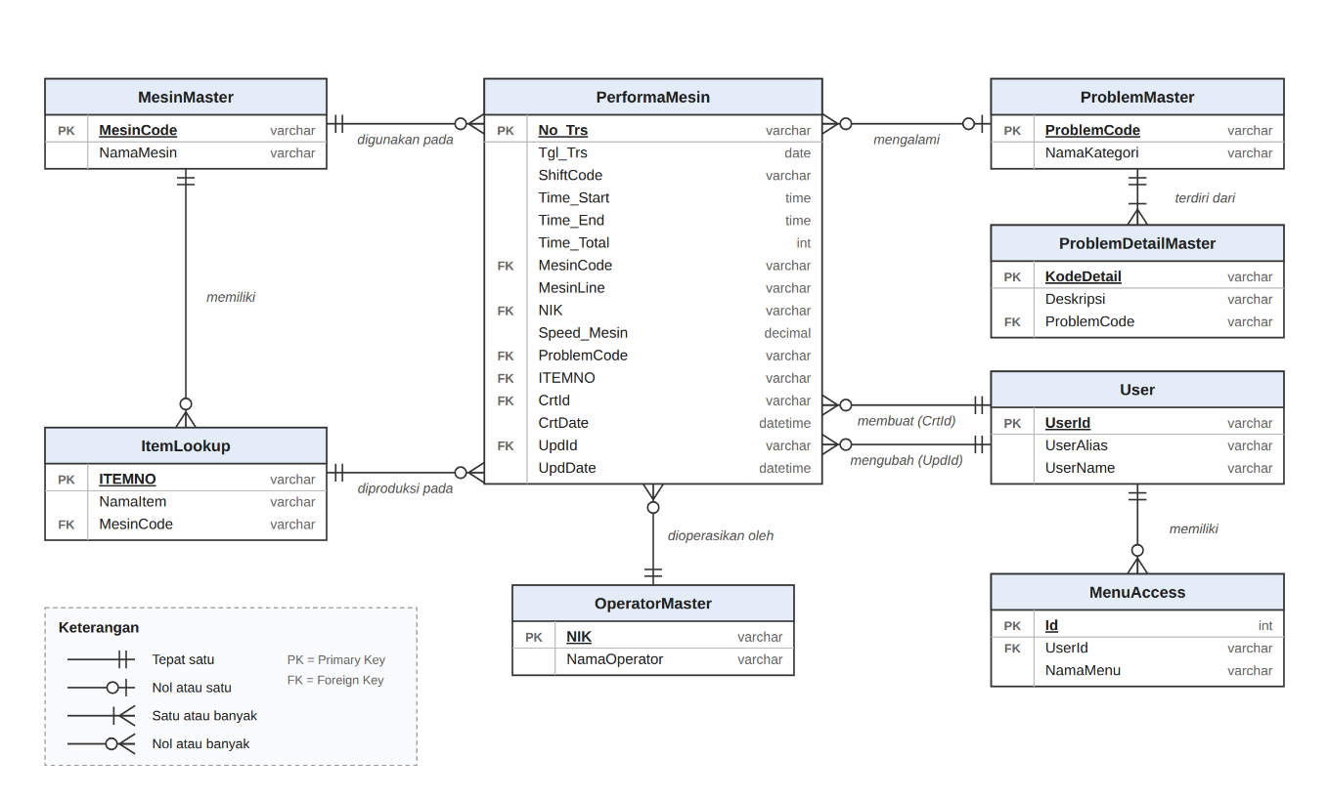
Gambar 4.6 Entity Relationship Diagram
Entitas utama pada sistem adalah tabel PerformaMesin, yang menyimpan data transaksi harian berupa aktivitas produksi dan waktu tidak produktif, dengan No_Trs sebagai primary key. Tabel ini berelasi one-to-many dengan beberapa tabel referensi. Tabel MesinMaster berelasi melalui MesinCode, di mana satu mesin dapat digunakan pada banyak transaksi. Tabel OperatorMaster berelasi melalui NIK, di mana setiap transaksi dioperasikan oleh tepat satu operator. Tabel ItemLookup berelasi melalui ITEMNO. ItemLookup sendiri juga berelasi dengan MesinMaster, karena daftar item yang tersedia bergantung pada mesin yang dipilih. Relasi dengan tabel ProblemMaster melalui ProblemCode bersifat opsional (nol atau satu), karena tidak setiap transaksi mengalami problem. Setiap kategori pada ProblemMaster terdiri dari satu atau lebih detail penyebab yang disimpan pada tabel ProblemDetailMaster.
Mengingat sistem baru wajib terintegrasi tanpa mengubah struktur basis data yang sudah berjalan di perusahaan, pemetaan antara entitas model pada framework Laravel dengan tabel fisik pada basis data Microsoft SQL Server disajikan secara rinci pada Tabel 4.15.
Entitas Model | Basis Data | Nama Tabel Fisik SQL Server | PK/FK | Keterangan & Perang Fungsional
PerformaMesin | Sekunder (ACPIRM) | dbo.MFDOWNTIME | PK: No_Trs  FK: MesinCode, NIK, ProblemCode | Transaksi harian durasi waktu tidak produktif (downtime) dan parameter produksi drawing.
MesinMaster | Utama (Default) | dbo.MFRESMAS | PK: RESRCENO | Master referensi unit mesin drawing dan proses annealing kawat.
OperatorMaster | Sekunder (ACPIRM) | dbo.TMMESINOP | PK: NIK | Master referensi identitas dan nama lengkap operator pabrik.
ProblemMaster | Sekunder (ACPIRM) | dbo.MFPROBLEM | PK: ProblemCode | Master referensi 7 kategori utama penyebab downtime (kode D01 s/d D07).
ProblemDetailMaster | Sekunder (ACPIRM) | dbo.MFPROBLEMD | Composite PK: ProblemCode + ProblemCodeD | Master rincian penyebab spesifik di bawah setiap kategori masalah.
ItemLookup | Utama (Default) | dbo.MFBOM & dbo.ICITEM | FK: WCCD (Work Center)  PK: ITEMNO / FMTITEMNO | Hubungan Bill of Materials untuk menyaring daftar produk secara cascading per mesin.
User | Sekunder (ACPIRM) | dbo.TMUSER | PK: UserCode | Master data login akun pengguna dan kolom hash password web (PassWeb).
MenuAccess | Sekunder (ACPIRM) | dbo.TMUSERMENU | Composite PK: UserCode + MenuCode | Hak akses otorisasi pembukaan modul menu 'MF-Down Time'.
Tabel 4.15 Pemetaan Entitas Sistem ke Tabel Fisik Basis Data SQL Server Perusahaan
Tabel PerformaMesin juga menyimpan jejak audit berupa identitas pengguna yang membuat data (CrtId) dan yang terakhir mengubah data (UpdId), beserta stempel waktunya masing-masing (CrtDate dan UpdDate). Kedua kolom identitas tersebut merupakan foreign key ke tabel User, sehingga tabel User memiliki dua relasi terpisah dengan PerformaMesin. Tabel User juga berelasi dengan tabel MenuAccess, yang menyimpan daftar menu yang dapat diakses oleh setiap pengguna. Relasi ini menjadi dasar mekanisme kontrol akses sebagaimana dijelaskan pada Subbab 4.3.1.

Arsitektur Sistem
Secara arsitektural, sistem terdiri atas beberapa komponen yang saling berkomunikasi dalam satu jaringan internal perusahaan (intranet). Komponen tersebut meliputi perangkat pengguna, aplikasi web sebagai pusat pemrosesan, media penyimpanan data, serta komponen pengolahan gambar dan kecerdasan buatan. Seluruh komponen di sisi server berjalan di dalam jaringan internal tanpa mengirim data ke layanan pihak ketiga di internet, sejalan dengan kebijakan pembatasan data yang diterapkan perusahaan. Gambaran menyeluruh arsitektur ini ditampilkan pada Gambar 4.7.
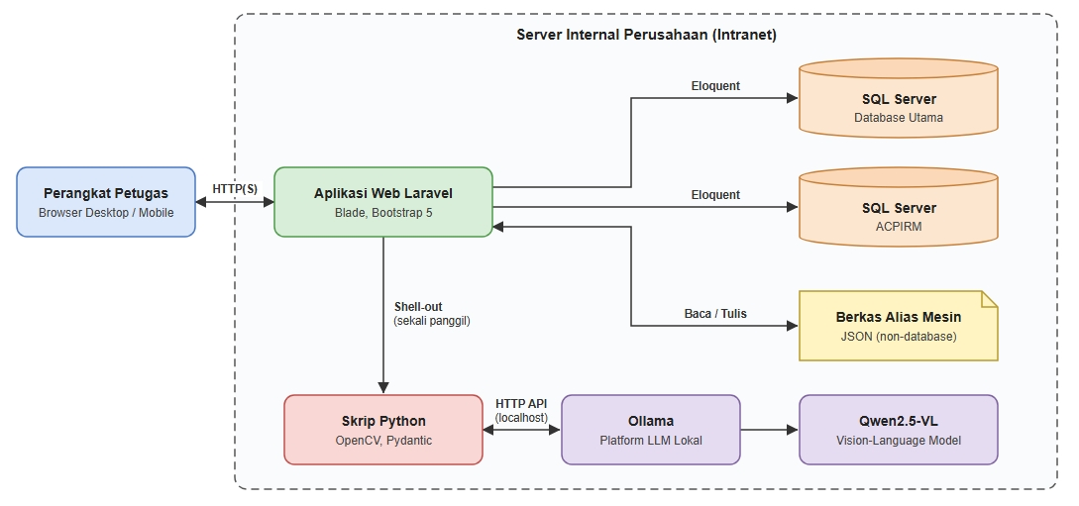
Gambar 4.7 Arsitektur Sistem
Petugas mengakses sistem melalui peramban pada perangkat desktop maupun mobile menggunakan protokol HTTP di jaringan intranet. Penggunaan perangkat mobile memungkinkan petugas di kantor produksi memotret formulir produksi langsung. Permintaan dari perangkat tersebut diterima oleh aplikasi web berbasis Laravel, yang menjadi komponen utama pemrosesan logika bisnis dan antarmuka. Antarmukanya dibangun menggunakan Blade dan Bootstrap 5 agar tampil responsif di berbagai ukuran layar. Aplikasi ini terhubung ke dua basis data Microsoft SQL Server yang terpisah, yaitu basis data utama dan basis data ACPIRM, melalui Eloquent ORM dengan konfigurasi multi-database. Selain itu, aplikasi membaca dan menulis berkas alias mesin dalam format JSON yang menyimpan daftar padanan kode mesin. Daftar ini sengaja disimpan sebagai berkas terpisah, bukan tabel basis data, agar sejalan dengan batasan bahwa skema basis data existing tidak boleh diubah.
Untuk fitur ekstraksi otomatis, Laravel memanggil skrip Python sebagai proses terpisah melalui fasad Process yang telah dijelaskan pada Subbab 3.1.2, yaitu satu kali pemanggilan untuk setiap proses ekstraksi. Pemanggilan ini diberi batas waktu eksekusi (timeout); data JSON hasil ekstraksi dibaca dari luaran standar (STDOUT), sedangkan pesan galat dari luaran galat (STDERR) dicatat sebagai bahan diagnosis. Skrip Python menggunakan OpenCV untuk mengolah gambar, termasuk memotong area grid dan meluruskan gambar dengan transformasi affine berdasarkan tiga titik sudut yang ditandai petugas. Gambar hasil olahan kemudian dikirim ke Ollama melalui HTTP API pada localhost. Ollama merupakan platform yang menjalankan model AI secara lokal, dalam hal ini model Qwen2.5-VL, yaitu Vision-Language Model yang mampu membaca tulisan pada formulir dan mengubahnya menjadi data terstruktur. Hasil ekstraksi divalidasi menggunakan Pydantic agar sesuai dengan struktur data yang diharapkan sebelum dikembalikan ke Laravel untuk ditampilkan pada layar tinjauan.

Hasil Implementasi Sistem
Selama pelaksanaan Kerja Praktek, dihasilkan sebuah sistem berbasis web bernama “OptiGear Industrial Systems” yang mengubah proses pencatatan downtime dan aktivitas produksi harian dari manual menjadi input digital, dilengkapi fitur ekstraksi data otomatis dari foto kertas menggunakan kecerdasan buatan. Sistem dibangun menggunakan framework Laravel 12 (PHP 8.2) dengan Blade sebagai template engine, Bootstrap 5 untuk komponen antarmuka, dan terintegrasi dengan dua basis data Microsoft SQL Server existing milik perusahaan tanpa mengubah struktur tabel yang sudah ada. Secara garis besar, hasil yang dicapai terbagi menjadi lima bagian utama.

Modul Autentikasi dan Kontrol Akses
Sistem menerapkan mekanisme login yang disesuaikan dengan kondisi data existing perusahaan, di mana kolom password pada sebagian akun belum pernah diisi sebelumnya. Untuk kondisi tersebut, sistem mengizinkan login hanya berdasarkan verifikasi hak akses menu tanpa mewajibkan password, sementara pengaturan password bersifat opsional dan dapat dilakukan kapan saja melalui menu tersendiri. Password yang diatur tidak disimpan dalam bentuk aslinya, melainkan dalam bentuk hash pada kolom PassWeb di tabel TMUSER.
Kontrol akses diterapkan dua lapis (defense-in-depth). Lapis pertama berlangsung saat login. Lapis kedua berupa middleware kustom EnsureMenuAccess yang dipasang pada seluruh rute transaksi. Middleware ini memeriksa kembali hak akses menu “MF-Down Time” pada tabel TMUSERMENU di setiap permintaan halaman. Dengan demikian, apabila hak akses seorang pengguna dicabut oleh admin saat sesi pengguna tersebut masih aktif, pencabutan langsung berlaku pada permintaan berikutnya: sesi pengguna diakhiri dan pengguna tidak dapat lagi mengakses halaman transaksi. Tampilan halaman login pada layar desktop ditunjukkan pada Gambar 4.8.
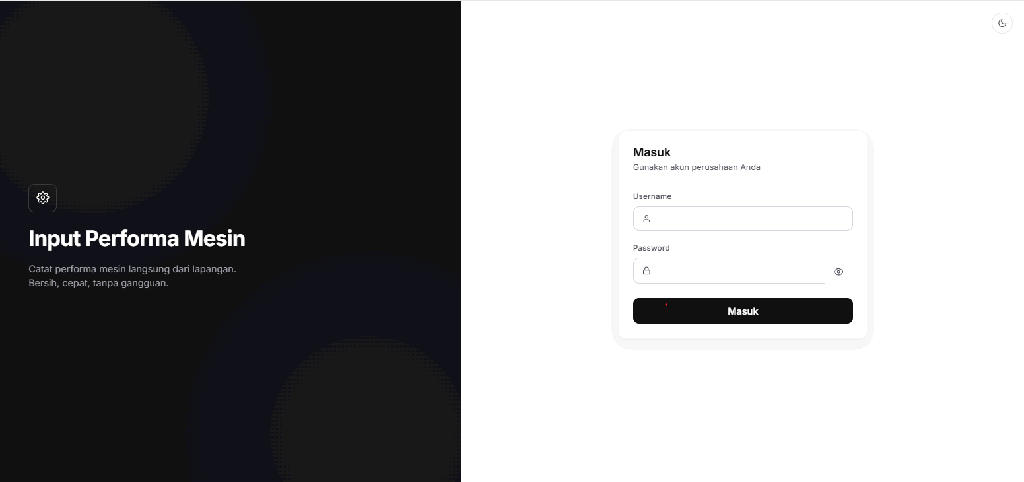
Gambar 4.8 Tampilan Desktop Halaman Login Sistem
Halaman login yang sama juga dapat diakses melalui peramban ponsel, dengan tata letak yang menyesuaikan ukuran layar yang lebih kecil, sebagaimana ditunjukkan pada Gambar 4.9.
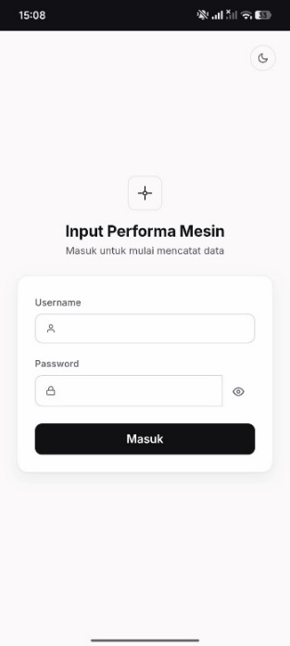
Gambar 4.9 Tampilan Mobile Halaman Login Sistem OptiGear.
Kedua tampilan tersebut menggunakan formulir login yang sama, sehingga petugas dapat masuk ke sistem baik dari komputer maupun dari ponsel.

Modul Input Performa Mesin
Modul ini menyediakan dashboard riwayat data dengan filter per hari maupun per bulan. Penambahan data baru dilakukan melalui satu halaman input yang sama, di mana setiap field data (tanggal, mesin, shift, operator, kecepatan, ukuran, hingga catatan waktu tidak produktif beserta penyebabnya) dapat diisi secara otomatis dengan memotret kertas menggunakan kamera, maupun diisi secara manual dengan mengetik langsung, sesuai pilihan petugas. Petugas dapat mengubah dan menghapus data yang sudah tersimpan melalui tampilan modal tersendiri. Setiap perubahan data mencatat identitas pengguna yang mengubah (UpdId) beserta waktunya (UpdDate) pada tabel MFDOWNTIME. Total durasi waktu tidak produktif dihitung otomatis dari waktu mulai dan selesai yang diinput, termasuk kejadian yang melewati tengah malam. Misalnya, downtime dari pukul 23.50 hingga 00.30 dihitung sebagai 40 menit karena jam selesai diperlakukan sebagai hari berikutnya, bukan menghasilkan durasi negatif. Data referensi (mesin, operator, kategori penyebab, dan item/produk) diambil secara dinamis melalui endpoint tersendiri, dengan mekanisme pencarian bertingkat (cascading) antara mesin dan daftar item terkait. Setelah mesin dipilih, daftar item disaring berdasarkan relasi tabel MFBOM dan ICITEM (Tabel 4.15), sehingga petugas hanya dapat memilih produk yang memang diproses pada mesin tersebut.
Perlu dicatat bahwa istilah “Performa Mesin” masih digunakan pada judul halaman dan beberapa label antarmuka, sebagai warisan penamaan pada tahap awal pengembangan. Istilah tersebut sesungguhnya kurang mencerminkan cakupan data yang dicatat, karena penyebab waktu tidak produktif yang tersimpan tidak selalu berasal dari gangguan mesin, melainkan dapat pula berasal dari faktor lain dalam proses produksi. Penyesuaian penamaan pada antarmuka tidak dilakukan pada tahap ini karena berada di luar cakupan pekerjaan yang menjadi fokus Kerja Praktek, sehingga penyebutan pada laporan ini mengikuti cakupan data yang sesungguhnya (downtime dan aktivitas produksi harian), bukan istilah yang tampil pada antarmuka. Tampilan dashboard pada layar desktop ditunjukkan pada Gambar 4.10.
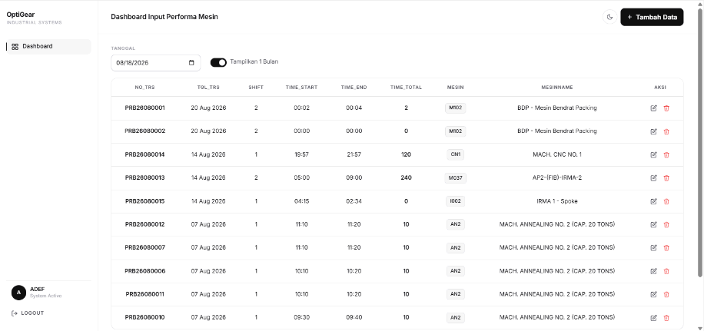
Gambar 4.10 Tampilan Desktop Dashboard Input Performa Mesin dan Tabel Riwayat Data Beserta Filter Tanggal
Pada layar desktop, riwayat data disajikan dalam bentuk tabel lengkap beserta filter tanggal. Pada layar ponsel, riwayat yang sama disajikan sebagai daftar kartu ringkas, sebagaimana ditunjukkan pada Gambar 4.11.
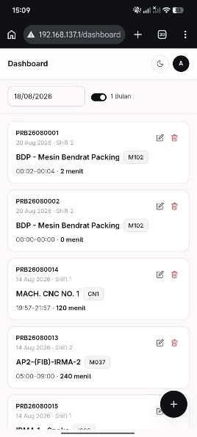
Gambar 4.11 Tampilan Mobile Dashboard Input Performa Mesin dan Tabel Riwayat Data Beserta Filter Tanggal.
Dari dashboard, petugas dapat membuka halaman input data untuk menambahkan data baru. Halaman ini memuat field informasi umum, tombol pengambilan foto untuk Section 1 dan Section 2, serta field catatan waktu tidak produktif. Tampilannya pada layar desktop ditunjukkan pada Gambar 4.12.
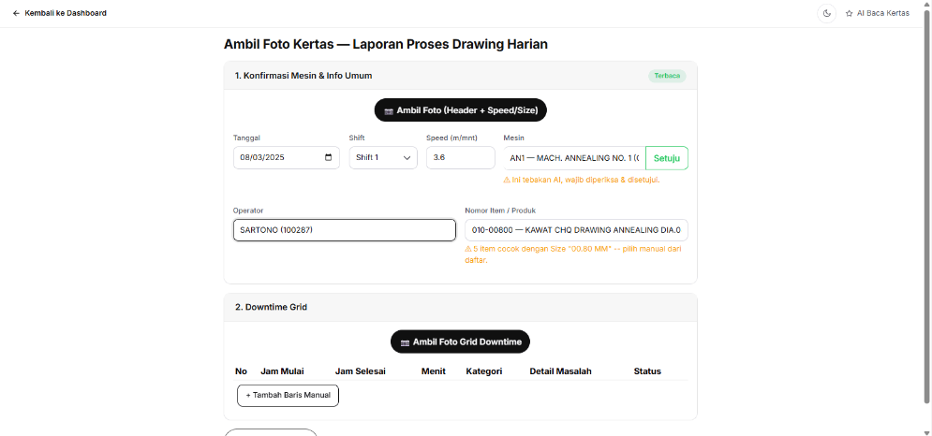
Gambar 4.12 Tampilan Dekstop Halaman Input Data
Pada layar ponsel, halaman input menyesuaikan lebar layar sehingga petugas dapat mengisi data maupun memotret formulir langsung dari ponsel. Tampilannya ditunjukkan pada Gambar 4.13.

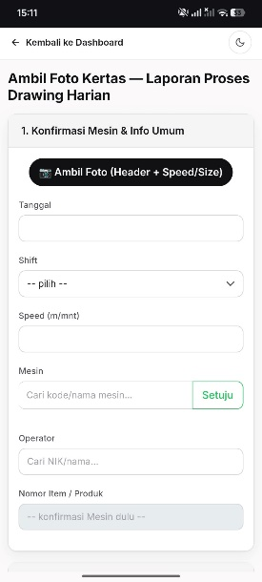
Gambar 4.13 Tampilan Mobile Input Performa Mesin
Data yang sudah tersimpan dapat diubah melalui modal ubah data yang dibuka dari dashboard. Modal ini menampilkan nilai yang tersimpan sehingga petugas cukup mengubah field yang diperlukan, sebagaimana ditunjukkan pada Gambar 4.14.
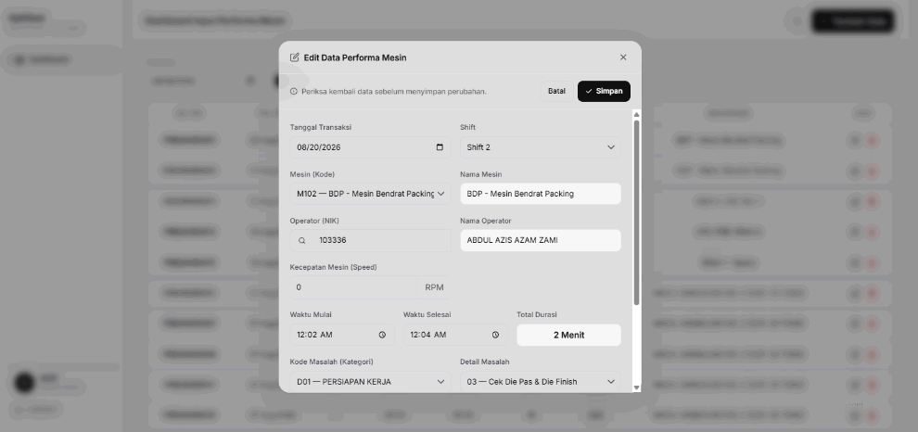
Gambar 4.14 Tampilan Desktop Modal Edit Data Performa Mesin
Modal ubah data pada layar ponsel ditunjukkan pada Gambar 4.15, dengan susunan field yang sama seperti pada versi desktop.
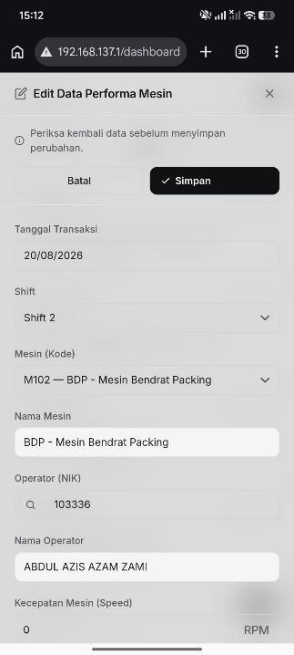
Gambar 4.15 Tampilan Mobile Modal Edit Data Performa Mesin
Seluruh tampilan pada Gambar 4.10 hingga Gambar 4.15 menggunakan halaman dan komponen yang sama untuk desktop maupun ponsel, sehingga petugas tidak perlu mempelajari dua aplikasi yang berbeda.
Penyesuaian Antarmuka untuk Kondisi Kerja di Pabrik
Untuk mendukung kondisi kerja di lingkungan pabrik, antarmuka modul ini dilengkapi dua fitur kebergunaan (usability):
- Mode terang dan gelap. Pabrik beroperasi dalam tiga shift, termasuk shift malam (pukul 23.00–07.00). Fitur pengalihan tema terang dan gelap dibangun menggunakan fitur color modes Bootstrap 5.3 sebagaimana dijelaskan pada Subbab 3.1.3 dan skrip JavaScript (theme.js). Skrip ini mengenali preferensi tema perangkat melalui media query prefers-color-scheme dan menyimpan pilihan pengguna di localStorage peramban, sehingga tema yang dipilih tetap digunakan saat halaman dibuka kembali.
- Tata letak adaptif. Pada layar desktop, riwayat transaksi disajikan dalam tabel lengkap. Pada layar ponsel, tampilan berubah menjadi daftar kartu ringkas (card list) yang menonjolkan nomor transaksi, waktu henti, dan nama mesin, dengan tombol berukuran cukup besar agar mudah ditekan.
Tampilan sistem pada mode gelap ditunjukkan pada Gambar 4.13.
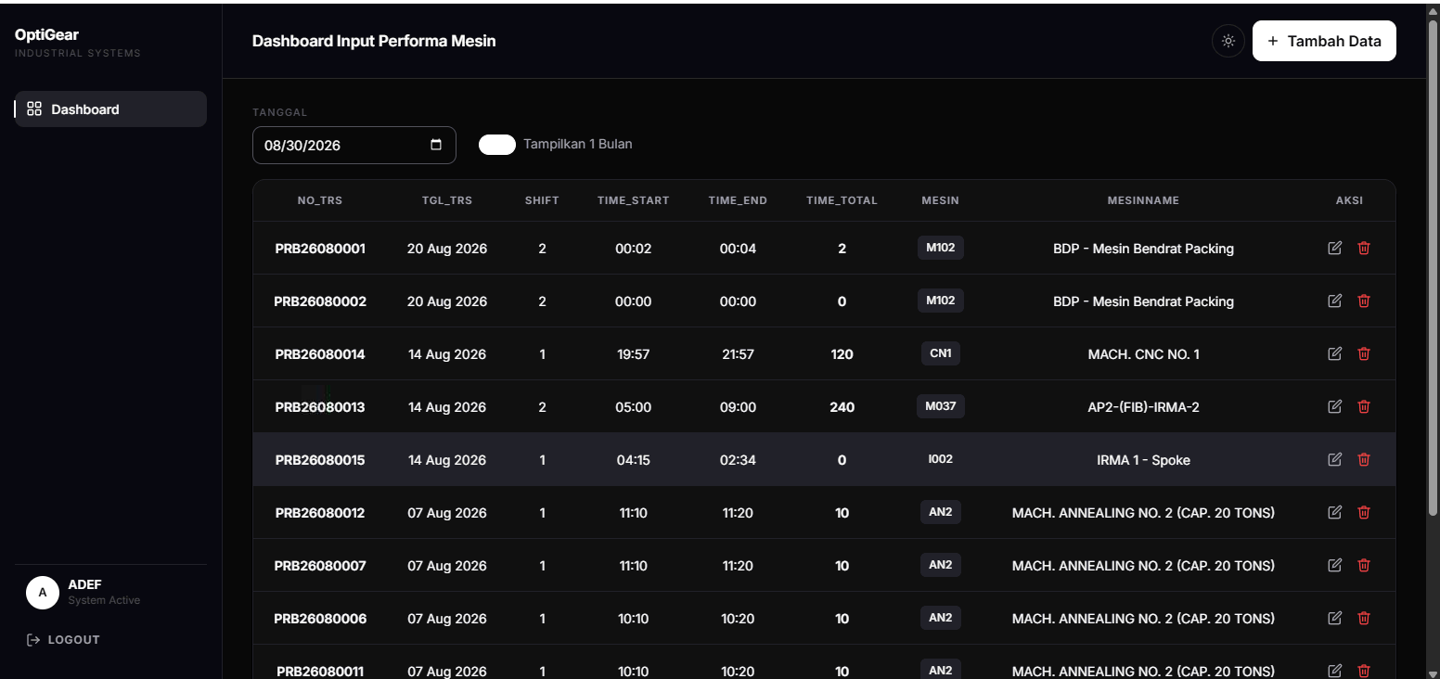
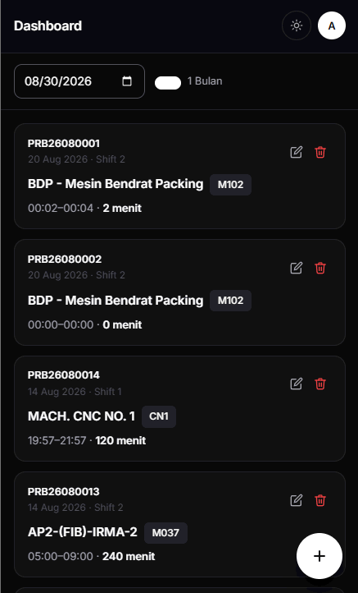
Gambar 4.16 Tampilan Dekstop dan Mobile Dashboard pada Mode Gelap
Penomoran Transaksi dan Penanganan Konkurensi
Nomor transaksi dibuat otomatis mengikuti format baku perusahaan, yaitu awalan PRB, dua digit tahun (YY), dua digit bulan (MM), dan empat digit nomor urut (NNNN) yang dimulai kembali dari 0001 setiap awal bulan, misalnya PRB26080001. Karena aplikasi dapat digunakan oleh beberapa petugas secara bersamaan, terutama pada saat pergantian shift, terdapat risiko kondisi balapan (race condition): dua proses penyimpanan dapat membaca nomor urut terakhir yang sama sehingga menghasilkan nomor transaksi ganda.
Untuk mencegah hal tersebut, diterapkan penguncian pesimis sebagaimana dijelaskan pada Subbab 3.1.4. Pembacaan nomor urut terakhir dan penyimpanan nomor baru dijalankan di dalam satu transaksi basis data (DB::transaction) menggunakan metode lockForUpdate():
$last = static::where('No_Trs', 'like', $prefix.'%')
->orderByDesc('No_Trs')
->lockForUpdate()
->first();
Pada SQL Server, metode ini menghasilkan petunjuk tabel WITH (ROWLOCK, UPDLOCK, HOLDLOCK) sehingga rentang data yang dibaca tetap terkunci hingga transaksi selesai. Transaksi lain yang mencoba membuat nomor baru pada saat yang sama harus menunggu hingga transaksi pertama selesai, sehingga setiap transaksi memperoleh nomor urut yang berbeda.

Modul Ekstraksi Otomatis dari Foto Kertas (AI Baca Kertas)
Modul ekstraksi otomatis dari foto kertas merupakan kontribusi teknis paling signifikan dalam pengembangan sistem ini. Modul ini dirancang untuk mengatasi pencatatan ganda dengan membaca data langsung dari formulir fisik “Laporan Proses Drawing Harian” yang diisi oleh operator di area produksi. Contoh formulir tersebut ditunjukkan pada Gambar 4.17.
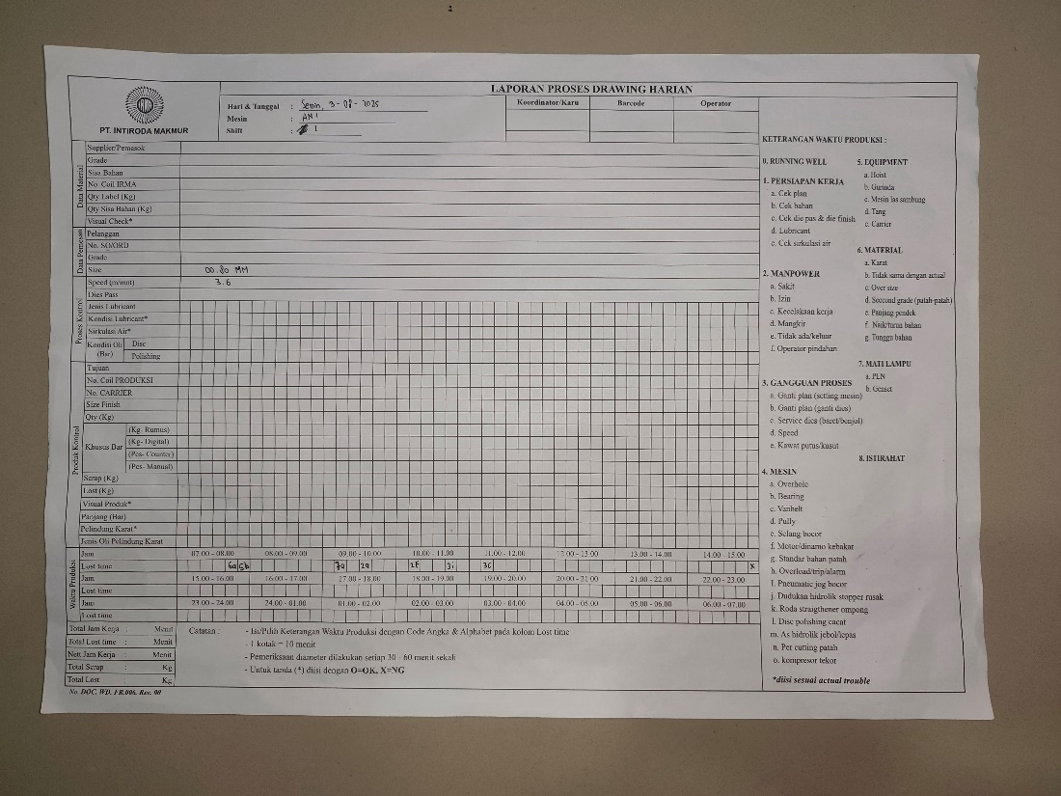
Gambar 4.17 Contoh fisik kertas “Laporan Proses Drawing Harian” yang dipindai
Berdasarkan hasil evaluasi pada tahap eksplorasi, pembacaan seluruh formulir dalam satu kali foto menghadapi kendala pada area tabel berpetak kecil. Ketika seluruh halaman diproses sekaligus, setiap petak tabel hanya terwakili oleh sedikit piksel sehingga tulisan di dalamnya sulit dibaca. Oleh karena itu, proses ekstraksi dipecah menjadi dua tahap: Section 1 untuk membaca informasi umum pada header formulir, dan Section 2 untuk membaca tabel waktu tidak produktif. Sebelum dikirim ke model AI, gambar pada kedua tahap melewati beberapa tahap pengolahan citra, meliputi deteksi batas kertas, pelurusan gambar, dan peningkatan kontras, sebagaimana dijelaskan pada Subbab 3.1.9.
Pemanggilan Model dan Rancangan Prompt
Model Qwen2.5-VL dipanggil melalui API Ollama dengan parameter num_ctx sebesar 16.384 token, agar token gambar, instruksi, dan jawaban model muat dalam satu jendela konteks, serta temperature mendekati 0, karena tugas model adalah menyalin isi formulir sehingga keluarannya perlu konsisten (Subbab 3.1.6). Prompt yang dikirim bersama gambar dirancang berdasarkan tiga prinsip yang ditetapkan melalui uji coba berulang:
- Pembatasan peran. Model diinstruksikan hanya menyalin isi formulir apa adanya (transkripsi), tanpa menafsirkan atau memvalidasi logika bisnis. Validasi dilakukan oleh program setelah hasil diterima, sehingga peluang model menambahkan informasi yang tidak ada pada kertas dapat dikurangi.
- Petunjuk karakter yang mirip. Prompt menyertakan petunjuk untuk membedakan karakter tulisan tangan yang bentuknya mirip, seperti huruf i atau l dengan angka 1, huruf G dengan angka 6, serta huruf O dengan angka 0.
- Format keluaran tunggal. Model diminta mengembalikan hasil hanya dalam format JSON dengan struktur yang telah ditentukan, tanpa teks pembuka atau penutup. Keluaran tersebut kemudian diperiksa menggunakan Pydantic sebagaimana dijelaskan pada Subbab 3.1.11.

Section 1: Header dan Parameter Proses
Section 1 membaca informasi umum pada bagian header formulir, yang tulisannya relatif besar sehingga cukup dibaca dari satu foto. Tahap pengambilan foto Section 1 ditunjukkan pada Gambar 4.18.
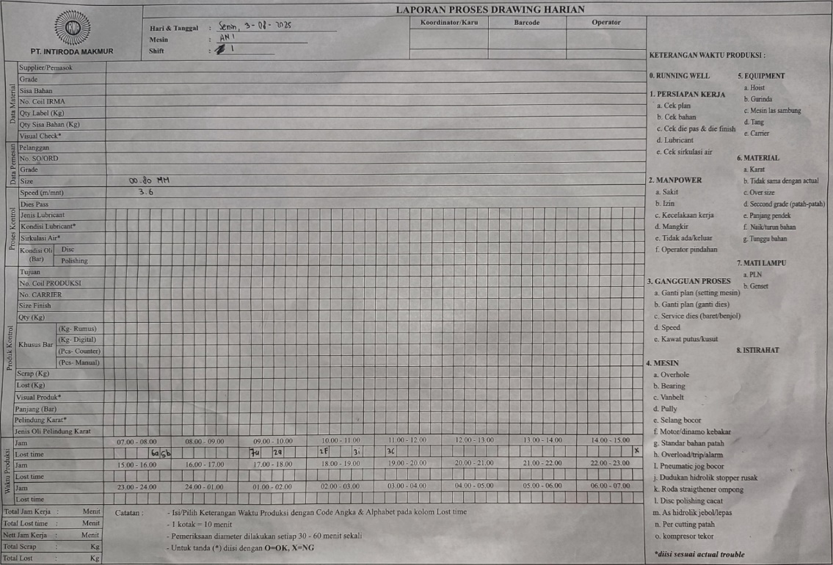
Gambar 4.18 Tahap pengambilan foto Section 1 (Header, Shift, Speed/Size) pada halaman AI Baca Kertas
Antarmuka tersebut berfokus pada pembacaan parameter operasional utama. Pada bagian ini tersedia dua tombol yang berdampingan::
- Tombol “Ambil Foto (Header + Speed/Size)” membuka kamera perangkat melalui peramban, sehingga petugas dapat langsung memotret formulir di depan mesin.
- Tombol “Ambil File” membuka pemilih berkas (file picker) untuk memilih foto yang sudah tersimpan di galeri perangkat. Opsi ini disediakan untuk kondisi ketika petugas sudah memotret formulir lebih dahulu dengan aplikasi kamera ponsel, misalnya agar hasil foto lebih tajam, atau ketika sistem diakses melalui komputer desktop yang tidak memiliki kamera.
Setelah gambar diterima, baik dari kamera maupun dari berkas, sistem mengekstrak atribut tanggal, shift, kecepatan (speed), ukuran (size) atau nomor item produk, kode mesin, dan nama operator. Dua atribut di antaranya memerlukan pencocokan tambahan dengan data master.
Kode mesin yang ditulis tangan dicocokkan ke kode resmi menggunakan mekanisme dua lapis, sebagaimana ditunjukkan pada Gambar 4.19. Lapis pertama adalah pemeriksaan terhadap daftar padanan yang pernah dikonfirmasi sebelumnya. Daftar ini disimpan sebagai berkas JSON terpisah, bukan tabel basis data, sesuai batasan bahwa skema basis data existing tidak boleh diubah. Apabila padanan belum ada, sistem meminta model AI memilih kode yang paling sesuai, dengan validasi ketat bahwa jawaban AI hanya boleh berupa salah satu kode yang terdaftar pada tabel master mesin (dbo.MFRESMAS). Dengan cara ini, AI tidak dapat “mengarang” kode yang tidak terdaftar. Hasil tebakan ditampilkan pada layar tinjauan, dan setelah dikonfirmasi petugas, padanan baru disimpan ke berkas JSON menggunakan penguncian berkas eksklusif (flock) agar berkas tidak rusak ketika ditulis bersamaan.
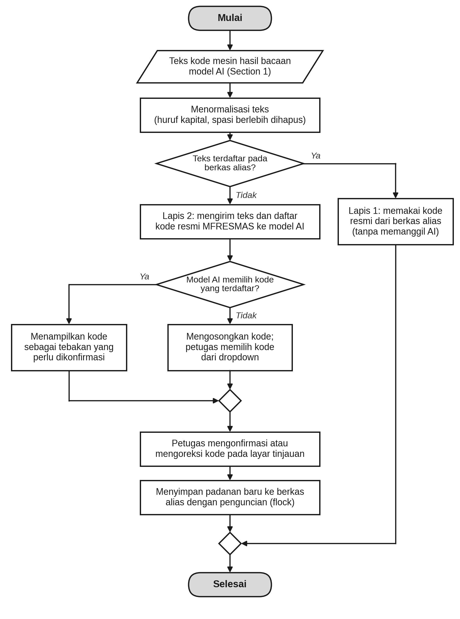
Gambar 4. 19 Diagram Alur Pencocokan Kode Mesin
Berdasarkan Gambar 4.19, mekanisme tersebut bekerja dalam tiga tahap berikut:
- Lapis 1: pencarian pada berkas alias. Teks kode mesin dinormalisasi menjadi huruf kapital dan spasi berlebih dihapus, lalu dicari pada berkas alias (storage/app/mesin_aliases.json). Daftar ini disimpan sebagai berkas JSON terpisah, bukan tabel basis data, sesuai batasan bahwa skema basis data existing tidak boleh diubah. Jika padanan sudah pernah dikonfirmasi, kode resmi langsung digunakan tanpa memanggil model AI.
- Lapis 2: pemilihan oleh model AI. Jika teks belum terdaftar, sistem mengirim teks tersebut beserta daftar kode mesin resmi dari tabel MFRESMAS ke model AI melalui Ollama. Jawaban AI divalidasi agar hanya berupa salah satu kode yang terdaftar, sehingga AI tidak dapat “mengarang” kode baru. Hasilnya ditampilkan sebagai tebakan yang wajib diperiksa petugas. Jika AI tidak menemukan kode yang sesuai, kode dikosongkan dan petugas memilihnya secara manual dari dropdown.
- Penyimpanan padanan baru. Setelah petugas mengonfirmasi atau mengoreksi kode pada layar tinjauan, pasangan teks dan kode resmi disimpan ke berkas alias dengan penguncian berkas eksklusif (flock) agar berkas tidak rusak ketika ditulis bersamaan. Foto berikutnya dengan teks yang sama langsung dikenali pada lapis pertama.
Nama operator yang ditulis tangan dicocokkan terhadap data master operator (ACPIRM.dbo.TMMESINOP) menggunakan teknik pencocokan string tidak tepat sebagaimana dijelaskan pada Subbab 3.1.8. Skor kemiripan dihitung dua arah menggunakan fungsi similar_text(), lalu dirata-ratakan. Sistem menyarankan NIK dan nama resmi operator yang paling mirip apabila skor kemiripannya mencapai minimal 70%, sehingga variasi penulisan atau singkatan nama di lapangan tetap dapat dikenali. Nama dengan skor di bawah ambang tersebut ditandai “Perlu Review”.
Hasil ekstraksi Section 1 langsung mengisi formulir input secara otomatis (autofill). Sistem juga menampilkan lencana status: lencana hijau “Terbaca” apabila seluruh data berhasil dibaca dengan yakin, atau lencana kuning “Sebagian perlu dilengkapi manual” apabila terdapat field yang meragukan. Nilai shift yang terisi pada Section 1 sekaligus menjadi syarat untuk membuka Section 2, sebagaimana dijelaskan pada bagian berikut.

Section 2: Tabel Waktu Tidak Produktif
Section 2 membaca tabel waktu tidak produktif, yang memerlukan pemotongan area dan penandaan tiga titik sudut oleh petugas sebelum gambar dibaca. Kedua langkah tersebut ditunjukkan pada Gambar 4.20.
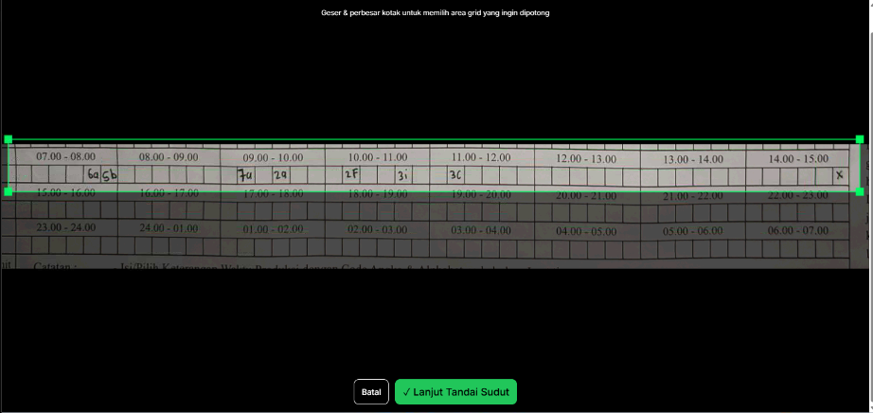
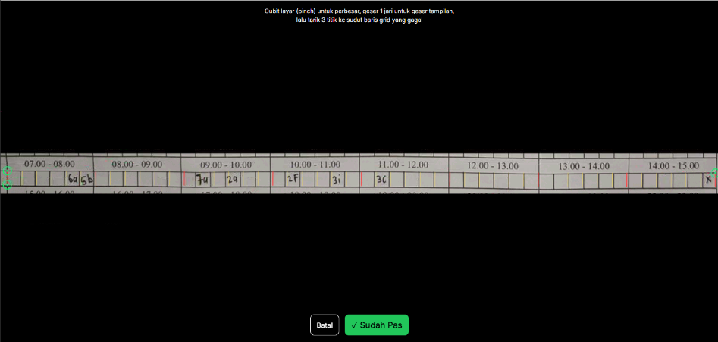
Gambar 4.20 Proses crop area grid dan penandaan tiga titik sudut pada tahap pengambilan foto Section 2.
Section 2 menangani bagian formulir dengan kompleksitas tertinggi, yaitu tabel waktu tidak produktif yang terbagi ke dalam kotak-kotak berinterval 10 menit, dengan total 48 kotak untuk satu shift kerja 8 jam. Alur kerja pada bagian ini dirancang secara bertahap:
- Penguncian bersyarat. Tombol “Ambil Foto Grid Downtime” dan “Ambil File” pada Section 2 tidak dapat digunakan (disabled) hingga nilai shift pada Section 1 terisi. Mekanisme ini mencegah kesalahan pemetaan rentang jam kerja, karena setiap shift memiliki rentang jam yang berbeda, yaitu Shift 1 pukul 07.00–15.00, Shift 2 pukul 15.00–23.00, dan Shift 3 pukul 23.00–07.00.
- Pilihan sumber gambar. Sama seperti Section 1, petugas dapat memotret tabel langsung melalui kamera atau memilih berkas foto dari penyimpanan perangkat.
- Pemotongan area tabel. Setelah gambar diterima, sistem menampilkan kanvas interaktif layar penuh (Gambar 4.20 kiri) untuk memotong area tabel dari latar belakang. Karena tabel pada kertas membentang horizontal, sistem menahan proses apabila ponsel dalam posisi tegak (portrait) dan menampilkan animasi yang meminta petugas memiringkan ponsel ke posisi mendatar (landscape). Kanvas ini mendukung gestur sentuh seperti menggeser (pan) dan mencubit untuk memperbesar (pinch-to-zoom), yang diaktifkan dengan properti CSS touch-action: none, sehingga area tabel dapat dipilih dengan tepat menggunakan jari.
- Penandaan tiga titik sudut. Setelah pemotongan, petugas menandai tiga titik sudut baris tabel, yaitu kiri-atas, kanan-atas, dan kanan-bawah (Gambar 4.20 kanan). Berdasarkan ketiga titik ini, sistem menghitung matriks transformasi affine berukuran 2×3 sebagaimana dijelaskan pada Subbab 3.1.9, lalu meluruskan gambar sehingga rotasi dan kemiringan tabel terkoreksi dan baris tabel menjadi lurus sebelum dibaca per kotak.
- Pemeriksaan kotak kosong. Tabel yang telah diluruskan dipotong menjadi kotak-kotak 10 menit. Sebelum setiap kotak dikirim ke model AI, sistem memeriksa proporsi piksel gelap di dalamnya (Subbab 3.1.9). Piksel dianggap gelap apabila intensitasnya di bawah 150 pada skala 0–255, dan kotak dengan proporsi piksel gelap di bawah 0,020 (2%) dianggap kosong. Kedua nilai tersebut ditentukan secara empiris melalui uji coba pada foto formulir aktual. Kotak yang kosong langsung dilewati, sehingga pemanggilan model AI hanya dilakukan untuk kotak yang berisi tulisan operator. Pemeriksaan ini ditambahkan untuk mengurangi waktu pemrosesan yang sebelumnya cukup lama, sebagaimana dibahas pada Subbab 4.4.3.
Kode penyebab yang terbaca pada setiap kotak kemudian dikonversi ke kode resmi basis data menggunakan aturan tetap, tanpa perlu meminta model AI menafsirkan deskripsi penyebab. Aturan konversi tersebut disajikan pada Tabel 4.16.

Kode di Kertas | Contoh | Status | Problem Code | Problem CodeD | Keterangan
0 | 0 | Diabaikan | - | - | Mesin beroperasi normal, tidak dicatat sebagai downtime
[1-7],[a-o] | 1a, 3c | Dicatat | D01-D07  (sesuai angka) | Urutan huruf (a → 01, b → 02, dan seterusnya) | Dikonversi langsung berdasarkan posisi angka dan huruf
x | x | Penutup rentang | Mengikuti kode awal | Mengikuti kode awal | Menutup rentang masalah panjang yang dimulai pada kotak sebelumnya tanpa menulis ulang kode
Tabel 4.16 Aturan Konversi Kode Penyebab pada Formulir ke Basis Data
Dengan aturan pada Tabel 4.16, model AI cukup menyalin kode yang tertulis pada setiap kotak, sedangkan penentuan kode resmi dilakukan oleh program. Kode yang tidak terdaftar pada tabel master MFPROBLEM tidak langsung disimpan, melainkan ditandai untuk ditinjau petugas pada tahap berikutnya.

Tinjauan Hasil Ekstraksi dan Penyimpanan Data
Hasil ekstraksi Section 1 dan Section 2 kemudian digabungkan dan ditampilkan pada tabel tinjauan, sebagaimana ditunjukkan pada Gambar 4.21. Kotak-kotak berurutan dengan kode penyebab yang sama digabungkan menjadi satu kejadian downtime lengkap dengan jam mulai, jam selesai, dan total durasi dalam menit.

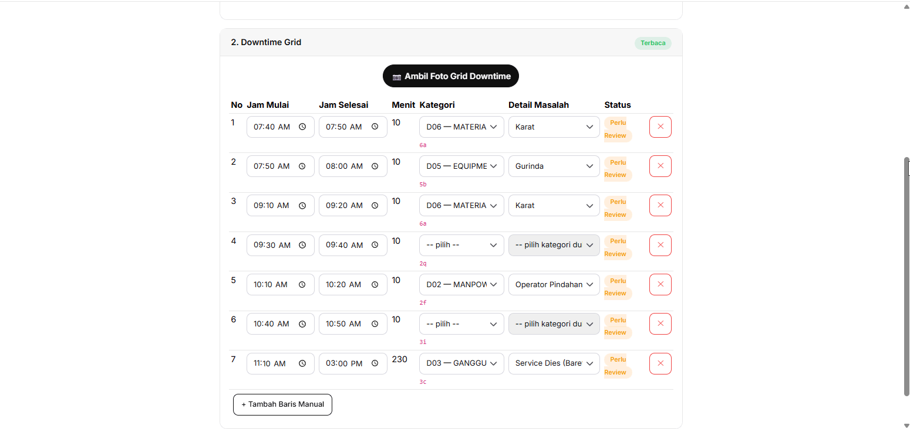
Gambar 4.21 Tabel tinjauan (review) hasil ekstraksi AI sebelum data disimpan, lengkap dengan penanda “Perlu Review”
Sebelum data disimpan, petugas memeriksa hasil tersebut melalui tiga mekanisme berikut:
- Penandaan baris yang perlu diperiksa. Baris dengan hasil pembacaan yang meragukan, kode penyebab yang tidak terdaftar pada tabel master ACPIRM.dbo.MFPROBLEM, atau rentang waktu yang tidak wajar diberi penanda “Perlu Review” beserta alasannya.
- Koreksi langsung. Petugas dapat mengubah nilai secara langsung, memilih ulang kategori penyebab dari dropdown, menghapus baris yang tidak relevan, atau menambahkan baris melalui tombol “+ Tambah Baris Manual” apabila ada catatan yang terlewat oleh pembacaan otomatis.
- Penyimpanan dalam satu transaksi. Setelah seluruh data diperiksa, tombol “Simpan Semua” menyimpan seluruh baris ke tabel ACPIRM.dbo.MFDOWNTIME di dalam satu transaksi basis data dengan penguncian nomor transaksi yang dijelaskan pada Subbab 4.3.2. Dengan demikian, seluruh baris tersimpan bersamaan atau tidak sama sekali, dan setiap baris memperoleh nomor transaksi yang berbeda.
Keterlibatan petugas pada tahap tinjauan ini merupakan bagian yang disengaja dari rancangan sistem, dan dibahas lebih lanjut pada Subbab 4.4.4.

Modul Administrasi Alias Mesin
Untuk mengelola daftar padanan kode mesin yang tersimpan, sistem menyediakan halaman administrasi alias mesin. Melalui halaman ini, admin dapat melihat teks asli pada kertas yang pernah dipetakan, kode mesin resmi yang ditetapkan, serta waktu konfirmasinya. Admin dapat mengoreksi pemetaan yang keliru melalui pilihan dropdown kode mesin resmi, dan perubahan tersebut langsung berlaku untuk foto berikutnya tanpa perlu mengubah berkas JSON secara manual. Tampilan halaman ini ditunjukkan pada Gambar 4.22.
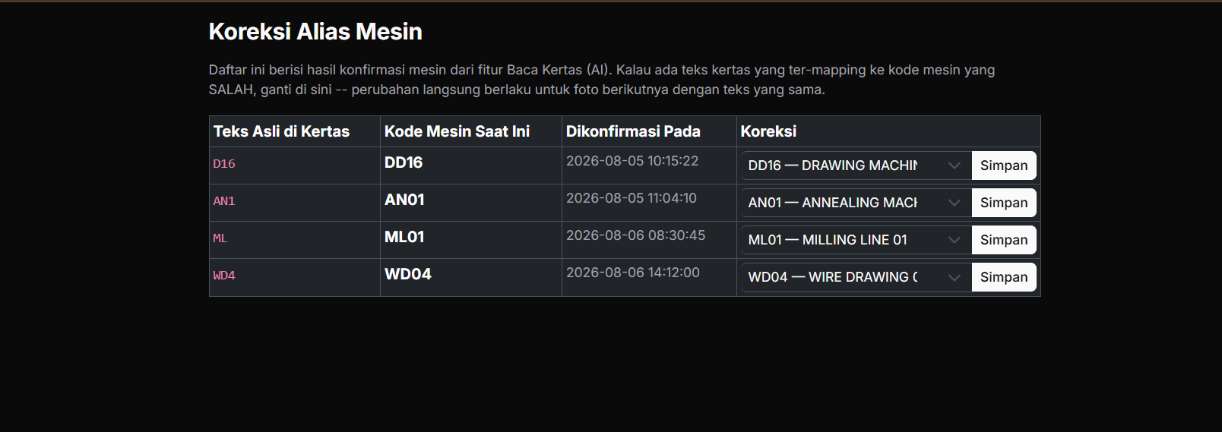
Tabel 4.17 Tampilan Halaman Administrasi Alias Kode Mesin
Daftar pada halaman ini bertambah seiring bertambahnya padanan yang dikonfirmasi petugas pada layar tinjauan. Dengan demikian, semakin sering sistem digunakan, semakin banyak kode mesin yang dapat dikenali langsung melalui lapis pertama tanpa perlu meminta model AI memilih kode.

Pengujian Sistem
Pengujian sistem dilakukan melalui dua jalur yang hasilnya dapat diukur secara langsung, yaitu pengujian unit otomatis dan pengujian fungsional (black-box), sesuai metode pada Subbab 3.2.3. Evaluasi model AI dan uji coba pengguna dibahas pada Subbab 4.4.
Pengujian Unit Otomatis
Bagian logika inti dari modul ekstraksi otomatis, yaitu konversi kode penyebab, penggabungan data waktu, pencocokan operator, pencocokan kode mesin, dan pemrosesan hasil ekstraksi, dilengkapi pengujian unit otomatis menggunakan PHPUnit dengan data tiruan, sesuai metode pengujian pada Subbab 3.2.3. Dengan cara ini, logika tersebut dapat diuji tanpa koneksi ke basis data maupun layanan AI sesungguhnya. Pengujian mencakup skenario umum maupun kasus batas, seperti pergantian hari, kode yang tidak dikenali, dan data yang tidak lengkap. Secara keseluruhan terdapat 45 pengujian dengan 165 assertion yang terbagi ke dalam tujuh kelas pengujian, dan seluruhnya lulus. Rekapitulasi hasil pengujian disajikan pada Tabel 4.17.
Kelas Pengujian | Cakupan Skenario | Jumlah | Hasil
GridTimeMergerTest | Penggabungan kotak waktu, pergantian hari melewati tengah malam, penanda rentang “x”, kotak kosong, dan kode tidak dikenal | 8 | Lulus
ProblemCodeConverterTest | Pembacaan angka kategori (0–8) dan huruf sub-poin, pengabaian kode 0 dan 8, serta pemetaan huruf ke nomor urut dua digit | 7 | Lulus
ProblemCodeResolverTest | Pencarian deskripsi masalah, penandaan “Perlu Review” untuk kode ambigu, dan kode yang tidak terdaftar di basis data | 6 | Lulus
MesinAliasStoreTest | Pembacaan dan penulisan berkas JSON, normalisasi spasi dan huruf kapital, penguncian berkas (flock), serta pembaruan alias | 5 | Lulus
MesinResolverTest | Resolusi kode mesin melalui alias JSON, fallback ke AI dengan batasan kandidat resmi, dan input kosong | 7 | Lulus
OperatorMatcherTest | Nama persis, nama dengan salah eja ringan, penandaan “Perlu Review” untuk skor di bawah 70%, dan toleransi spasi | 6 | Lulus
PaperExtractionProcessorTest | Penyusunan draf transaksi secara menyeluruh, tanggal yang tidak valid, penerusan tanda peringatan ke layar tinjauan, dan grid kosong | 6 | Lulus
Total |  | 45 | Lulus
Tabel 4.18 Rekapitulasi Hasil Pengujian Unit Otomatis
Berdasarkan Tabel 4.17, pengujian difokuskan pada logika yang paling rawan kesalahan, yaitu konversi kode dan penggabungan waktu, termasuk kasus batas seperti pergantian hari. Pengujian ini memastikan logika tersebut berjalan sesuai aturan, tetapi tidak mengukur ketepatan model AI dalam membaca tulisan tangan, yang dibahas secara kualitatif pada Subbab 4.4.3 dan 4.4.4.
Pengujian Fungsional (Black-Box)
Pengujian fungsional dilakukan dengan memberikan berbagai masukan pada antarmuka, baik bernilai valid maupun tidak valid, lalu membandingkan respons sistem dengan hasil yang diharapkan tanpa memeriksa kode program, sesuai metode pada Subbab 3.2.3. Hasil pengujian fungsional disajikan pada Tabel 4.18.
No. | Skenario Pengujian | Hasil yang Diharapkan | Hasil Aktual | Status
1 | Login dengan kode pengguna dan password yang valid | Pengguna diautentikasi dan diarahkan ke dashboard | Pengguna berhasil masuk ke dashboard | Berhasil
2 | Login akun lama yang memiliki hak akses menu tetapi belum memiliki password | Sistem mengizinkan login berdasarkan hak akses menu tanpa password | Pengguna berhasil masuk ke dashboard | Berhasil
3 | Login dengan kode pengguna yang tidak terdaftar | Sistem menolak akses dan menampilkan pesan peringatan | Akses ditolak dengan notifikasi galat | Berhasil
4 | Membuka dashboard riwayat data | Riwayat data tampil tanpa spasi tambahan dari kolom bertipe CHAR | Data tampil rapi tanpa spasi berlebih | Berhasil
5 | Menambah data secara manual dengan isian lengkap dan valid | Data tersimpan dan nomor transaksi terbentuk otomatis | Data tersimpan dengan format nomor yang benar | Berhasil
6 | Menambah data dengan jam mulai lebih besar dari jam selesai (tanpa lintas hari) | Sistem menolak penyimpanan dan menampilkan pesan validasi waktu | Sistem menolak input dan menampilkan pesan kesalahan | Berhasil
7 | Memilih mesin pada formulir input manual | Daftar item tersaring sesuai mesin yang dipilih (cascading) | Pilihan item tersaring secara dinamis | Berhasil
8 | Mengubah data melalui tombol ubah | Perubahan tanggal, jam, atau penyebab tersimpan di basis data | Data berhasil diperbarui | Berhasil
9 | Menghapus data melalui tombol hapus | Data terhapus dan tidak lagi tampil pada riwayat | Data berhasil dihapus | Berhasil
10 | Mengunggah foto Section 1 (header) | Model AI membaca tanggal, shift, teks kode mesin, dan nama operator, lalu field terisi otomatis | Informasi header terisi pada formulir | Berhasil
11 | Ekstraksi singkatan kode mesin dan nama operator dengan variasi ejaan | Kode mesin dicocokkan melalui alias atau model AI, dan nama operator melalui fuzzy string matching | Kode mesin dan NIK operator berhasil dipasangkan | Berhasil
12 | Mengunggah foto Section 2 dan menandai tiga titik sudut | Gambar tabel diluruskan dengan transformasi affine dan dipotong per kotak 10 menit | Tabel tampil lurus dan kotak terpetakan sesuai posisinya | Berhasil
13 | Membaca kotak kosong pada Section 2 | Kotak dengan proporsi piksel gelap di bawah 2% dilewati tanpa memanggil model AI | Kotak kosong dilewati | Berhasil
14 | Meninjau hasil ekstraksi pada tabel tinjauan | Kotak berurutan digabungkan menjadi satu kejadian, dan baris meragukan diberi penanda “Perlu Review” | Tabel tinjauan menampilkan durasi dan penanda review | Berhasil
15 | Mengoreksi data pada tabel tinjauan lalu menekan “Simpan Semua” | Seluruh baris tersimpan ke tabel MFDOWNTIME dalam satu transaksi | Seluruh baris tersimpan dengan nomor unik | Berhasil
16 | Mengoreksi padanan pada halaman administrasi alias mesin | Perubahan padanan langsung berlaku untuk pemindaian berikutnya | Pemindaian berikutnya memakai kode yang baru | Berhasil
Tabel 4. 19 Hasil Pengujian Fungsional (Black-Box)
Berdasarkan Tabel 4.18, seluruh skenario pengujian fungsional memberikan hasil sesuai harapan. Pengujian ini melengkapi pengujian unit dengan memastikan fungsi-fungsi tersebut berjalan benar ketika digunakan melalui antarmuka, mulai dari login hingga penyimpanan hasil ekstraksi.

Pembahasan
Subbab ini membahas hasil pengembangan sistem, meliputi kesesuaian hasil implementasi dengan kebutuhan dan rancangan, perubahan rancangan selama pengembangan, kendala teknis beserta penyelesaiannya, keterbatasan sistem, perbandingan alur kerja sebelum dan sesudah implementasi, serta pembelajaran selama Kerja Praktek.

Kesesuaian Implementasi
Kesesuaian hasil implementasi dengan kebutuhan sistem yang dirumuskan pada Subbab 4.1.4 dirangkum pada Tabel 4.19. Kolom status menunjukkan apakah kebutuhan tersebut telah direalisasikan pada sistem, sedangkan kolom rujukan menunjukkan subbab yang menguraikan realisasinya.
ID | Kebutuhan | Status | Rujukan dan Keterangan
FR-01 | Autentikasi dan kontrol akses | Terealisasi | Subbab 4.3.1; kontrol akses dua lapis melalui login dan middleware EnsureMenuAccess
FR-02 | Riwayat data | Terealisasi | Subbab 4.3.2; filter per hari dan per bulan
FR-03 | Input data manual | Terealisasi | Subbab 4.3.2; termasuk perhitungan durasi yang melewati tengah malam
FR-04 | Ekstraksi informasi umum formulir | Terealisasi | Subbab 4.3.3 (Section 1); melalui kamera maupun berkas
FR-05 | Ekstraksi tael waktu tidak produktif | Terealisasi dengan bantuan manual | Subbab 4.3.3 (Section 2); masih memerlukan pemotongan area dan penandaan tiga titik sudut oleh petugas (Subbab 4.4.4)
FR-06 | Pencocokan dengan data master | Terealisasi | Subbab 4.3.3; ambang kemiripan operator 70% dan pencocokan kode mesin dua lapis
FR-07 | Tinjauan dan penyimpanan hasil ekstraksi | Terealisasi | Subbab 4.3.3; penanda “Perlu Review” dan penyimpanan dalam satu transaksi
FR-08 | Pengelolaan padanan kode mesin | Terealisasi | Subbab 4.3.4
NFR-01 | Lokalitas dan kerahasiaan data | Terealisasi | Subbab 4.4.7; model dijalankan melalui Ollama pada server intranet
NFR-02 | Kompatibilitas dengan basis data existing | Terealisasi | Subbab 4.2.5 dan 4.4.1; tanpa perubahan skema, daftar alias disimpan sebagai berkas JSON
NFR-03 | Integritas transaksi bersamaan | Terealisasi | Subbab 4.3.2; penguncian pesimis dengan lockForUpdate()
NFR-04 | Kebergunaan | Terealisasi Sebagian | Subbab 4.3.2; tata letak adaptif dan mode gelap tersedia, tetapi mode instalasi PWA belum dapat diaktifkan (Subbab 4.4.5)
NFR-05 | Waktu Pemrosesan | Terealisasi Sebagian | Subbab 4.4.3; waktu proses telah dikurangi dengan pemeriksaan kotak kosong, tetapi masih bergantung pada kapasitas server lokal
Tabel 4.20 Kesesuaian Hasil Implementasi dengan Kebutuhan Sistem
Secara umum, keputusan-keputusan teknis fundamental yang menjadi acuan pengembangan berhasil diimplementasikan secara konsisten. Nama tabel, struktur kolom, mekanisme penomoran transaksi, penanganan tipe data pada kolom berkarakter tetap, strategi validasi lintas basis data, serta aturan konversi kode penyebab, seluruhnya sesuai dengan yang direncanakan sejak awal. Hal ini menunjukkan bahwa tahap analisis dan perancangan sebelum implementasi cukup matang untuk menjadi fondasi pengembangan.
Meskipun demikian, ditemukan sejumlah perbedaan signifikan antara rancangan awal dan hasil akhir. Sebagian besar perbedaan terjadi karena rancangan awal disusun sebelum uji coba teknis mendalam dilakukan, sehingga sejumlah asumsi perlu direvisi setelah berhadapan dengan kondisi nyata di lapangan.
Penanganan Tipe Data Karakter Tetap pada Basis Data Existing
Salah satu tantangan teknis pada basis data existing adalah penggunaan tipe data CHAR(n) pada tabel master, seperti kolom DESC pada MFRESMAS, kolom FullName pada TMMESINOP, serta kolom pada MFPROBLEM. Sebagaimana dijelaskan pada Subbab 3.1.4, nilai pada kolom bertipe ini disimpan dengan tambahan spasi di akhir string hingga panjangnya sesuai ukuran kolom. Apabila data dikirim ke peramban apa adanya, spasi tambahan tersebut menyebabkan kegagalan pencocokan string pada JavaScript, misalnya saat mencocokkan pilihan pada dropdown. Kendala ini diselesaikan dengan menerapkan fungsi RTRIM() pada kueri data master di sisi backend, sehingga data yang diterima peramban sudah bersih dari spasi tambahan.
Pengelolaan Berkas Foto Sementara
Fitur ekstraksi foto berpotensi menimbulkan penumpukan berkas di server. Untuk mencegahnya, foto yang diunggah disimpan di folder sementara (storage/app/paper-reader-tmp/) dan langsung dihapus pada blok finally setelah proses ekstraksi Python selesai, baik berhasil maupun gagal. Sebagai pengaman tambahan apabila proses terhenti di tengah jalan, misalnya karena petugas menutup peramban, disediakan perintah konsol Laravel php artisan paper-scan:cleanup-tmp --ttl-minutes=30 yang menghapus berkas berusia lebih dari 30 menit. Perintah ini dijadwalkan berjalan secara berkala melalui scheduler Laravel. Selain menjaga kapasitas penyimpanan, kebijakan ini juga memastikan foto formulir yang memuat data operasional perusahaan tidak tersimpan lebih lama dari yang diperlukan.

Evolusi Arsitektur Modul AI Baca Kertas
Perbedaan paling signifikan ditemukan pada modul ekstraksi otomatis. Pendekatan awal menggambarkan proses sebagai satu alur sederhana: satu foto kertas dikirim, dipotong menjadi beberapa bagian, lalu dikirim ke model AI untuk menghasilkan draf data sekaligus. Alur ini dilengkapi mekanisme permintaan konfirmasi shift apabila teks shift ambigu, serta permintaan foto ulang per bagian apabila bagian tertentu gagal terbaca. Pendekatan ini kemudian digantikan dengan skema dua foto terpisah: foto penuh untuk header dan kecepatan/ukuran mesin, serta foto khusus tabel waktu tidak produktif yang melibatkan pemotongan area dan penandaan tiga titik sudut secara manual oleh petugas sebelum dikirim ke server.
Perubahan ini didorong oleh temuan bahwa foto penuh kertas kurang akurat untuk membaca tabel yang berisi banyak kotak kecil, sehingga diperlukan pendekatan yang melibatkan bantuan manual dari petugas untuk area yang paling sulit dibaca AI. Sebagai konsekuensinya, sebagian kode program dari pendekatan sebelumnya tidak lagi digunakan pada alur produksi, namun belum dihapus dari basis kode. Kondisi ini merupakan bentuk utang teknis (technical debt), yaitu konsekuensi jangka panjang dari keputusan teknis yang mengutamakan penyelesaian jangka pendek. Utang teknis ini diambil secara sadar untuk memprioritaskan penyelesaian alur produksi utama (pemotretan dua tahap) dalam waktu Kerja Praktek yang terbatas. Kode yang tidak lagi digunakan tersebut sebaiknya dibersihkan (refactoring) pada pengembangan lanjutan agar tidak membingungkan pengembang lain di kemudian hari.
Selain itu, rancangan awal hanya menyediakan pengambilan foto melalui kamera peramban. Tombol “Ambil File” kemudian ditambahkan pada kedua section agar petugas dapat memotret formulir terlebih dahulu dengan aplikasi kamera ponsel, misalnya ketika pencahayaan kurang baik atau koneksi intranet di titik tersebut tidak stabil, lalu mengunggahnya dari galeri. Opsi ini juga memungkinkan sistem digunakan dari komputer desktop yang tidak memiliki kamera.
Pengembangan lain yang tidak tercakup pada rancangan awal namun terbukti diperlukan adalah penanda khusus pada proses penggabungan data waktu tidak produktif, yaitu penanda huruf “x” untuk menutup rentang penyebab berdurasi panjang tanpa perlu mengulang kode yang sama di setiap kotak 10 menit. Fitur ini muncul sebagai penyempurnaan terhadap protokol awal yang mengharuskan operator menulis ulang kode yang sama di setiap kotak sepanjang durasi permasalahan.

Kendala Ekstraksi dan Penyelesaian
Beberapa kendala teknis konkret ditemukan selama implementasi:
- Konfigurasi subproses pada server Windows. Laravel memanggil skrip Python sebagai proses terpisah melalui fasad Process. Pada server Windows, proses yang dipanggil oleh PHP tidak otomatis mewarisi variabel lingkungan sistem seperti SystemRoot, SystemDrive, dan windir, serta lokasi paket Python yang terpasang pada direktori pengguna (APPDATA). Akibatnya, skrip Python gagal menginisialisasi pustaka jaringan yang diperlukan untuk terhubung ke Ollama, dan sebagian paket Python tidak ditemukan. Kendala ini diselesaikan dengan menyertakan variabel lingkungan tersebut secara eksplisit, serta menambahkan direktori paket Python pengguna ke PYTHONPATH, pada konfigurasi Process sebelum skrip Python dijalankan.
- Deteksi tabel pada foto miring. Pendekatan pertama untuk mendeteksi baris dan kolom tabel secara otomatis adalah mendeteksi garis-garis lurus pada gambar, termasuk garis yang terputus-putus atau sedikit miring, menggunakan metode yang dikenal sebagai transformasi Hough. Pada tahap eksplorasi, pendekatan ini menunjukkan sejumlah kegagalan konkret. Pada beberapa percobaan, jumlah blok waktu yang terdeteksi dalam satu rentang jam melebihi jumlah seharusnya (enam blok), yang menunjukkan garis non-tabel turut terbaca sebagai batas blok. Pada percobaan lain, nilai berhasil terbaca namun ditempatkan pada posisi blok yang keliru, misalnya nilai yang seharusnya berada pada blok keenam justru tercatat pada blok pertama. Kesalahan seperti ini berpotensi sulit terdeteksi apabila tidak diperiksa ulang secara manual. Kendala ini diperparah oleh variasi kualitas tulisan tangan, serta kebutuhan posisi pengambilan foto yang harus benar-benar lurus agar deteksi garis bekerja dengan tepat, yang sulit dipenuhi secara konsisten saat memotret dengan tangan. Kendala ini akhirnya diselesaikan dengan pendekatan berbeda: petugas memotong area tabel dan menandai tiga titik sudut baris tabel secara manual pada layar, kemudian sistem meluruskan gambar berdasarkan ketiga titik tersebut menggunakan transformasi affine (Subbab 3.1.9). Pendekatan ini terbukti lebih stabil untuk kondisi pengambilan gambar yang bervariasi, karena tidak lagi bergantung pada keberhasilan deteksi garis maupun presisi sudut pengambilan foto.
- Waktu proses yang cukup lama. Tabel waktu tidak produktif dibaca per kotak (48 kotak per shift), dan setiap kotak memerlukan satu pemanggilan model. Pengukuran pada 24 foto formulir menunjukkan bahwa satu kali proses Section 2 tanpa pemeriksaan kotak kosong memerlukan sekitar 150 hingga 156 detik, dan dapat mendekati 300 detik ketika beban CPU server sedang tinggi. Hal ini diatasi dengan menambahkan pemeriksaan proporsi area gelap pada setiap kotak sebelum kotak tersebut dikirim ke model AI (Subbab 4.3.3), sehingga kotak yang kosong langsung dilewati tanpa memanggil model. Setelah pemeriksaan ini diterapkan, waktu proses Section 2 bergantung pada jumlah kotak yang terisi, yaitu sekitar 2,0 hingga 2,3 detik ketika tidak ada kotak yang terisi, 14,6 hingga 16,1 detik untuk 2 kotak terisi, dan 32,3 hingga 33,6 detik untuk 8 kotak terisi.

Keterbatasan dan Isu yang Belum Terselesaikan
Meskipun sistem telah berfungsi sesuai hasil pengujian, terdapat beberapa keterbatasan yang perlu dicatat sebagai bahan pertimbangan operasional dan pengembangan lanjutan:
- Penandaan titik acuan masih manual. Fitur ekstraksi belum mencapai otomatisasi penuh karena petugas masih perlu memotong area tabel dan menandai tiga titik sudut secara manual (Subbab 4.4.3). Hal ini merupakan kompromi rancangan yang disengaja agar posisi pemotongan kotak tetap tepat di tengah variasi pengambilan foto.
- Verifikasi oleh manusia tetap diperlukan. Tulisan tangan operator sangat bervariasi, sehingga model AI masih dapat keliru mengenali angka atau huruf tertentu. Karena itu, peninjauan oleh petugas sebelum data disimpan merupakan bagian tetap dari rancangan sistem sebagai kendali mutu data (human-in-the-loop), bukan sekadar pelengkap sementara. Hal ini penting karena data yang tersimpan langsung digunakan oleh sistem lain di perusahaan, sehingga kesalahan pembacaan yang lolos tanpa pemeriksaan dapat mencemari data produksi.
- Sisa kode eksplorasi. Perubahan pendekatan dari satu foto penuh menjadi dua tahap meninggalkan sejumlah skrip eksperimen dan endpoint pengujian yang tidak lagi digunakan pada alur produksi (Subbab 4.4.2). Kode tersebut perlu dirapikan pada tahap pemeliharaan berikutnya.

Keterbatasan Fitur Progressive Web App Pada Intranet Tanpa HTTPS
Komponen Progressive Web App (PWA), berupa berkas manifes (manifest.json) dan service worker, telah disiapkan pada basis kode agar aplikasi dapat dipasang ke layar utama ponsel. Namun, fitur ini belum dapat diaktifkan secara operasional karena service worker hanya dapat berjalan pada secure context, yaitu halaman yang diakses melalui HTTPS, dengan pengecualian http://localhost untuk keperluan pengembangan. Pembatasan ini diterapkan karena koneksi HTTP rentan terhadap penyisipan kode berbahaya melalui serangan manipulator-in-the-middle (MITM), dan dampak serangan tersebut akan lebih besar apabila kode yang disisipkan dapat mengakses kemampuan service worker (Mozilla, 2026). Server intranet perusahaan saat ini masih melayani aplikasi melalui HTTP tanpa sertifikat SSL, sehingga sistem digunakan melalui peramban biasa tanpa mode instalasi aplikasi. Fitur ini dapat diaktifkan apabila di kemudian hari perusahaan memasang sertifikat SSL internal pada server intranet.

Alur Kerja Sebelum dan Sesudah Implementasi
Gambaran perbandingan alur kerja pencatatan sebelum dan sesudah sistem diimplementasikan disajikan pada Tabel 4.20. Waktu pemrosesan Section 2 diperoleh dari pengukuran pada Subbab 4.4.3, sedangkan perkiraan waktu per laporan diperoleh dari pengamatan selama uji coba, bukan dari pengukuran yang terstruktur.
Aspek | Sistem Lama (VB6) | Sistem Baru: Input Manual | Sistem Baru: Ekstraksi Foto
Pencatatan di area mesin | Operator menulis pada formulir kertas selama shift | Sama seperti sistem lama | Sama seperti sistem lama
Penyerahan formulir | Operator membawa formulir ke kantor produksi setelah shift | Sama seperti sistem lama | Sama seperti sistem lama
Lokasi input | Satu komputer di kantor produksi | Komputer atau ponsel petugas di kantor produksi | Komputer atau ponsel petugas di kantor produksi
Proses input | Membaca kertas, lalu menginput ulang seluruh data, termasuk menghitung durasi | Menginput data langsung ke formulir web; durasi dihitung sistem | Memotret header dan tabel, memotong area dan menandai tiga titik sudut, lalu meninjau draf hasil ekstraksi
Waktu pemrosesan oleh sistem | – | – | Section 2: sekitar 2–34 detik, bergantung pada jumlah kotak terisi; Section 1: ± … detik
Perkiraan waktu per laporan | 5–10 menit, bergantung pada jumlah data | 3–5 menit | ± 2–4 menit, termasuk pemotretan dan peninjauan
Beban input | Seluruh data diinput ulang | Seluruh data diinput sekali | Hanya mengoreksi bagian yang ditandai
Tabel 4.21 Perbandingan Alur Kerja Pencatatan Sebelum dan Sesudah Implementasi
Berdasarkan Tabel 4.20, setelah pemeriksaan kotak kosong diterapkan, waktu pemrosesan oleh sistem tidak lagi menjadi hambatan utama pada jalur ekstraksi foto. Waktu total lebih banyak ditentukan oleh pemotretan, penandaan titik sudut, dan peninjauan oleh petugas. Keunggulan utama jalur ini terletak pada berkurangnya beban input, karena petugas cukup memeriksa dan mengoreksi draf yang sudah disiapkan sistem, bukan menginput ulang seluruh data dari awal.

Pemrosesan AI Secara Lokal dan Kerahasiaan Data
Keputusan menjalankan model Qwen2.5-VL secara lokal melalui Ollama, dan bukan menggunakan layanan API berbasis cloud, didasarkan pada kebijakan perusahaan bahwa data tidak boleh keluar dari jaringan internal (Subbab 3.1.6). Formulir produksi harian memuat informasi operasional, seperti ukuran produk, kecepatan mesin, catatan frekuensi gangguan, serta informasi sensitif lainnya, yang tidak semestinya dikirim ke pihak ketiga. Dengan model open-weight yang dijalankan pada server intranet, seluruh citra formulir dan hasil ekstraksinya diproses di dalam jaringan perusahaan. Konsekuensinya, kemampuan sistem dibatasi oleh kapasitas perangkat keras server lokal, yang menjadi salah satu penyebab waktu pemrosesan yang cukup lama sebagaimana dibahas pada Subbab 4.4.3.

Pembelajaran Selama Kerja Praktek
Tantangan teknis paling signifikan yang dihadapi selama Kerja Praktek ini adalah proses eksplorasi pada modul ekstraksi otomatis, khususnya dalam mencari pendekatan yang tepat untuk membaca tabel waktu tidak produktif dari foto kertas. Sebagaimana diuraikan pada Subbab 4.4.3, pendekatan awal berbasis deteksi garis otomatis (transformasi Hough) sempat menghasilkan berbagai kegagalan yang tidak terduga, mulai dari jumlah blok yang terdeteksi melebihi jumlah seharusnya hingga nilai yang terbaca benar namun tertukar posisi bloknya. Menemukan penyebab dan solusi atas kegagalan tersebut menuntut kesabaran melakukan eksplorasi berulang dan menguji berbagai kemungkinan penyebab satu per satu, hingga akhirnya disadari bahwa akar masalahnya bukan pada logika deteksi itu sendiri, melainkan pada ketidakstabilan posisi pengambilan foto yang tidak dapat sepenuhnya dikendalikan pada kondisi kerja nyata. Pengalaman ini mengajarkan bahwa solusi teknis yang tampak elegan secara algoritmik tidak selalu menjadi solusi yang tepat secara praktis, dan bahwa kesediaan untuk mengevaluasi ulang serta mengganti pendekatan sepenuhnya, alih-alih terus menambal pendekatan yang sudah ada, terkadang menjadi keputusan yang lebih tepat.
Wawancara dan diskusi dengan Manager IT, selaku pengembang aplikasi VB6, menunjukkan pentingnya memahami cara kerja dan struktur data sistem lama sebelum merancang sistem penggantinya, karena sistem baru harus tetap berjalan di atas data operasional yang sama tanpa mengganggu sistem lain. Proses bimbingan dengan pembimbing lapangan turut memberikan perspektif penting dalam memahami kebutuhan sesungguhnya di lapangan, khususnya terkait kondisi kerja petugas produksi yang tidak selalu dapat diasumsikan sejak awal tanpa observasi langsung. Selain aspek teknis, Kerja Praktek ini juga memberikan pembelajaran non-teknis, antara lain kemampuan mengelola waktu pengembangan di tengah keterbatasan durasi Kerja Praktek, serta pentingnya melakukan uji coba langsung dengan pengguna akhir (dalam hal ini petugas produksi) untuk memastikan bahwa solusi yang dirancang benar-benar dapat digunakan pada kondisi kerja sesungguhnya, bukan hanya berdasarkan asumsi di sisi pengembang.

PENUTUP

Kesimpulan
Berdasarkan hasil perancangan, implementasi, pengujian, serta pembahasan yang telah diuraikan pada bab-bab sebelumnya, pelaksanaan Kerja Praktek di PT Intiroda Makmur ini menghasilkan beberapa kesimpulan utama sebagai berikut:
- Sistem pencatatan berbasis web terintegrasi dengan basis data existing. Sistem pencatatan performa mesin dan waktu tidak produktif (downtime) proses drawing harian berhasil dibangun menggunakan framework Laravel 12 (PHP 8.2) dengan antarmuka responsif Bootstrap 5, sehingga dapat digunakan dari komputer maupun ponsel petugas di kantor produksi. Sistem ini menggantikan proses input ulang data dari formulir kertas ke aplikasi desktop VB6 yang sebelumnya hanya dapat dilakukan dari satu komputer. Sistem terhubung langsung dengan dua basis data Microsoft SQL Server existing perusahaan tanpa mengubah struktur tabel, tipe data, maupun relasinya. Spasi tambahan pada kolom bertipe CHAR ditangani dengan fungsi RTRIM(), sedangkan nomor transaksi dibentuk di dalam transaksi basis data dengan penguncian baris (lockForUpdate()), sehingga nomor tetap unik meskipun beberapa petugas menyimpan data secara bersamaan.
- Ekstraksi otomatis dari foto formulir dengan model AI lokal. Fitur ekstraksi otomatis data dari foto formulir “Laporan Proses Drawing Harian” berhasil dikembangkan menggunakan model vision-language Qwen2.5-VL yang dijalankan secara lokal melalui Ollama pada server internal perusahaan (GPU RTX 3060 Ti, VRAM 8 GB). Pendekatan lokal ini sesuai dengan kebijakan perusahaan yang tidak mengizinkan data produksi dikirim ke layanan pihak ketiga di internet. Ekstraksi dilakukan dalam dua tahap: Section 1 membaca header dan parameter proses dari foto penuh, sedangkan Section 2 membaca tabel waktu tidak produktif dari foto area tabel yang diluruskan dengan transformasi affine berdasarkan tiga titik acuan yang ditandai petugas. Rancangan dua tahap ini merupakan hasil pengembangan iteratif, setelah pendekatan satu foto penuh dan deteksi garis otomatis (transformasi Hough) terbukti kurang andal pada foto formulir aktual. Fitur ini disatukan dengan input manual pada halaman yang sama, sehingga petugas tetap dapat menginput data secara langsung bila diperlukan.
- Pencocokan kode mesin dan nama operator. Variasi tulisan tangan pada formulir ditangani melalui dua mekanisme pencocokan. Kode mesin dicocokkan dengan mekanisme dua lapis, yaitu pencarian pada berkas alias (storage/app/mesin_aliases.json) dan, apabila teks belum terdaftar, pemilihan oleh model AI dari daftar kode resmi pada tabel MFRESMAS. Padanan yang telah dikonfirmasi atau dikoreksi petugas disimpan ke berkas alias, sehingga teks yang sama langsung dikenali pada pemindaian berikutnya. Nama operator dicocokkan ke data master TMMESINOP menggunakan fungsi similar_text() yang dihitung dua arah dengan ambang kemiripan minimal 70%, sedangkan nama dengan skor di bawah ambang tersebut ditandai “Perlu Review”.
- Optimasi waktu pemrosesan. Pemeriksaan proporsi piksel gelap pada setiap kotak 10 menit, dengan batas intensitas 150 dan batas proporsi 0,020 (2%), berhasil menghindari pemanggilan model AI pada kotak kosong. Optimasi ini memangkas waktu proses Section 2 dari sekitar 150–156 detik menjadi sekitar 2–34 detik, bergantung pada jumlah kotak yang terisi. Berdasarkan pengamatan selama uji coba, waktu pengerjaan satu laporan berkurang dari sekitar 5–10 menit pada sistem lama menjadi sekitar 3–5 menit dengan input manual melalui web, dan sekitar 2–4 menit dengan ekstraksi foto. Waktu per laporan tersebut merupakan perkiraan dari pengamatan, bukan hasil pengukuran yang terstruktur.
- Hasil pengujian dan peran petugas sebagai pemeriksa akhir. Pengujian unit otomatis menggunakan PHPUnit pada logika inti modul ekstraksi mencakup 45 skenario uji (165 assertion), dan seluruhnya lulus. Pengujian fungsional (black-box) pada 16 skenario juga memberikan hasil sesuai harapan, mulai dari autentikasi, input manual dengan pilihan bertingkat (cascading dropdown), pengubahan dan penghapusan data, hingga ekstraksi foto dan penyimpanan hasil tinjauan. Otomatisasi penuh belum tercapai karena pemotongan area dan penandaan tiga titik sudut pada Section 2 masih dilakukan secara manual. Meskipun demikian, layar tinjauan sebelum data disimpan berfungsi sebagai kendali mutu (human-in-the-loop), tempat petugas memeriksa dan mengoreksi hasil bacaan yang meragukan akibat variasi tulisan tangan operator.

Saran
Berdasarkan kesimpulan di atas, beberapa saran yang dapat disampaikan untuk pengembangan sistem maupun pelaksanaan Kerja Praktek serupa di masa mendatang adalah sebagai berikut:
- Pengujian akurasi model AI secara kuantitatif dan terstruktur. Pengujian ekstraksi AI pada Kerja Praktek ini masih berfokus pada kelayakan fungsional dan evaluasi kualitatif, sesuai batasan masalah pada Subbab 1.5. Untuk pengembangan lanjutan, disarankan menyusun kumpulan data uji (dataset) beranotasi (ground truth) dalam jumlah terukur, misalnya 50–100 lembar formulir historis. Dengan adanya ground truth, kinerja model dapat diukur secara statistik menggunakan metrik pengenalan karakter seperti Character Error Rate (CER), Word Error Rate (WER), dan persentase akurasi per field, sehingga tingkat keandalan model dapat dibuktikan secara kuantitatif.
- Peningkatan otomatisasi deteksi tabel tanpa titik acuan manual. Penandaan tiga titik sudut secara manual oleh petugas saat ini merupakan kompromi demi kestabilan pelurusan gambar. Penelitian lanjutan dapat mengeksplorasi penggunaan model deteksi objek berorientasi (oriented bounding box), seperti YOLOv8-OBB atau YOLO11-OBB, maupun model segmentasi dokumen untuk mendeteksi batas tabel waktu tidak produktif secara otomatis pada foto dengan sudut kemiringan bebas. Hal ini dapat mengurangi langkah yang harus dilakukan petugas dan meningkatkan tingkat otomatisasi sistem menuju pemrosesan dokumen yang sepenuhnya otomatis (fully automated document processing).

DAFTAR PUSTAKA
Adepoju, A. H., Eweje, A., Collins, A., & Gabriel, B. A.-. (2024). Framework for Migrating Legacy Systems to Next-Generation Data Architectures While Ensuring Seamless Integration and Scalability. International Journal of Multidisciplinary Research and Growth Evaluation, 5(6), 1462–1474. https://doi.org/10.54660/.ijmrge.2024.5.6.1462-1474
Bai, S., Chen, K., Liu, X., Wang, J., Ge, W., Song, S., Dang, K., Wang, P., Wang, S., Tang, J., Zhong, H., Zhu, Y., Yang, M., Li, Z., Wan, J., Wang, P., Ding, W., Fu, Z., Xu, Y., … Lin, J. (2025). Qwen2.5-VL Technical Report. http://arxiv.org/abs/2502.13923
Baxendale, P., & Codd, E. F. (1970). Information Retrieval A Relational Model of Data Large Shared Data Banks.
Bergmann, S. (2025). PHPUnit manual. https://docs.phpunit.de/
Bernstein, P. A. / H. V. / G. N. (1987). Concurrency control and recovery in database systems. Addison-Wesley. https://www.microsoft.com/en-us/research/people/philbe/
Bilal Er, M., İlhan, N., & Kuran, U. (2025). Analyzing the Instability of Large Language Models in Automated Bug Injection and Correction.
Bootstrap Team. (2024). Bootstrap documentation (v5.3). https://getbootstrap.com/docs/5.3/
Gu, J., Han, Z., Chen, S., Beirami, A., He, B., Zhang, G., Liao, R., Qin, Y., Tresp, V., & Torr, P. (2023). A Systematic Survey of Prompt Engineering on Vision-Language Foundation Models. http://arxiv.org/abs/2307.12980
Haerder, T., & Reuter, A. (1983). Principles of Transaction-Oriented Database Recovery.
Khozaimi, A., Darti, I., Anam, S., & Kusumawinahyu, W. M. (n.d.). Optimized Pap Smear Image Enhancement: Hybrid PMD Filter-CLAHE Using Spider Monkey Optimization.
Laravel LLC. (2025). Laravel 12.x documentation. https://laravel.com/docs/12.x
Larman, C. and B. V. R. (2003). Iterative and incremental development: A brief history.
Microsoft Corporation. (2024). SQL Server Technical Documentation. Microsoft Learn.
Microsoft Corporation. (2026a). char and varchar (Transact-SQL). Microsoft Learn. https://learn.microsoft.com/en-us/sql/t-sql/data-types/char-and-varchar-transact-sql
Microsoft Corporation. (2026b). String comparison or assignment (Transact-SQL). Microsoft Learn. https://learn.microsoft.com/en-us/sql/t-sql/language-elements/string-comparison-assignment
Microsoft Corporation. (2026c). Table hints (Transact-SQL). Microsoft Learn. https://learn.microsoft.com/en-us/sql/t-sql/queries/hints-transact-sql-table
MUSHICA, F., & MEMETI, A. (2024). A COMPREHENSIVE ANALYSIS OF ARCHITECTURAL PATTERNS IN ASP.NET CORE WEB APPLICATION DEVELOPMENT. Journal of Natural Sciences and Mathematics of UT-JNSM, 9(17–18), 207–218. https://doi.org/10.62792/ut.jnsm.v9.i17-18.p2816
Ollama Inc. (2024). Ollama documentation. https://github.com/ollama/ollama/tree/main/docs
OpenCV Team. (2024). OpenCV: Open source computer vision library documentation (v4.x). https://docs.opencv.org/4.x/
PHP Documentation Group. (2024). similar_text: Calculate the similarity between two strings. PHP Manual. https://www.php.net/manual/en/function.similar-text.php
Pydantic Services Inc. (2025). Pydantic documentation (v2). https://docs.pydantic.dev/
Runeson, P. (2006). A survey of unit testing practices. IEEE Software, 23(4), 22–29.
Sezgin, M. (2004). Survey over image thresholding techniques and quantitative performance evaluation. Journal of Electronic Imaging, 13(1), 146–165. https://doi.org/10.1117/1.1631316
Spadini, D., Aniche, M., Bruntink, M., & Bacchelli, A. (2017). To Mock or Not to Mock? An Empirical Study on Mocking Practices. IEEE International Working Conference on Mining Software Repositories, 0, 402–412. https://doi.org/10.1109/MSR.2017.61
Tam, Z. R., Wu, C.-K., Tsai, Y.-L., Lin, C.-Y., Lee, H., & Chen, Y.-N. (2024). Let Me Speak Freely? A Study on the Impact of Format Restrictions on Performance of Large Language Models. http://arxiv.org/abs/2408.02442
Tao, N. (2023a). Enhanced Canny Algorithm for Image Edge Detection in Print Quality Assessment. Traitement Du Signal, 40(3), 1821–1827. https://doi.org/10.18280/ts.400347
Van Der Loo, M. P. J. (2014). The stringdist Package for Approximate String Matching.
Wang, C., Huang, Q., Shen, I.-C., Igarashi, T., Zheng, N., & Jiang, C. (2025). Cascaded Robust Rectification for Arbitrary Document Images. http://arxiv.org/abs/2511.23150
Willard, B. T., & Louf, R. (2023). Efficient Guided Generation for Large Language Models. http://arxiv.org/abs/2307.09702
Zhao, W. X., Zhou, K., Li, J., Tang, T., Dong, Z., Hou, Y., Zhang, B., Min, Y., Zhang, J., Liu, P., Wang, X., Du, Y., Yang, C., Chen, Y., Chen, Z., Jiang, J., Ren, R., Li, Y., Tang, X., … Wen, J. R. (2026). A Survey of Large Language Models. In Frontiers of Computer Science (Vol. 20, Number 12). Higher Education Press Limited Company. https://doi.org/10.1007/s11704-026-60308-3
Zhu, X., Li, J., Liu, Y., Ma, C., & Wang, W. (2024). A Survey on Model Compression for Large Language Models. http://arxiv.org/abs/2308.07633

LAMPIRAN

 | KEMENTERIAN PENDIDIKAN, KEBUDAYAAN, RISET DAN TEKNOLOGI  UNIVERSITAS ANDALAS  FAKULTAS TEKNOLOGI INFORMASI  DEPARTEMEN INFORMATIKA  Kampus Unand Limau Manis, Padang 25163  Telp. (0751)-9824677 website: http://if.fti.unand.ac.id email: informatika@it.unand.ac.id

LOGBOOK KERJA PRAKTEK

Nama : Muhammad Dawi Syauqi
NIM : 2311532009
Tempat Kerja Praktek : PT Intiroda Makmur
Judul Kerja Praktek : PENGEMBANGAN SISTEM INPUT DOWNTIME PROSES DRAWING HARIAN BERBASIS WEB DENGAN INTEGRASI MODEL AI LLM QWEN2.5 DI PT INTIRODA MAKMUR

No. | Hari/Tanggal | Kegiatan | Dokumentasi
1. | Senin/ 6 Juli 2026 | Membuat logo Perusahaan PT Berkah Inti Makmur Sejahtera | 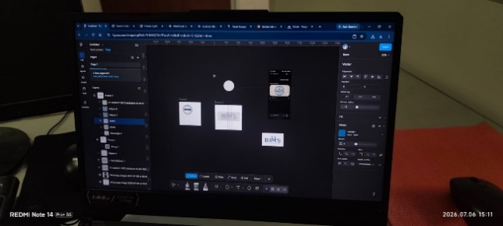
2. | Selasa/ 7 Juli 2026 | Membuat program untuk inputan dan program laporan excel untuk pendataan assembly menggunakan Visual Basic 6 | 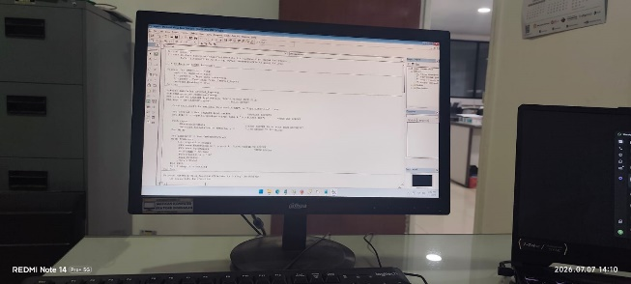
3. | Rabu/ 8 Juli 2026 | Melanjutkan membuat program inputan dan program laporan excel untuk pendataan assembly menggunakan Visual Basic 6 | 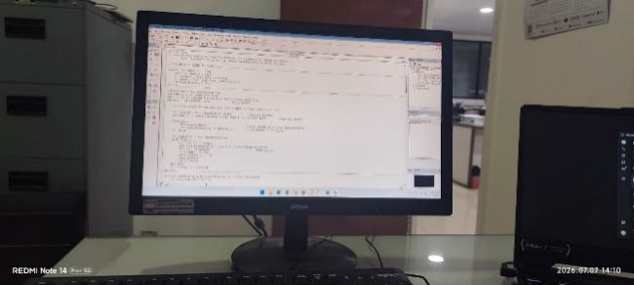
4. | Kamis/ 9 Juli 2026 | Observasi untuk menentukan project yang ingin diangkat | 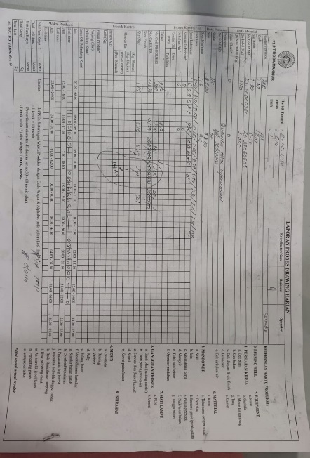
5. | Jumat/ 10 Juli 2026 | Observasi untuk menentukan project yang ingin diangkat
6. | Senin/ 13 Juli 2026 | Membuat program untuk inputan dan program laporan excel untuk pendataan On Time Delivery menggunakan Visual Basic 6 | 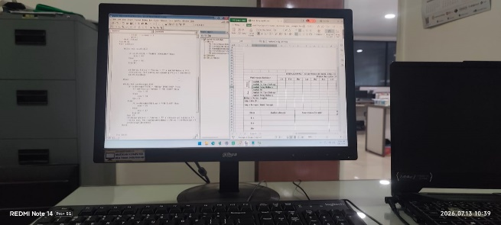
7. | Selasa/ 14 Juli 2026 | Melanjutkan membuat program untuk inputan dan program laporan excel untuk pendataan On Time Delivery menggunakan Visual Basic 6
8. | Rabu/ 15 Juli 2026 | Membuat program untuk inputan dan program laporan excel untuk pendataan CostDown menggunakan Visual Basic 6 | 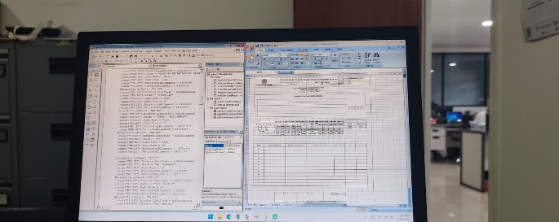
9. | Kamis/ 16 Juli 2026 | Melanjutkan membuat program untuk inputan dan program laporan excel untuk pendataan CostDown menggunakan Visual Basic 6
10 | Jumat/ 17 Juli 2026 | Mengangkat dan membuat project dengan tujuan memudahkan input data dari kertas ke dalam database | 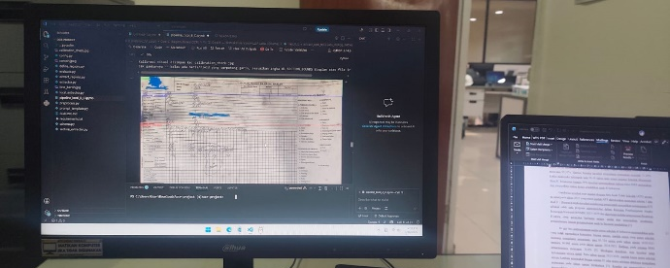
11 | Senin/ 20 Juli 2026 | Membuat PRD rancangan project yang diangkat | 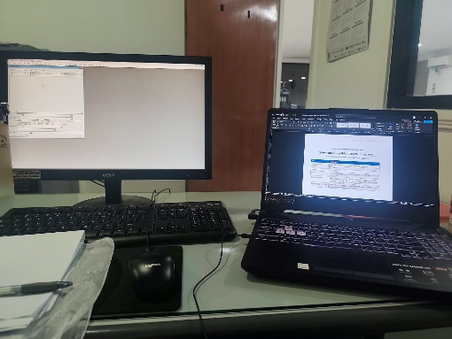
12 | Selasa/ 21 Juli 2026 | Membuat rancangan Desain tampilan project | 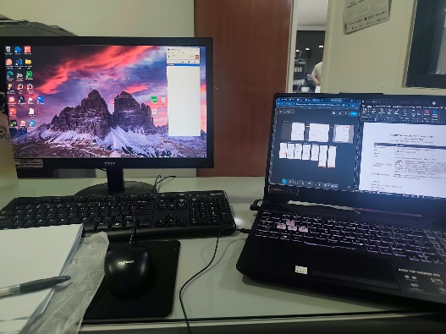
13 | Rabu/ 22 Juli 2026 | Mulai implementasi PRD dari modul autentikasi, serta menyusun setup dan environtment project | 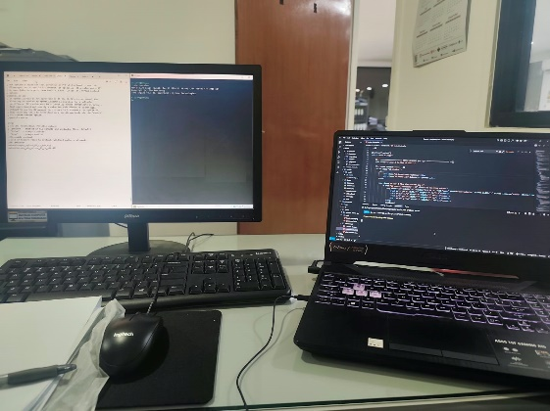
14 | Kamis/ 23 Juli 2026 | Mengerjakan modul autentikasi dan memulai mengerjakan dashboard | 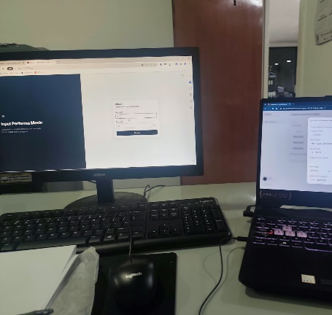
15 | Jumat/ 24 Juli 2026 | Mengerjakan halaman dashboard | 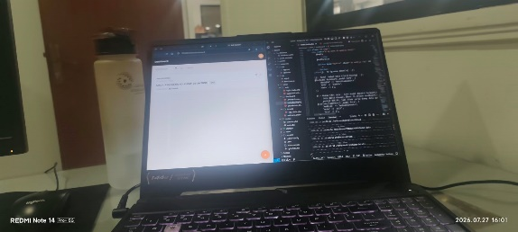
16 | Senin/ 27 Juli 2026 | Membuat modul tambah data, hapus data, dan edit data | 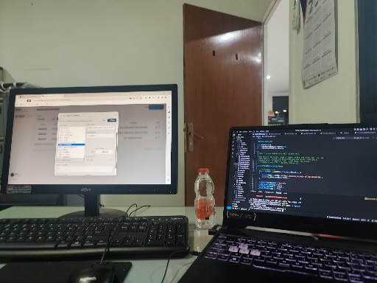
17 | Selasa/ 28 Juli 2026 | Membuat modul tambah data, hapus data, dan edit data
18 | Rabu/ 29 Juli 2026 | Memperbaiki modul dashboard | 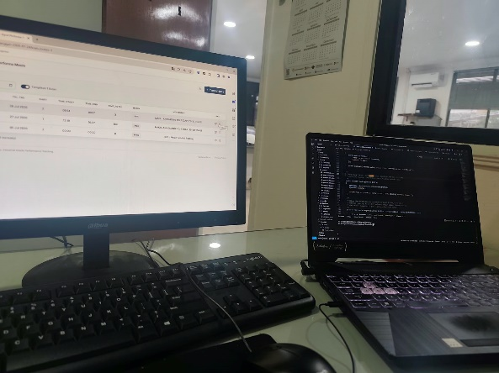
19 | Kamis/ 30 Juli 2026 | Merancang implementasi AI | 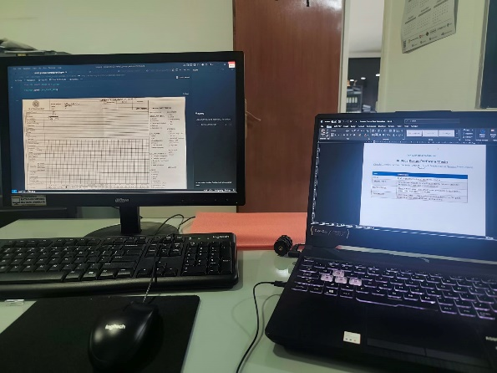
20 | Jumat/ 31 Juli 2026 | Melakukan eksperimen implementasi AI | 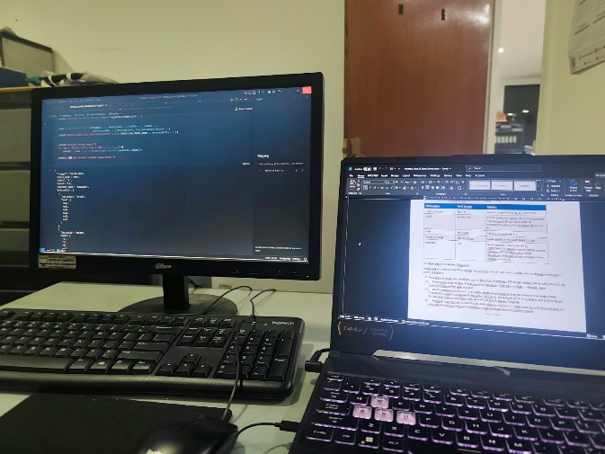
21 | Senin/ 3 Agustus 2026 | Implementasi rancangan implementasi AI | 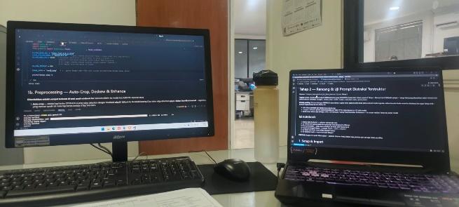
22 | Selasa/ 4 Agustus 2026 | Melakukan eksperimen dan iterasi pengembangan model | 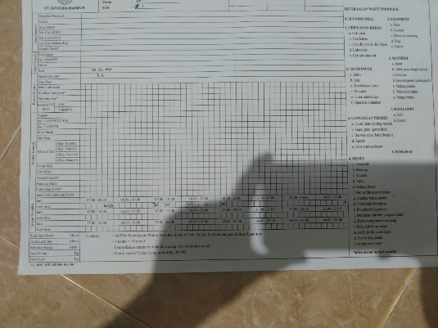
23 | Rabu/ 5 Agustus 2026 | Melakukan eksperimen dan iterasi pengembangan model | 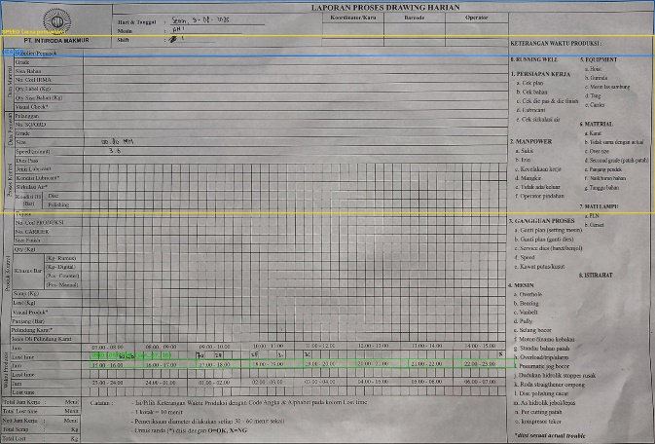
24 | Kamis/ 6 Agustus 2026 | Melakukan eksperimen dan iterasi pengembangan model | 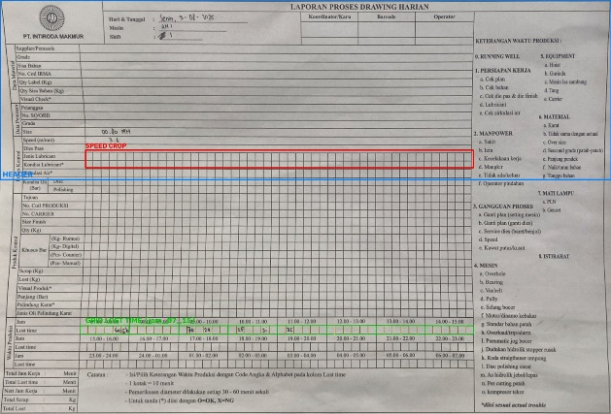
25 | Jumat/ 7 Agustus 2026 | Melakukan eksperimen dan iterasi pengembangan model | 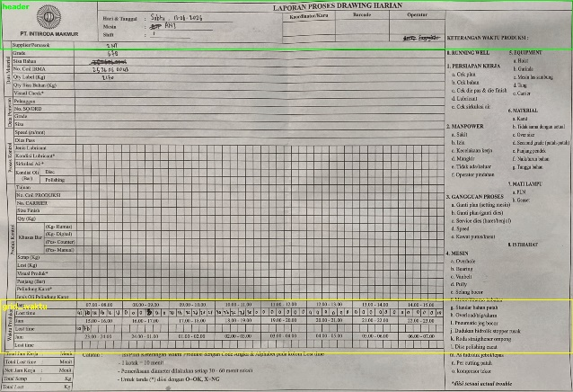
26 | Senin/ 10 Agustus 2026 | Melakukan eksperimen dan iterasi pengembangan model | 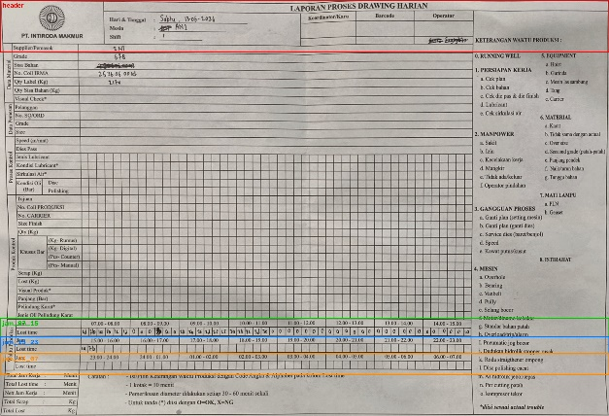
27 | Selasa/ 11 Agustus 2026 | Melakukan eksperimen dan iterasi pengembangan model | 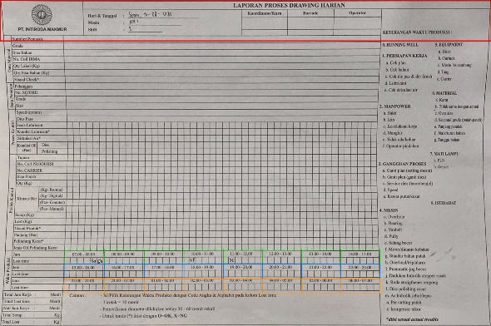
28 | Rabu/ 12 Agustus 2026 | Melakukan eksperimen dan iterasi pengembangan model | 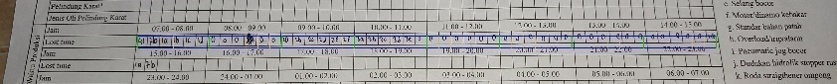
29 | Kamis/ 13 Agustus 2026 | Melakukan eksperimen dan iterasi pengembangan model | 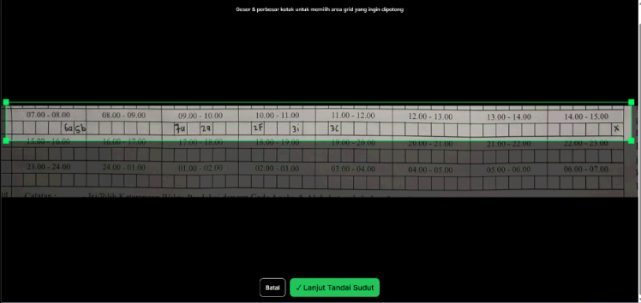  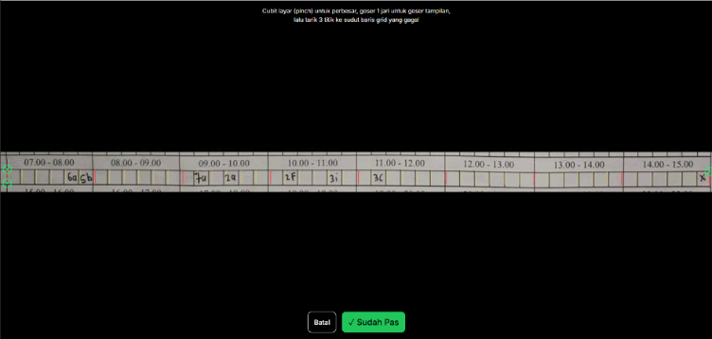
30 | Jumat/ 14 Agustus 2026 | Penyelesaian project dan presentasi project | 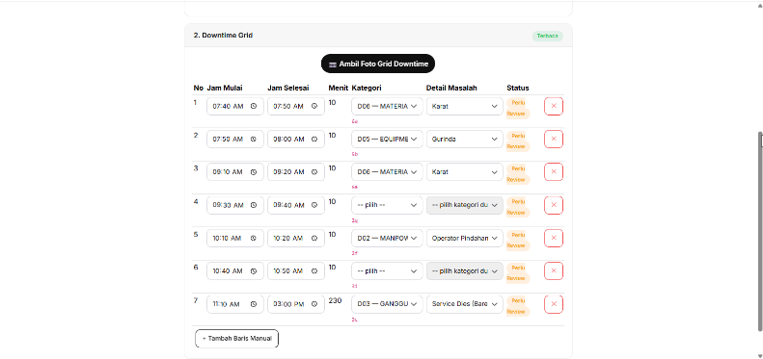

Yang Melaksanakan Kerja Praktek

Muhammad Dawi Syauqi
NIM.2311532009

